

**TRƯỜNG ĐẠI HỌC SÀI GÒN**

**KHOA CÔNG NGHỆ THÔNG TIN**



**MÔN : CÔNG NGHỆ PHẦN MỀM**

**TÊN ĐỀ TÀI: XÂY DỰNG HỆ THỐNG QUẢN LÝ TIỆM CÀ PHÊ**

**Họ tên thành viên trong nhóm**

**Phạm Ngọc Bội-3118410034 (Nhóm trưởng)**

**Nguyễn Tuấn Đạt-3118412013**

**Phạm Tường Hải-3118410102**

**Lê Văn Long-3118410242**

**Nguyễn Anh Quân-3118410353**

**Lý Trường Sơn-31174410218**

**Lê Thị Hồng Vũ-3118410488**

**Nguyễn Thị Xuân-3118412073**

**GIÁO VIÊN HƯỚNG DẪN: GV. NGUYỄN THÀNH HUY**

**TP. HCM tháng 12/2020**

**Tổng quan về đề tài**

**1.1 Tên đề tài**

“Xây dựng hệ thống quản lý tiệm cà phê".

**1.2 Lý do chọn đề tài**

Việc quản lý một tiệm cà phê trong thời buổi hiện nay là một câu hỏi được nhiều người kinh doanh đặt ra. Làm sao để quản lý việc buôn bán một cách hiệu quả? Quản lý cách nào để ít tốn thời gian và công sức nhất?  
 Qua đó việc xây dựng một ứng dụng quản lý tiệm cà phê của tụi mình ra đời. Nhằm đáp ứng và trả lời những câu hỏi mà người kinh doanh đặt ra. Để quản lý việc buôn bán, nhân viên một cách hiệu quả và đỡ tốn thời gian nhất cho mọi người.

**1.3 Mục tiêu của đề tài**

Mục tiêu của đề tài dựa vào những kiến thức đã học như SQL Server, Java, ..Phần mềm quản lý tiệm cà phê nhằm hỗ trợ cho những đối tượng chính sau đâu : Nhân viên, Quản lý , Chủ  .  
 **- Đối với nhân viên :**   
 + Tìm kiếm: nhân viên sẽ dễ dàng tìm kiếm những thức uống mà khách yêu cầu.

+ Bán hàng: việc chọn món và thanh toán sẽ dễ dàng hơn khi chỉ cần những **chạm tay** vào màn hình. Thông qua đó sẽ tiết kiệm được thời gian hơn cho việc bán hàng của nhân viên.  
 **- Đối với quản lý:**  
 + Tìm kiếm nhân viên làm trong ngày hôm đấy. Hoặc những bill đã được bán trong một ngày. Thông qua đó sẽ dễ dàng quản lý nhân viên hơn.  
 + Giúp người quản lý có thể thêm, sửa, xóa những thức uống và danh mục thức uống. Cũng như quản lý kho hàng của tiệm cà phê.  
 + Quản lý đơn hàng: Cho phép người quản trị có thể xem lại những đơn hàng.   
 + Thống kê báo cáo : Hỗ trợ người quản lý có thể thống kế thức uống bán chạy , thống kê doanh thu theo tháng , theo năm , theo một khoảng thời gian nhất định.  
 **- Đối với chủ :**  
 + Dễ dàng xem được những đơn hàng , cũng như thống kế doanh thu . Và hơn hết là quản lý được nhân viên. Việc xem được những thức uống bán chạy hoặc không bán chạy sẽ giúp người chủ có những bước cải thiện hơn để hoàn thiện tiệm cà phê của mình.

**1.4 Phạm vi đề tài**

* 1.4.1 Về phần dữ liệu
  + Dữ liệu của tiệm cà phê ví dụ: Thông tin nhân viên, kho, thay đổi ca làm sẽ được cập nhập khi có sự thay đổi từ quản lý hay Admin.
  + Dữ liệu sẽ được lưu trên phpMyAdmin.
* 1.4.2 Về phần xử lý
  + Hệ thống chủ yếu quản lý nhân viên, thành viên và hoá đơn.
  + Quản lý cửa hàng được phép truy cập vào kho để theo dõi hàng hoá.
* 1.4.3 Về phần giao diện
  + Giao diện thuận tiện cho người dùng, màu sắc hài hoà.
  + Người dùng không thể thay đổi giao diện.
  + Các chức năng hiển thị đơn giản cho người dùng dễ làm quen.
* 1.4.4 Về phần mạng
  + Hệ thống hoạt động trên mạng cục bộ.

**1.5. Ý nghĩa thực tiễn của đề tài**

Đề tài “Xây dựng hệ thống quản lý tiệm cà phê” nhằm phục vụ cho việc quản lý nhân viên, cửa hàng, khách hàng dễ hơn. Từ đó chủ tiệm chỉ lo việc kinh doanh và phát triển tiệm.

**1.6. Ý nghĩa của đề tài**

  Phần mềm hỗ trợ các vấn đề về nghiệp vụ như tính tiền, in hóa đơn, quản lý nhân viên… Giúp quản lý bán cà phê hiệu quả, nhanh chóng, người dùng tiết kiệm thời gian và thao tác đơn giản, có cái nhìn tổng quan về tình hình kinh doanh của mình.

**1.7. Trình bày khái quát về Mô hình thác nước ( Waterfall model) và phương pháp thực hiện đề tài**

* Phân tích thiết kế theo hướng đối tượng sử dụng mô hình hóa UML.
* Đồ án thực hiện theo mô hình phát triển ứng dụng Waterfall.

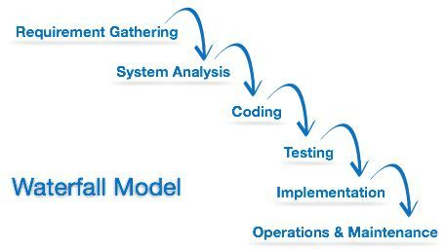

**Mô tả**

* Đây được coi như là mô hình phát triển phần mềm đầu tiên được sử dụng.
* Mô hình này áp dụng tuần tự các giai đoạn của phát triển phần mềm.
* Đầu ra của giai đoạn trước là đầu vào của giai đoạn sau. Giai đoạn sau chỉ được thực hiện khi giai đoạn trước đã kết thúc. Đặc biệt không được quay lại giai đoạn trước để xử lý các yêu cầu khi muốn thay đổi.

**Phân tích mô hình**

* Requirement Gathering: Thu thập và phân tích yêu cầu được ghi lại vào tài liệu đặc tả yêu cầu trong giai đoạn này.
* System Analysis: Phân tích thiết kế hệ thống phần mềm, xác định kiến trúc hệ thống tổng thể của phần mềm.
* Coding: Hệ thống được phát triển theo từng unit và được tích hợp trong giai đoạn tiếp theo. Mỗi Unit được phát triển và kiểm thử bởi dev được gọi là Unit Test.
* Testing: Cài đặt và kiểm thử phần mềm. Công việc chính của giai đoạn này là kiểm tra và sửa tất cả những lỗi tìm được sao cho phần mềm hoạt động chính xác và đúng theo tài liệu đặc tả yêu cầu.
* Implementation: Triển khai hệ thống trong môi trường khách hàng và đưa ra thị trường.
* Operations and Maintenance: Bảo trì hệ thống khi có bất kỳ thay đổi nào từ phía khách hàng, người sử dụng.

**2.1. Tổng quan về cửa hàng**

            Hiện nay cửa hàng bán cà phê đang xảy ra nhiều khó khăn  trong việc quản lý và bán hàng, do nhân viên không trung thực, sai sót trong lúc tính tiền, nhân viên ghi sai dẫn đến order nhầm…. Những phần mềm văn phòng thông thường như Word, Excel không thể đáp ứng được nhu cầu người kinh doanh.

Để phát triển kinh doanh cửa hàng bán cà phê rất cần một phần mềm quản lý kinh doanh chuyên nghiệp giải quyết được những khó khăn và thuận tiện hơn trong buôn bán và quản lý.

**2.2 Hiện trạng tổ chức**

**2.2.1. Xác định và phân tích yêu cầu :**

**+ Khảo sát hiện trạng :**

**Sơ đồ tổ chức :**

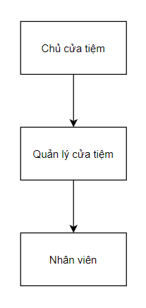

*Hình 2.1: Sơ đồ cơ cấu tổ chức trong*

**2.2.2 Chức năng, nhiệm vụ của từng bộ phận**

**a. Chủ cửa tiệm:**

- Quản lý hoạt động của cửa tiệm, điều hành hoạt động kinh doanh

của cửa tiệm.

- Quản lý tất cả nhân sự của tiệm.

- Nhận báo cáo từ các cấp dưới như: Quản lý, Nhân viên. Từ đó nắm bắt tình hình của cửa tiệm và có hướng phát triển.

**b. Quản lý cửa tiệm:**

- Quản lý các nhân viên, khách hàng và hoạt động buôn bán của cửa tiệm.

- Quản lý menu: lên thực đơn và quản lý các sản phẩm được bán ra tại cửa tiệm.

- Làm thủ tục xuất nhập hàng hóa: kiểm tra các giấy tờ liên quan mỗi khi xuất nhập hàng hóa theo đúng quy định.

- Theo dõi hàng tồn kho: đáp ứng kịp thời nhu cầu của khách hàng, ngưng lượng tồn cần có mức phù hợp.

**c.Nhân viên:**

- Lập hóa đơn bán hàng.

- Xuất hóa đơn bán hàng.

- Nhân viên phải có mặt tại khu vực bán hàng để lập hóa đơn, giúp khách hàng làm thủ tục thanh toán khi quyết định mua hàng.

- Bảo quản hàng hóa: Luôn chăm chút sản phẩm, giữ gìn vệ sinh, kiểm

tra tài sản đúng cách, báo cáo chủ cửa tiệm nếu xảy ra mất mát, cố ý phá

hoại tại tiệm.

**2.2.3 Hiện trạng nghiệp vụ**

- Cửa tiệm tự chế biến và buôn bán, phục vụ các loại thức uống cho khách hàng.

- Nguyên liệu để chế biến thực phẩm của tiệm sẽ được nhập từ bên ngoài qua các nguồn uy tín, quản lý sẽ nhập hàng về kho, làm thủ tục nhập kho, mỗi lần nhập kho là một phiếu nhập được lập, trên phiếu nhập ghi rõ họ tên, địa chỉ nhà phân phối ,số lượng hàng nhập, tổng số tiền phải trả cho nhà phân phối. Để chế biến thì nguyên liệu phải được chuyển lên cho nhân viên chế biến.

- Sau khi nhận hàng thành công phải cập nhật số lượng hàng trong kho.

- Nhân viên sẽ trực bán hàng, khách hàng sẽ trực tiếp order thức uống tại tiệm, nhân viên bán hàng sẽ nhận đơn hàng order của khách, lập hóa đơn ghi nhận mặt hàng, số lượng bán đơn giá bán tương ứng với menu và thanh toán cho khách. Sau khi thanh toán thành công khách sẽ nhận hóa đơn và đợi nhận món.

- Theo định kỳ hàng tháng , hàng quý hoặc hàng năm cửa tiệm phải tổng

kết tình hình kinh doanh, báo cáo số lượng bán ra của từng loại thức uống, menu được yêu thích để qua đó biết được mặt hàng nào bán chạy , mặt hàng nào không chạy, mặt hàng nào đã hết hoặc còn ít trong kho. Từ đó lên kế hoạch kinh doanh cho những quý hoặc những tháng tiếp theo.

**Bảng mô tả nghiệp vụ**

|  |  |  |
| --- | --- | --- |
| **STT** | **Chức vụ** | **Mô tả nghiệp vụ** |
| **1** | **Chủ cửa tiệm** | - Quản lý, điều hành hoạt động kinh doanh của cửa tiệm.  - Quản lý tất cả nhân sự trong cửa tiệm.  - Nhận báo cáo từ các cấp dưới về các hoạt động của cửa tiệm. |
| **2** | **Quản lý cửa tiệm** | - Quản lý các nhân viên, khách hàng và hoạt động buôn bán của cửa tiệm.  - Quản lý menu.  - Quản lý và theo dõi kho: Thống kê số lượng sản phẩm, cập nhật hàng mới, quản lý phiếu nhập,…  - Lập báo cáo chung theo tháng về tình hình kinh doanh, nhân sự tại tiệm. |
| **3** | **Nhân viên** | - Lập hóa đơn, xuất hóa đơn bán hàng, giúp khách hàng làm thủ tục thanh toán khi quyết định mua hàng.  - Bảo quản hàng hóa: Luôn chăm chút sản phẩm, giữ gìn vệ sinh, kiểm  tra tài sản đúng cách, báo cáo chủ cửa tiệm nếu xảy ra mất mát, cố ý phá  hoại tại tiệm. |

*Bảng 2.1 : Mô tả nghiệp vụ*

**2.2.4 Hiện trạng tin học :**

Hiện tại cửa tiệm không có sử dụng phần mềm để quản lý nhân viên và các hoạt động của quán. Toàn bộ các thông tin về vấn đề quản lý nhân viên, quản lý kho hàng, quản lý sản phẩm và quản lý các hoạt động kinh doanh đều được lưu trữ bằng giấy tờ văn bản và lưu trên máy tính bằng Word, Excel.

**2.3. Xác định và thu thập yêu cầu**

**A.**   **Xác định vấn đề**

* Với hiện trạng của cửa hàng hiện tại, cửa hàng cần xây dựng một phần mềm để quản lý kinh doanh bán cafe :
* Yêu cầu phải có chức năng cơ bản của một phần mềm quản lý như lưu trữ,tra cứu, cập nhật hàng hóa, sản phẩm .
* Yêu cầu phải phân quyền các nhân viên tương ứng với từng bộ phận kinh doanh.
* Yêu cầu thống kê doanh thu.
* **Yêu cầu của bộ phận nhân viên**
* Lập hóa đơn bán hàng
* Xuất hóa đơn bán hàng
* **Yêu cầu của bộ phận quản lý**
* Quản lý các nhân viên và hoạt động buôn bán
* Quản lý menu: lên menu và quản lý các sản phẩm được bán ra
* Quản lý kho: Nhập xuất hàng hoá, theo dõi hàng tồn kho
* Quản lý các hóa đơn: Chỉnh sửa các hoá đơn đã thành công khi có sai sót xảy ra trong quá trình đặt hàng của nhân viên

**B.**    **Yêu cầu chức năng**

* **Quản lý nhân viên :**
* Thêm : thêm vào bảng nhân viên một hay nhiều nhân viên mới
* Lưu trữ : lập bảng lưu trữ các thông tin về nhân viên như , tên họ địa chỉ, số điện thoại, ngày tháng năm sinh…
* Tra cứu : tra cứu nhân viên theo mã nhân viên, tên nhân viên
* Cập nhật : cập nhật thông tin nhân viên khi có sự thay đổi như : địa chỉ ngày sinh, số điện thoại….
* Xóa : xóa những nhân viên đã nghỉ.
* Thống kê: thống kê danh sách các nhân viên.
* **Quản lý menu :**
* Thêm : thêm vào bảng  một hay nhiều loại thức uống  mới
* Lưu trữ : lập bảng lưu trữ các thông tin về thức uống như, mã thức uống , loại thức uống , tên thức uống, đơn vị tính, số lượng, giá tiền…
* Tra cứu : tra cứu thức uống theo tên thức uống
* Cập nhật : cập nhật thông tin thức uống khi có sự thay đổi như : tên thức uống , giá tiền…
* **Quản lý nhà cung cấp :**
* Lưu trữ : lập bảng lưu trữ các thông tin về nhà cung cấp như: tên, địa chỉ, điện thoại…
* Tra cứu : tra cứu nhà cung cấp theo mã nhà cung cấp,tên nhà cung cấp.
* Thêm : thêm vào bảng nhà cung cấp một hay nhiều nhà cung cấp mới, sẽ cung cấp cafe hoặc nguyên liệu cho cửa hàng.
* Cập nhật : cập nhật các thông tin về nhà cung cấp khi có sự thay đổi như: địa chỉ, số điện thoại…
* Xóa : xóa những nhà cung cấp không còn cung cấp nguyên liệu cho cửa hàng.
* Thống kê : thống kê danh sách các nhà cung cấp nguyên liệu cho Cửa hàng.
* **Quản lý kho :**
* Lưu trữ : lưu trữ danh sách thông tin các sản phẩm mà cửa hàng nhập về như : mã sản phẩm, tên sản phẩm, đơn giá, cấu hình, màu sắc,…
* Tra cứu : tra cứu các nguyên liệu theo mã sản phẩm, tên sản phẩm.
* Thêm : thêm vào danh sách những nguyên liệu mới mà cửa hàng sẽ nhập về.
* Cập nhật : cập nhật thông tin các nguyên liệu khi có sự thay đổi như: thay đổi, đơn giá,…
* Xóa : xóa những nguyên liệu mà cửa hàng không còn dùng nữa.
* Thống kê : thống kê danh sách các nguyên liệu, thống kê tình hình tồn kho .
* **Quản lý đơn hàng :**
* Lưu trữ : lưu trữ các đơn hàng vào danh sách
* Lập hóa đơn
* Xuất hóa đơn
* Tra cứu và xem hóa đơn
* Cập nhật : cập nhật thông tin khi có sự thay đổi
* Xóa đơn hàng
* Tra cứu

**Yêu cầu chức năng hệ thống :**

* **Quyền chủ cửa tiệm :** chủ tiệm có quyền thực hiện tất cả các hoạt động của chương trình, bao gồm:
* Đăng nhập hệ thống.
* Quản lý hóa đơn.
* Quản lý khách hàng.
* Quản lý nhà cung cấp.
* Quản lý nhân viên.
* Quản lý kho .
* Quản lý tài khoản.
* Tra cứu.
* Phân quyền.
* Thống kê.
* Đổi mật khẩu.
* Quản lý menu ( thực đơn )
* Lập hồ sơ kho
* Tạo/chỉnh sửa phiếu nhập hàng
* Kiểm kê hàng hóa
  + Lập hóa đơn
  + Xuất hóa đơn
  + Sửa hoá đơn
  + Xoá hoá đơn

* **Quyền quản lý:** người quản lý có những quyền sau :
* Quản lý nhập hàng .
* Đăng nhập hệ thống.
* Quản lý khách hàng.
* Quản lý nhà cung cấp.
* Quản lý nhân viên.
* Quản lý nguyên liệu .
* Tra cứu.
* Xem thống kê báo cáo.
* Quản lý menu ( thực đơn )
* Lập hồ sơ kho.
* Tạo phiếu nhập hàng
* Kiểm kê hàng hóa
* Lập hóa đơn
* Xuất hóa đơn
* Chỉnh sửa hóa đơn có sẵn.
* **Quyền nhân viên :** nhân viên được thực hiện các quyền:
* Tra cứu
* Đăng nhập hệ thống với quyền nhân viên.
* Lập hóa đơn.
* Xuất hóa đơn
* Xem thống kê báo cáo của ca làm hiện tại.

**C.**   **Yêu cầu phi chức năng :**

**Hỗ trợ cùng lúc nhiều người:**

Hệ thống tối ưu hoá thời gian truy cập của nhiều người dùng cùng một lúc, không có sự cố tắc nghẽn. Nhiều người dùng có thể tương tác với hệ thống cùng lúc.

**An toàn và bảo mật:**

 Yêu cầu phải đảm bảo thông tin đó là duy nhất, những người muốn tiếp cận phải được phân quyền truy cập. Bảo vệ sự hoàn chỉnh toàn diện cho hệ thống thông tin. Mục đích nhằm phòng ngừa đánh cắp dữ liệu, tránh các hậu quả dính tới pháp luật, ngăn chặn và  tránh khỏi sự ” đánh cắp, ăn cắp” bởi những kẻ xấu hoặc tin tặc.

Giải pháp có thể thực hiện là nâng cấp và nâng cao mật khẩu, đảm bảo không có lỗ hổng trên thiết bị chạy phần mềm, kiểm tra nghiêm ngặt sự phân quyền, kiểm tra thiết bị đầu vào và đầu ra nhằm đảm bảo tốt cho hệ thống.

**Tính tiện dụng:**

Hệ thống được tạo ra phải làm cho khách hàng có cảm giác muốn sử dụng ngay lần đầu tiên và dễ dàng học được cách sử dụng phần mềm, tiết kiệm tối ưu thời gian cho các công việc của quán như nhập xuất hóa đơn order, làm các báo cáo, thống kê,…Cùng với đó khách hàng có thể nhớ được cách sử dụng phần mềm nhanh nhờ tính tiện dụng khi xây dựng. Hạn chế tối đa các lỗi có thể xảy ra khi sử dụng phần mềm như thanh toán sai, truy xuất không đúng yêu cầu,…Cuối cùng là phần mềm cần tạo ra được sự thích thú đối với người dùng khi sử dụng.

**Giao diện đẹp, thân thiện dễ dùng**

* Màu sắc: Giao diện đơn giản, màu sắc hài hòa. Màu sắc của toàn bộ giao diện phải hài hòa và mang lại cảm giác dễ chịu cho người dùng.
* Hình ảnh: Hình ảnh được sử dụng cần có kích thước hợp lý để không làm ảnh hưởng đến tốc độ hiển thị nội dung của phần mềm.
* Font chữ: Không sử dụng các font chữ không chuẩn cho nội dung phần mềm, đối với phần mềm sử dụng tiếng Việt  nên sử dụng các font Unicode chuẩn, phổ  biến trong thiết kế như Arial, Tahoma, Times News Roman…
* Thao tác dễ dàng: Vị trí, bố cục, kích thước của các thành phần cần được thiết kế hợp lý ví dụ những nút hành động như nút nhấn (button, checkbox), Click,... cần được đặt ở vị trí thuận lợi dễ tương tác.

**Phân quyền chặt chẽ**

Quản lý nhân viên theo yêu cầu đặt ra giới hạn tiếp cận thông tin cho nhân viên  giúp nhân viên nhận biết được quyền hạn của mình được phép và không được phép làm, qua đó có thể tập trung vào công việc được giao còn bạn thì không phải lo lắng về những vấn đề như vượt quyền hay nhân viên có ý định thay đổi thông tin không được phép.

**Tốc độ truy xuất dữ liệu nhanh và chính xác:**

+ Tốc độ truy xuất dữ liệu nhanh: Hệ thống thực hiện các chức năng được thiết kế một cách nhanh chóng đáp ứng yêu cầu về thời gian xử lý, thời gian phản hồi, và thời gian trả kết quả

+ Độ chính xác cao: Hệ thống thực hiện các chức năng với dữ liệu đầu vào và trả lại kết quả chính xác trong phạm vi cho phép.

**Độ tin cậy**

Phải đảm bảo được sự vận hành trơn tru của hệ thống, phải có khả năng chịu lỗi, khả năng phục hồi, thời gian giữa các lần xảy ra sự cố gián đoạn hệ thống phải lâu, không được gián đoạn liên tục.

**Chương 1: Phân tích yêu cầu**

**1. Sơ đồ Activity Bar Chart**

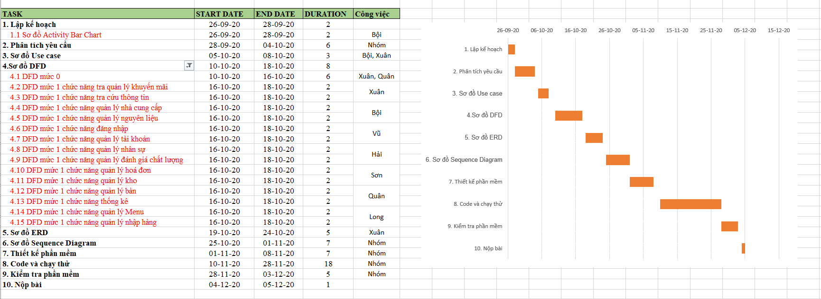

**2. Bảng yêu cầu - Bảng trách nhiệm**

|  |  |  |  |  |
| --- | --- | --- | --- | --- |
| STT | Nghiệp vụ | Người dùng | Phần mềm | Ghi chú |
| 1 | Đăng nhập | Nhập thông tin | Kiểm tra thông tin | Phân quyền |
| 2 | Thống kê | Chọn các trường cần thống kê | Phải xuất ra được thống kê từ các trường được yêu cầu | Xuất file .xlsx |
| 3 | Quản lý nhập hàng | Cung cấp thông tin nhập hàng hoặc thông tin cần tra cứu | Tìm, xuất thông tin liên quan |  |
| 4 | Quản lý NCC | Cung cấp thông tin NCC hoặc thông tin cần tra cứu | Tìm, xuất thông tin liên quan |  |
| 5 | Quản lý hoá đơn | Cung cấp thông tin HĐ hoặc thông tin cần tra cứu | Tìm, xuất thông tin liên quan |  |
| 6 | Quản lý kho | Cung cấp thông tin cần tra cứu | Tìm, xuất thông tin liên quan |  |
| 7 | Quản lý Menu | Cung cấp thông tin Menu hoặc thông tin cần tra cứu | Tìm, xuất thông tin liên quan |  |
| 8 | Quản lý KM | Cung cấp thông tin KM hoặc thông tin cần tra cứu | Tìm, xuất thông tin liên quan |  |
| 9 | Quản lý tài khoản | Cung cấp thông tin TK hoặc thông tin cần tra cứu | Tìm, xuất thông tin liên quan |  |
| 10 | Quản lý nhân sự | Cung cấp thông tin nhân sự hoặc thông tin cần tra cứu | Tìm, xuất thông tin liên quan |  |
| 11 | Quản lý nguyên liệu | Cung cấp thông tin nguyên liệu hoặc thông tin cần tra cứu | Tìm, xuất thông tin liên quan |  |
| 12 | Quản lý đánh giá KH | Yêu cầu thông tin | Xuất ra các đánh giá của KH |  |
| 13 | Quản lý bàn | Cung cấp thông tin bàn hoặc thông tin cần tra cứu | Xuất ra trạng thái bàn |  |
| 14 | Quản lý bán hàng | Nhận order, tạo hoá đơn | Ghi nhận lại thông tin vào CSDL |  |
| 15 | Báo cáo | Yêu cầu thông tin | Tìm, xuất thông tin liên quan |  |

**3. Danh sách biểu mẫu, Quy định**

1. **Các yêu cầu nghiệp vụ**

|  |  |  |  |  |
| --- | --- | --- | --- | --- |
| STT | Tên biểu mẫu | Biểu mẫu | Qui định | Ghi chú |
| 1 | Nhập sản phẩm | BM1 | QĐ1 | Cho phép thêm, xóa sản phẩm |
| 2 | Bán hàng | BM2 | QĐ2 | Cho phép sửa hóa đơn |
| 3 | Tiếp nhận nhân viên | BM3 | QĐ3 |  |

1. **Các yêu cầu chất lượng**

|  |  |  |  |  |
| --- | --- | --- | --- | --- |
| Stt | Tên yêu cầu | Biểu mẫu | Quy định | Ghi chú |
| 1 | Giao diện | BM1 | QĐ1 |  |
| 2 | Chức năng và mức hoạt động của phần mềm | BM2 | QĐ2 |  |
| 3 | Tính tiện dụng | BM1 | QĐ1 |  |
| 4 | Tuổi thọ của phần mềm | BM2 | QĐ2 |  |
| 5 | Mức độ tin cậy | BM2 | QĐ2 |  |

1. Biểu mẫu 1 và quy định 1:

**BM1**

Họ và tên:...............................

Địa chỉ:...................................

Ngày sinh:..............................

Điện thoại::...................................

Đối tượng:..................................

**QĐ1:** Có 3 loại đối tượng(chưa từng đi làm, đã đi làm thêm,đã làm quản lý) .Đây là phần được đánh giá mang tính chất khách quan, màu sắc bố trí tùy thuộc vào từng người.

1. Biểu mẫu 2 và quy định 2:

**BM2**

Họ và tên:…………………….

Địa chỉ:……………………….

Ngày sinh:……………………

Điện thoại:…………………..

Đối tượng:…………………..

**QĐ2:** Có 2 loại đối tượng(đã tiếp xúc với công nghệ và chưa) có 3 chuyên ngành nghiên cứu(hệ thống thông tin, kỹ thuật máy tính, kỹ thuật phần mềm).

1. **Các yêu cầu hệ thống**

|  |  |  |  |  |
| --- | --- | --- | --- | --- |
| STT | Yêu cầu cần có trong hệ thống | Biểu mẫu | Quy định | Ghi chú |
| 1 | Quản lý nhân viên | BM1 | QĐ1 |  |
| 2 | Quản lý menu | BM2 | QĐ2 |  |
| 3 | Quản lý nhà cung cấp | BM3 | QĐ3 |  |
| 4 | Quản lý kho | BM4 | QĐ3 |  |
| 5 | Quản lý đơn hàng | BM5 | QĐ4 |  |

**QĐ1**: Nhân viên phải thuộc các bộ phận hiện đang làm việc tại cửa hàng (bao gồm nhân viên thời vụ và nhân viên chính thức) gồm các thông tin họ tên, ngày sinh, giới tính, bộ phận, ngày vào làm...

BM 1:

|  |
| --- |
| **Thông tin nhân viên**  Họ tên nhân viên:...................................................................  Ngày sinh:...................................................................  Giới tính:...................................................................  Địa chỉ:...................................................................  Bộ phận:...................................................................  Ngày vào làm:................................................................... |

**QĐ2**: Các sản phẩm phải đang được bán trong cửa hàng (mã sản phẩm, tên, đơn giá), nếu có sản phẩm mới phải được cập nhật vào hệ thống, sản phẩm không còn bán phải được xóa khỏi menu.

BM 2:

|  |
| --- |
| **Thông tin sản phẩm**  Tên sản phẩm:...................................................................  Giá:........................................................................  Ghi chú:................................................................... |

**QĐ3**: Sản phẩm phải được nhập từ các nhà cung cấp có uy tín trên thị trường.

Sau khi được nhập về sẽ được quản lý tại kho hàng của cửa hàng.

BM3:

|  |
| --- |
| **Thông tin nhà cung cấp**  Tên nhà cung cấp:...................................................................  Địa chỉ:...................................................................  Số điện thoại:...................................................................  Mặt hàng cung cấp:................................................................... |

BM4:

|  |
| --- |
| **Thông tin về kho hàng**  Mã sản phẩm:..................................................................  Tên sản phẩm:...................................................................  Ngày nhập:...................................................................  Số lượng:................................................................... |

**QĐ4**: Các hóa đơn sau khi xuất phải được thống kê lại một cách chính xác, các hóa đơn sẽ cập nhật nếu thông tin sai sót hoặc được bổ sung.

BM5:

|  |
| --- |
| **Thông tin hóa đơn**  Số hóa đơn:...................................................................  Mã nhân viên:...................................................................  Mã khách hàng:...................................................................  Ngày thanh toán:...................................................................  Đơn giá:................................................................... |

1. **Các yêu cầu công nghệ**

|  |  |  |  |
| --- | --- | --- | --- |
| STT | Yêu cầu | Mô tả chi tiết | Ghi chú |
| 1 | Dễ bảo trì | Những chức năng được sửa và thêm một cách nhanh chóng | Không ảnh hưởng tới những chức năng đã hiện có |
| 2 | Dễ sửa lỗi | Khi phát hiện ra lỗi từ phần mềm | Sửa lỗi chức năng sẽ không ảnh hưởng đến những chức năng khác |
| 3 | An toàn bảo mật | Quản lý thông tin an toàn từ phần mềm | Chức năng mã hoá mật khẩu được sử dụng cho phần mềm |
| 4 | Tái sử dụng | Dễ dàng xây dựng các phần mềm quản lý bán hàng | Cùng với các yêu cầu |
| 5 | Dễ mang chuyển | Đổi sang cơ sở dữ liệu mới nhanh | Cùng với các yêu cầu |

**Bảng mô tả công việc chương 1**

|  |  |  |  |  |  |  |  |  |
| --- | --- | --- | --- | --- | --- | --- | --- | --- |
|  | Bội | Đạt | Hải | Long | Quân | Sơn | Vũ | Xuân |
| Activity Bar Chart | **X** |  |  |  |  |  |  |  |
| Bảng yêu cầu- bảng trách nhiệm |  |  |  |  | **X** |  |  |  |
| Danh sách biểu mẫu, quy định | **X** | **X** | **X** | **X** | **X** | **X** | **X** | **X** |

**Chương 2: Phân tích thiết kế**

**1. Use Cases**

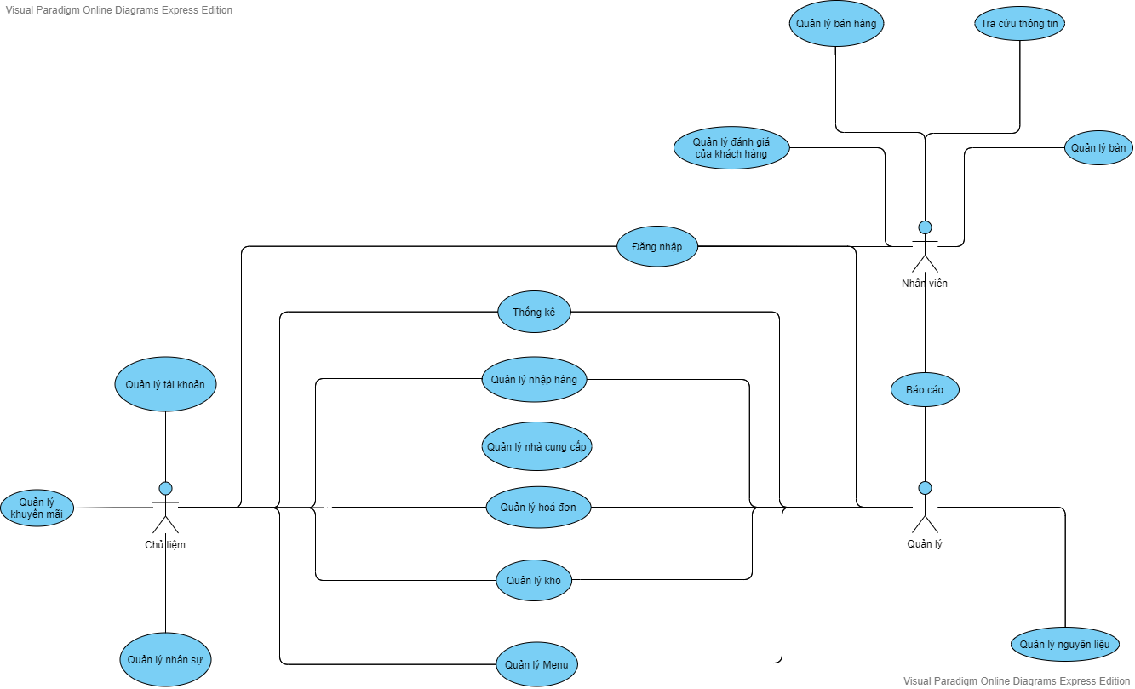

**2. ERD**

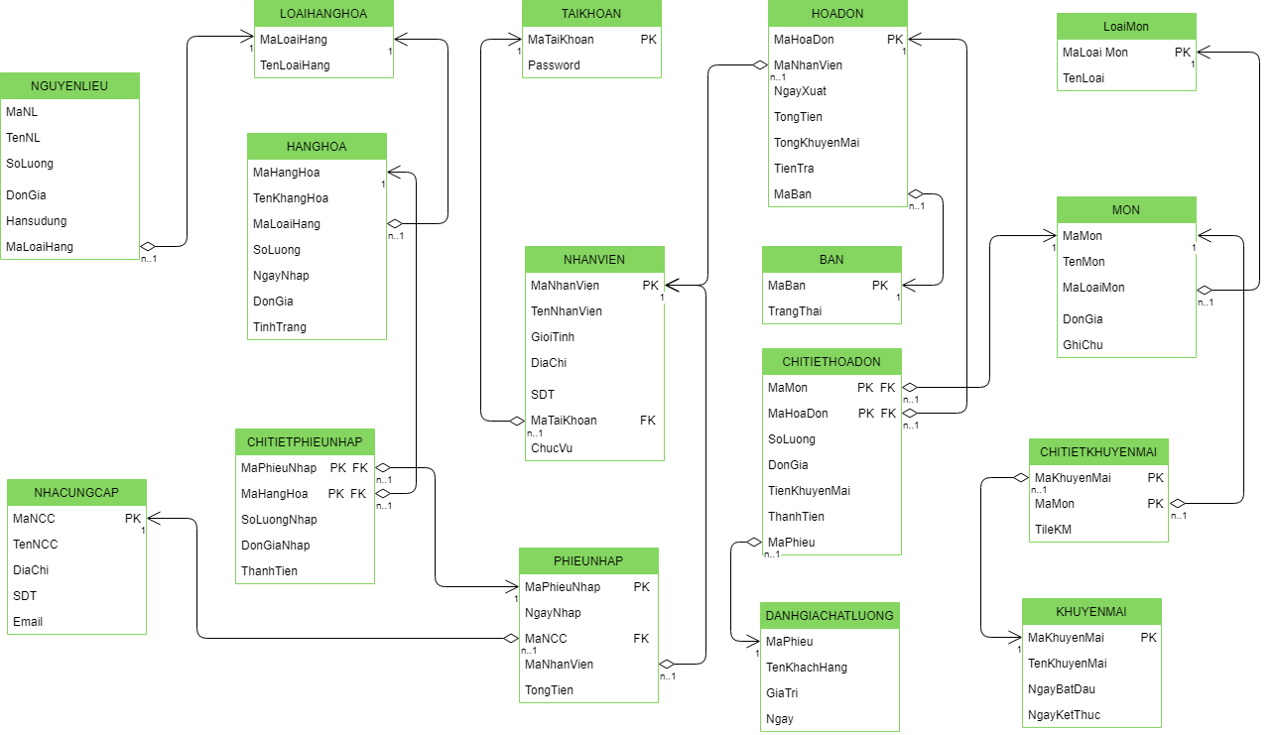

**3. Sequence Diagrams**

**3.1 Sequence Qly Nhà Cung Cấp**

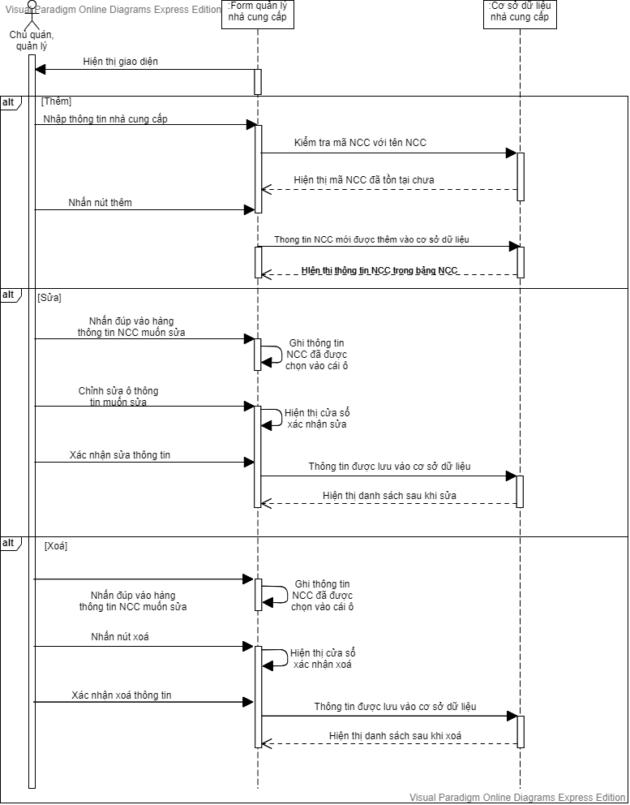

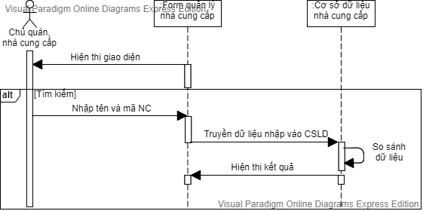

**3.2 Sequence Qly Nguyên Liệu**

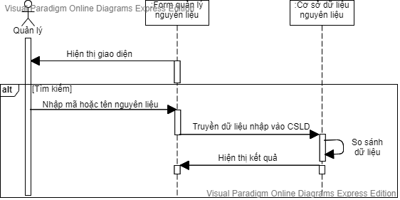

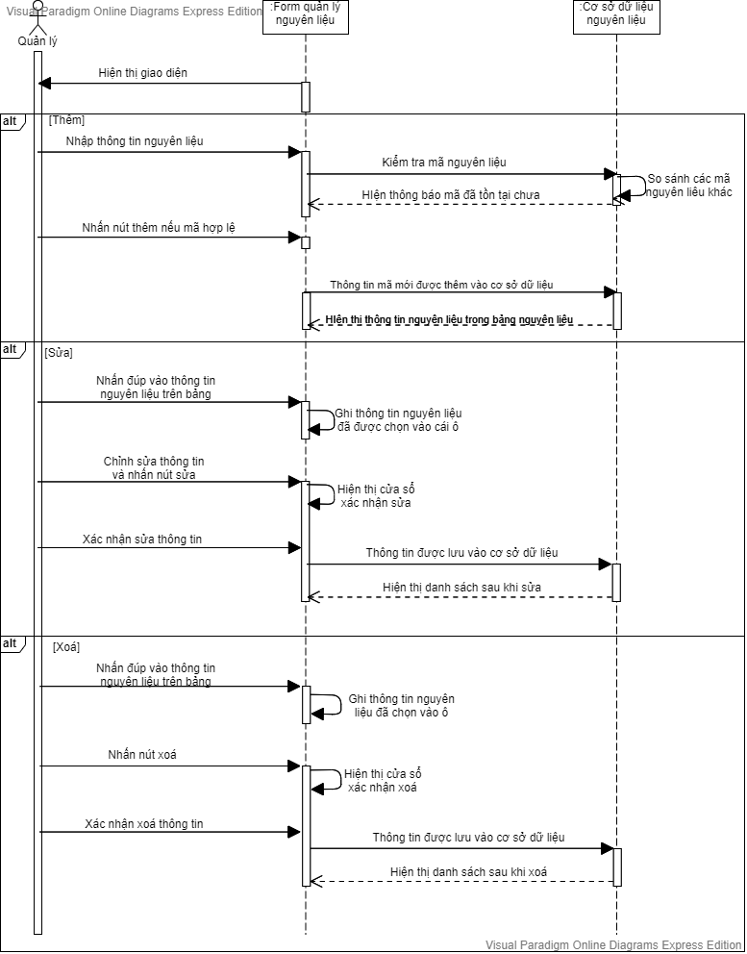

**3.3 Sequence Quản Lý Nhân Sự**

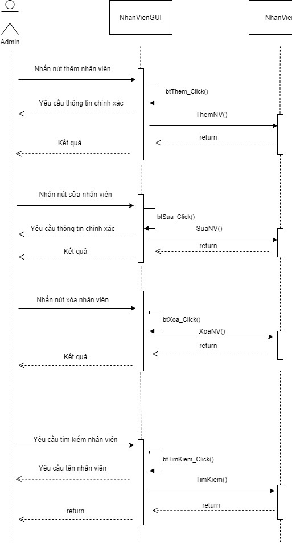

**3.4 Sequence Quản Lý Chất Lượng Đánh Giá:**

**a. Phía khách hang**

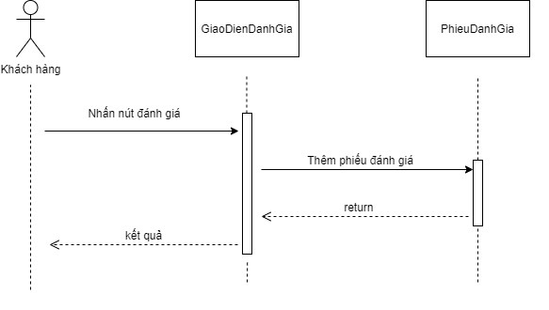

**b.Phía Admin**

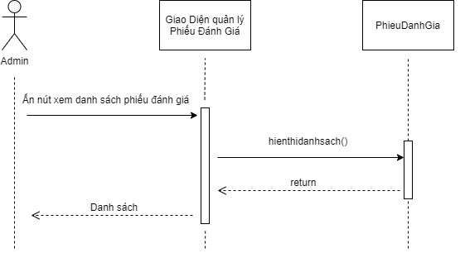

**3.5 Sequence chức năng quản lý tài khoản**

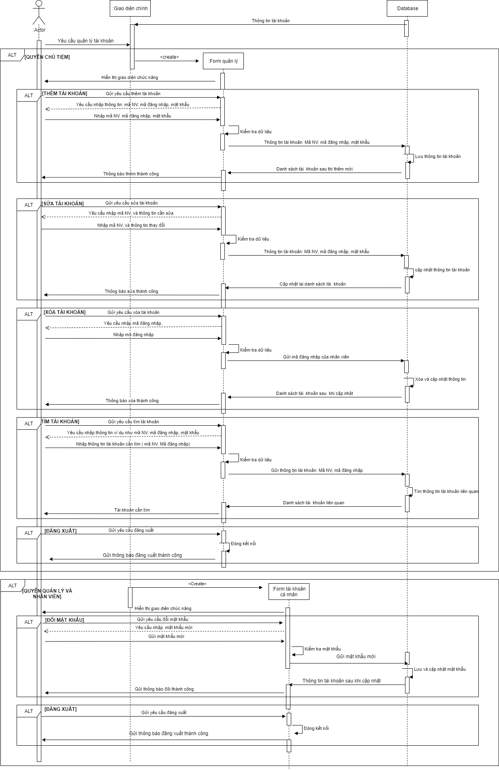

**3.6 Sequence chức năng đăng nhập**

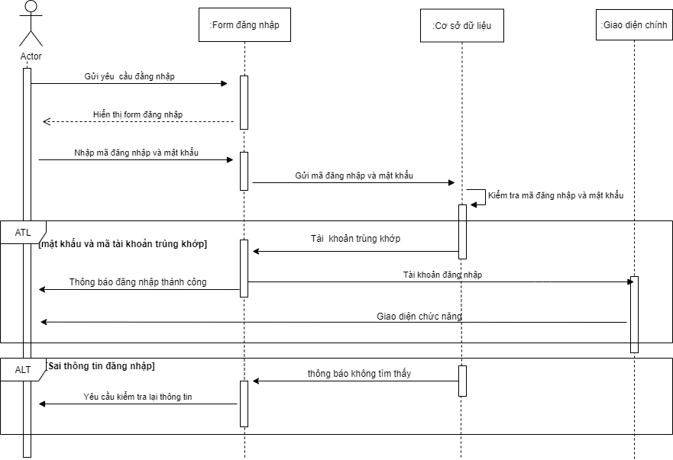

**3.7 Sequence Quản Lý Bàn**

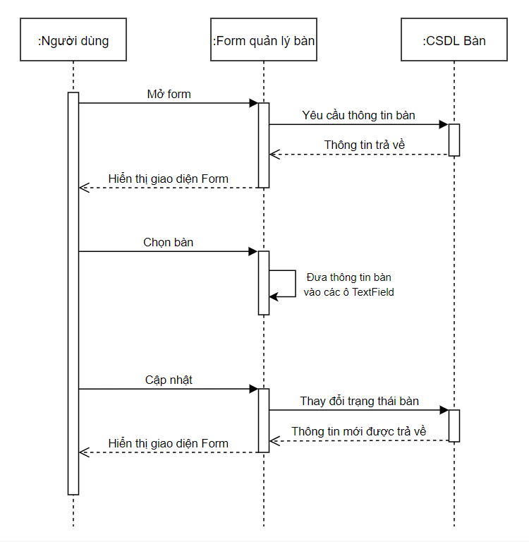

**3.8 Sequence Thống kê**

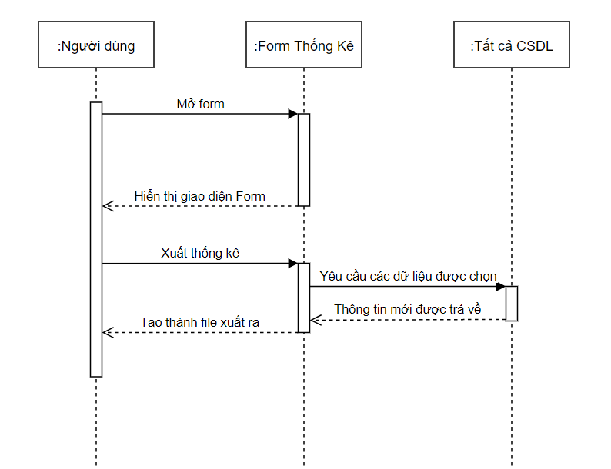

**3.9 Sequence tra cứu thông tin**

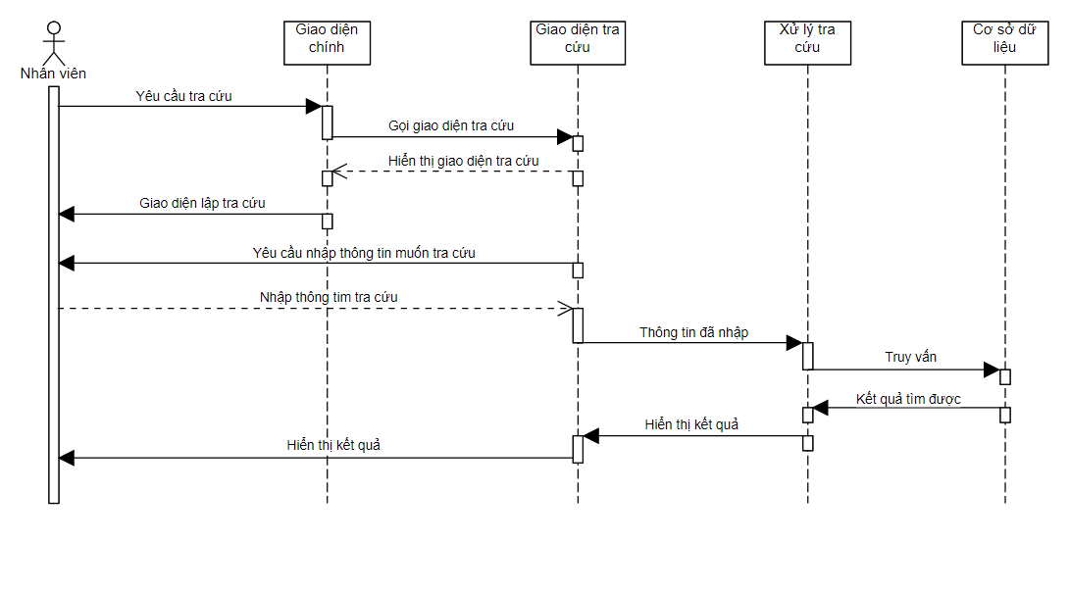

**3.10 Sequence quản lý khuyến mãi**

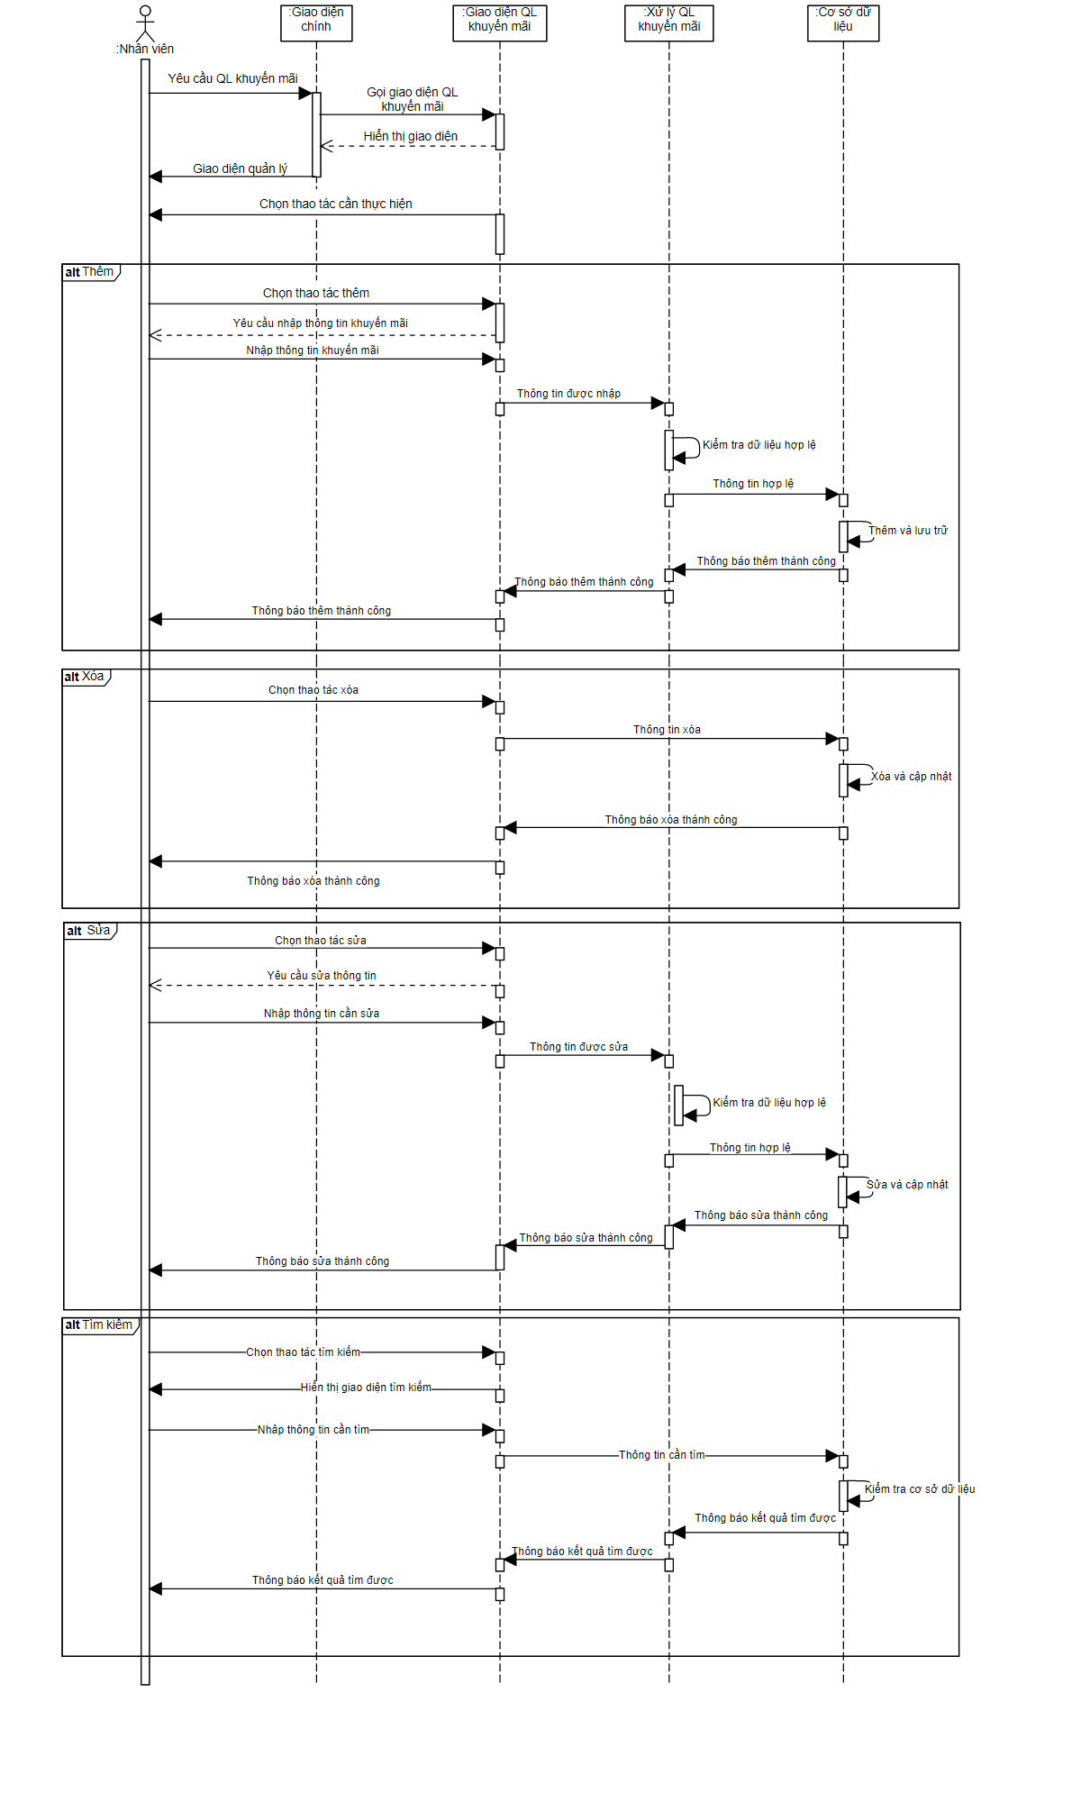

**3.11 Sequence quản lý hóa đơn**

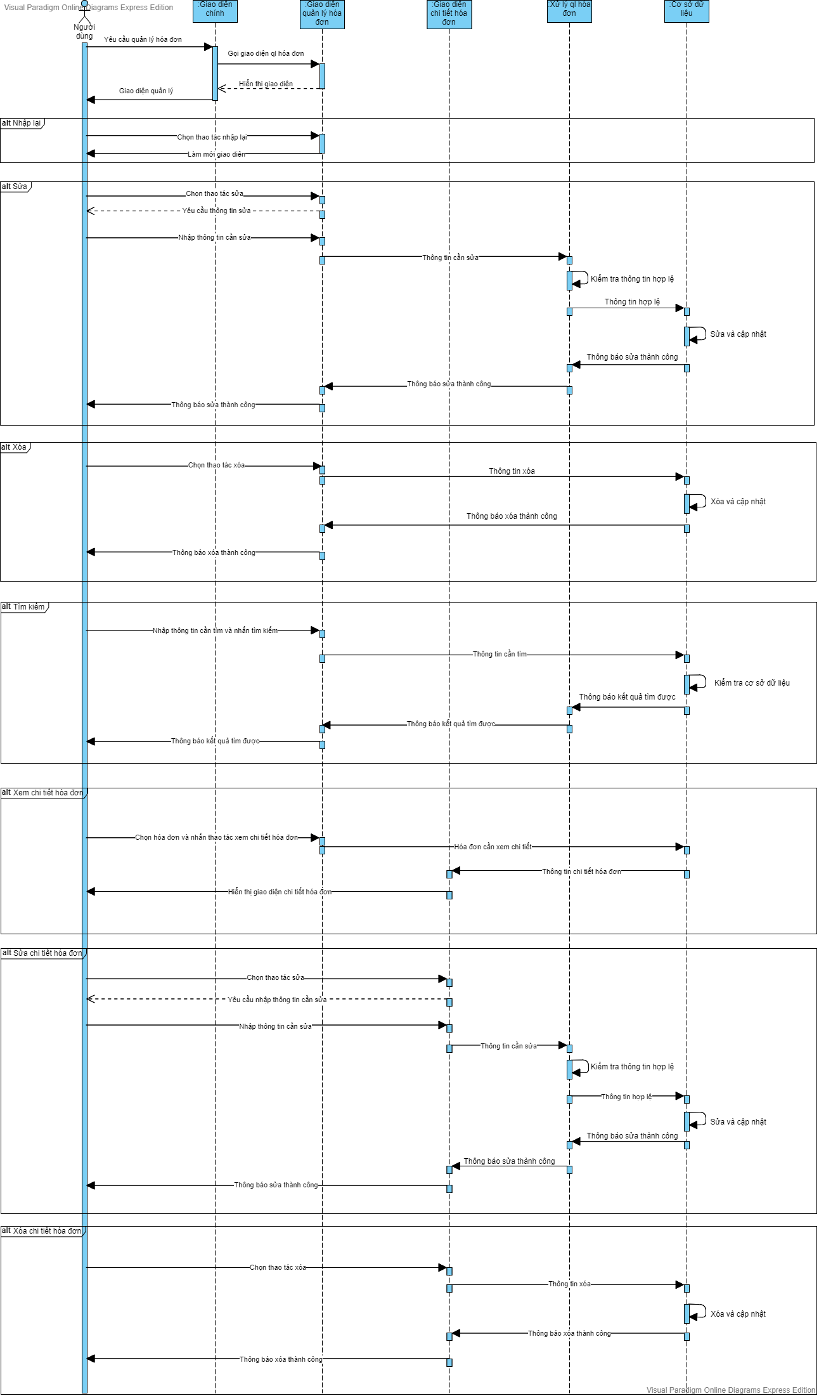

**3.12 Quản lý menu**

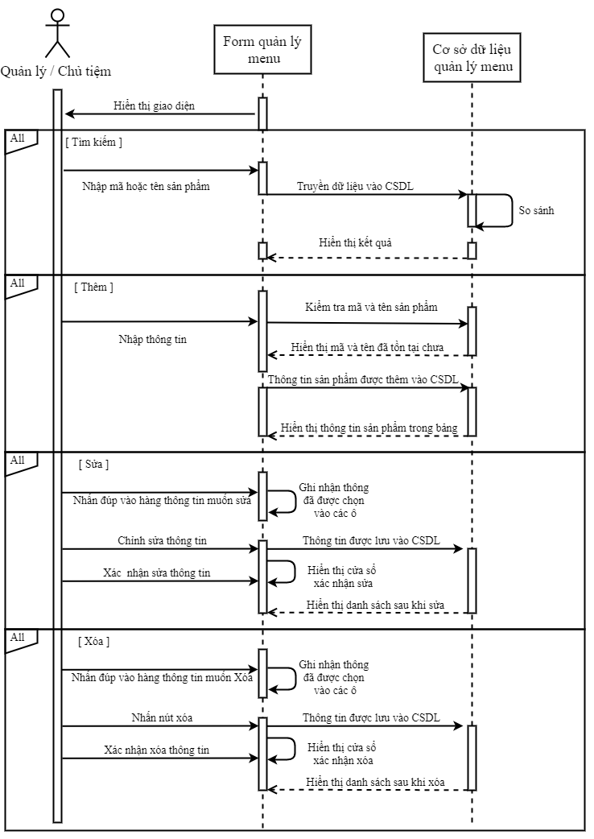

**3.13 Quản lý phiếu nhập**

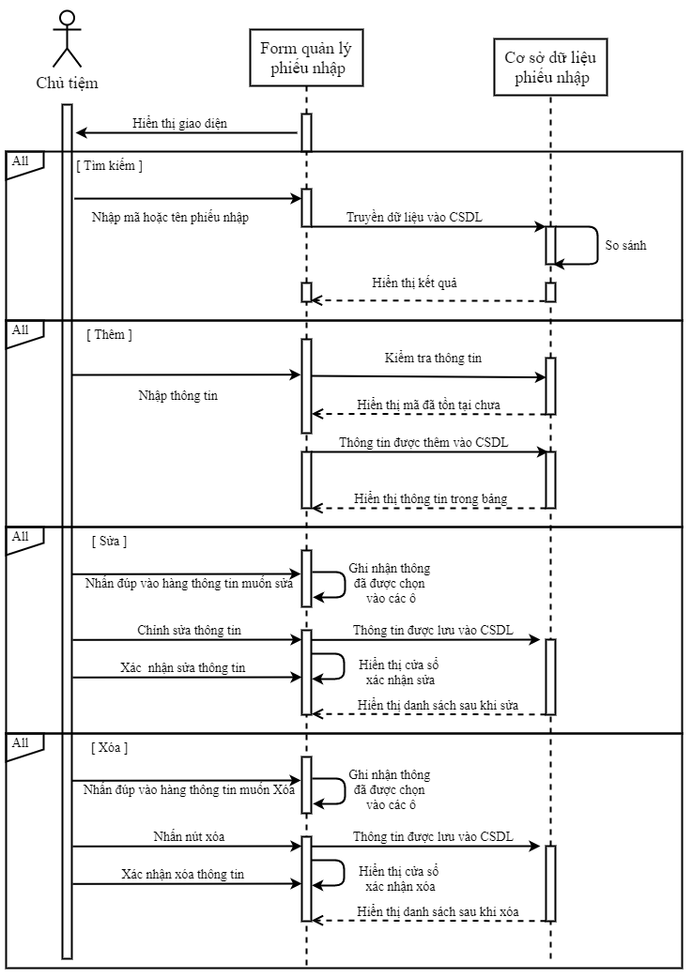

**3.14 Sequence quản lý bán hàng**

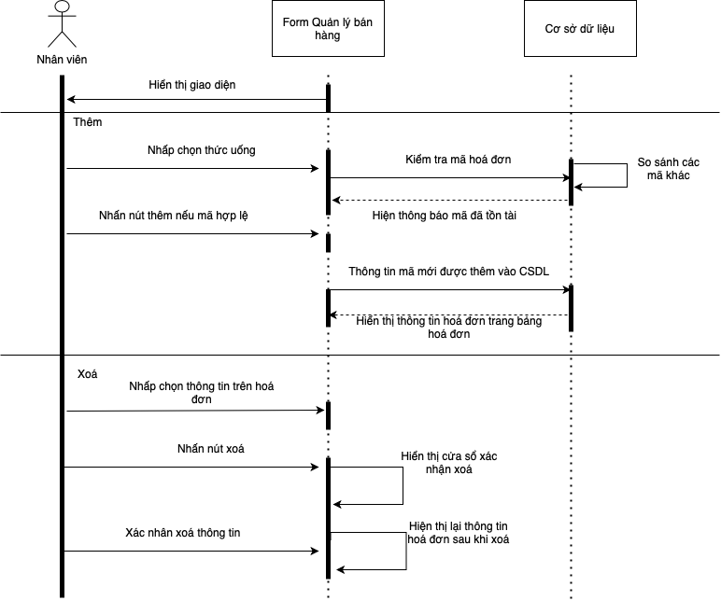

**3.15 Sequence quản lý báo cáo**

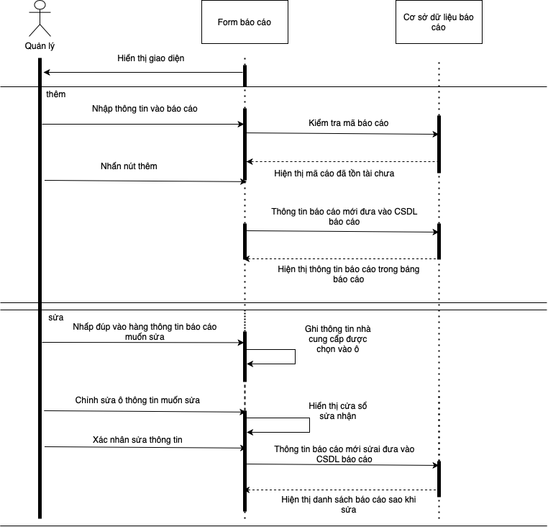

**3.16 Sequence quản lý kho**

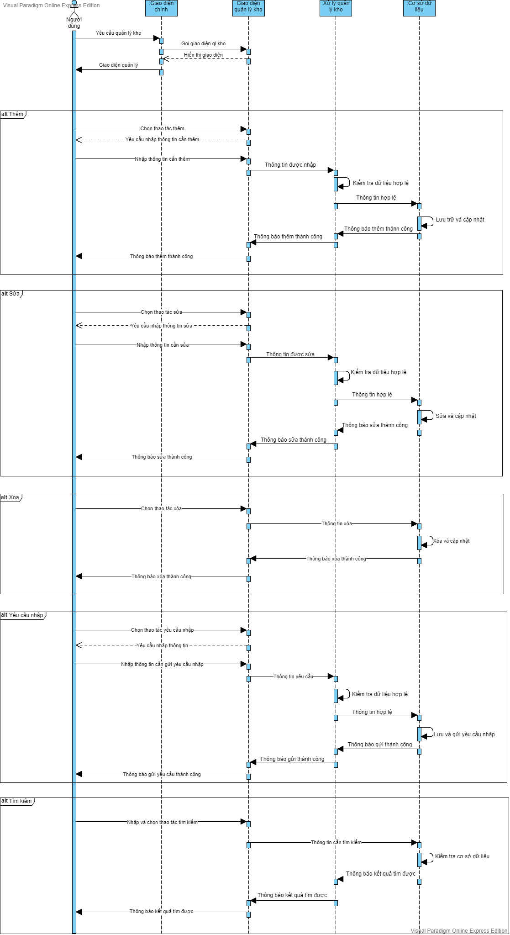

**4. Sơ đồ DFD**

***4.1 Sơ đồ DFD mức 0***

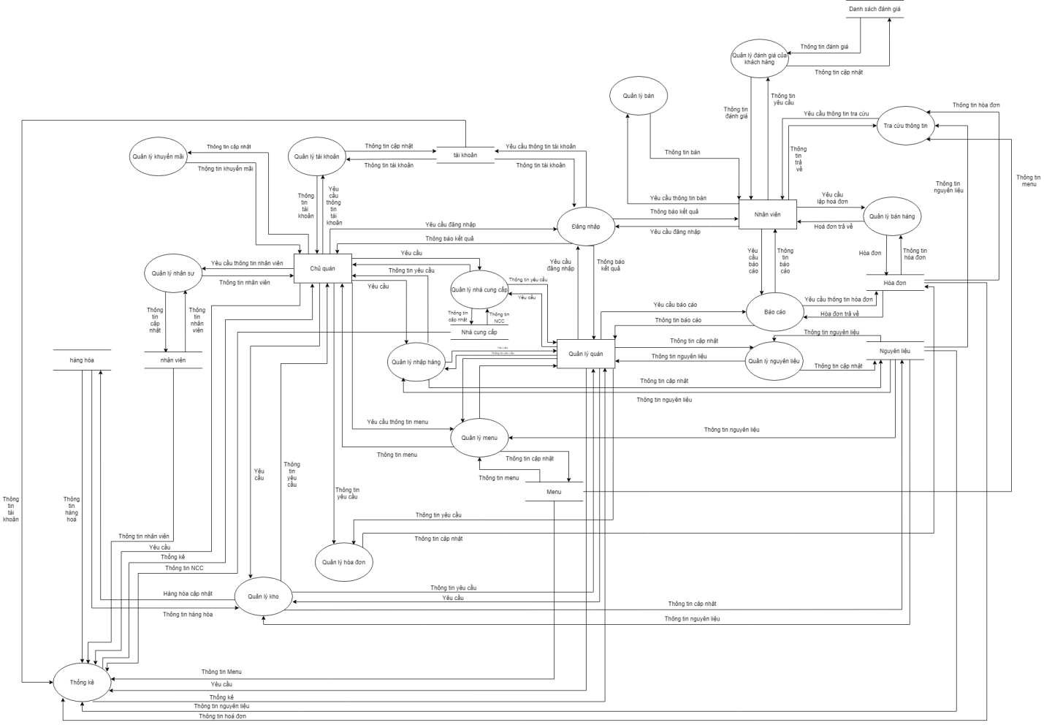

***4.2 Sơ đồ DFD mức 1***

**4.2.1 DFD mức 1 của Quản lý nhà cung cấp**

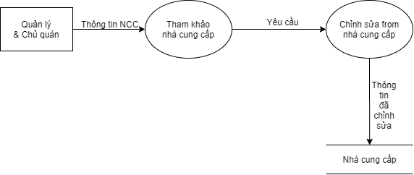

**\*\*\*DFD tổng quát chức năng tham khảo nhà cung cấp\*\*\***

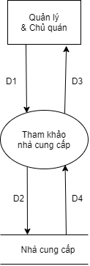

**Mô tả:**

-D1: Thu thập thông tin nhà cung cấp.

-D2: Truy cập cơ sở dữ liệu thông tin nhà cung cấp.

-D3: Hiện thị danh sách nhà cung cấp.

-D4: Gửi danh sách nhà cung cấp cần tìm.

**Xử lý:**

-Bước 1: Chủ quán và quản lý khi có nhu cầu tìm hiểu nguồn nhập hàng cho tiệm thì truy cập vào cở sở dữ liệu để xem nhà cung cấp.

-Bước 2: Kho nhà cung cấp truy xuất giá trị người dùng tìm.

-Bước 3: Người dùng thêm muốn thêm xoá sửa.

-Bước 4: Hệ thống sẽ chỉnh sửa theo yêu cầu của người dùng.

-Bước 5: Kết thúc.

**\*\*\*DFD tổng quát chức năng chỉnh sửa form nhà cung cấp\*\*\***

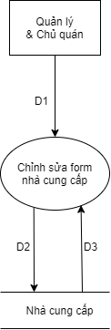

**Mô tả:**

-D1: Giá trị nhập vào chỉnh sửa.

-D2: Thông tin lưu.

-D3: Hiện thị thông tin đã chỉnh sửa.

**Xử lý:**

-Bước 1: Người dùng chọn thông tin muốn chỉnh sửa.

-Bước 2: Nếu sửa hoặc thêm thông tin nhà cung cấp, hệ thống sẽ xem có bị trùng lập vs nhà cung cấp nào đã có chưa.

-Bước 3: Hiện thị danh sách sau khi chỉnh sửa.

-Bước 4: Kết thúc.

**4.2.2 DFD mức 1 của Quản lý nhà cung cấp**

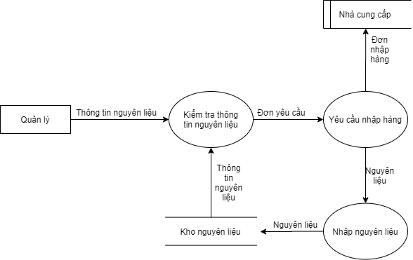

**\*\*\*DFD tổng quát chức năng Kiểm tra thông tin nguyên liệu\*\*\***

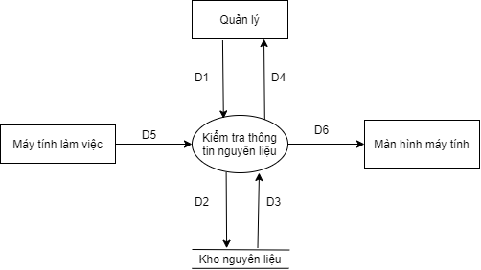

**Mô tả:**

-D1: Thông tin nguyên liệu.

-D2: Thông tin nguyên liệu.

-D3: Danh sách thông tin nguyên liệu cần tìm.

-D4: Hiện thị danh sách thông tin nguyên liệu.

-D5: Nhập thông tin.

-D6: Xuất thông tin.

**Xử lý:**

-Bước 1: Quản lý truy cập vào kho nguyên liệu tìm thông tin nguyên liệu.

-Bước 2: Nhập thông tin muốn tra cứu.

-Bước 3: Hệ thống hiện thị danh sách theo yêu cầu.

-Bước 4: Kết thúc.

**\*\*\*DFD tổng quát chức năng Yêu cầu nhập nguyên liệu\*\*\***

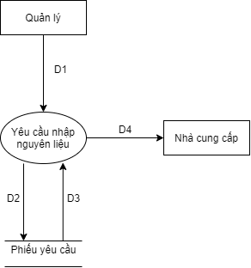

**Mô tả:**

-D1: Phiếu yêu cầu nhập nguyên liệu.

-D2: Phiếu yêu cầu nhập nguyên liệu.

-D3: Đơn nhập nguyên liệu.

-D4: Đơn nhập nguyên liệu.

**Xử lý:**

-Bước 1: Quản lý gửi yêu cầu nhập nguyên liệu.

-Bước 2: Yêu cầu được xét duyệt chuyển thành đơn nhập nguyên liệu.

-Bước 3: Đơn nhập nguyên liệu chuyển cho nhà cung cấp để cung cấp nguyên liệu.

-Bước 4: Kết thúc.

**\*\*\*DFD tổng quát của thức năng Nhập nguyên liệu\*\*\***

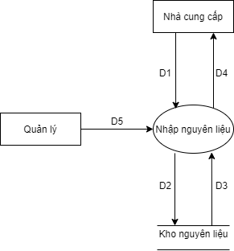

**Mô tả:**

-D1: Nguyên liệu và đơn nhập nguyên liệu.

-D2: Nguyên liệu.

-D3: Phản hồi sai xót.

-D4: Nguyên liệu bị trả nếu có sai xót.

-D5: Nhập.

**Xử lý:**

-Bước 1: Quản lý nhận đơn nhập nguyên liệu và nguyên liệu.

-Bước 2: Quản lý nhập nguyên liệu vào kho và kiểm quyệt.

-Bước 3: Thay đổi form nguyên liệu.

-Bước 4: Kết thúc.

**4.2.3 DFD mức 1 của Quản lý khuyến mãi**

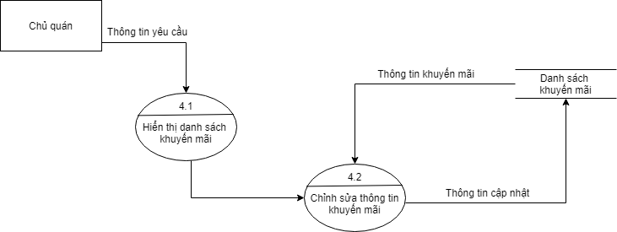

**\*\*\*DFD tổng quát chức năng Hiển thị danh sách khuyến mãi\*\*\***

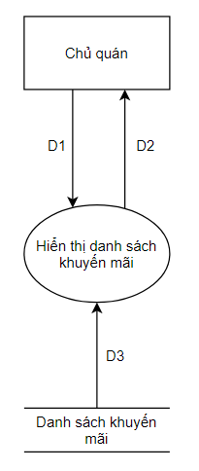**Mô tả:**

- D1: Yêu cầu hiển thị danh sách khuyến mãi

- D2: Thông tin khuyến mãi trả về

- D3: Danh sách khuyến mãi

**Xử lý:**

- Bước 1: Chủ quán truy cập vào chức năng hiển thị danh sách khuyến mãi

-Bước 2: Hệ thống hiển thị danh sách khuyến mãi hiện có

- Bước 3: Kết thúc.

**\*\*\*DFD tổng quát chức năng Chỉnh sửa thông tin khuyến mãi***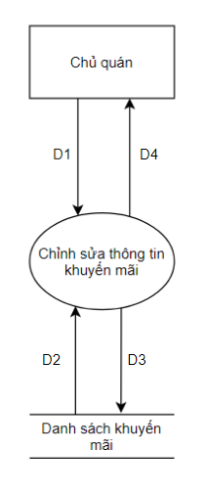**

**Mô tả:**

- D1: Yêu cầu chỉnh sửa

- D2: Thông tin khuyến mãi.

- D3: Thông tin khuyến mãi được cập nhật.

- D4: Danh sách khuyến mãi và thông báo kết quả.

**Xử lý:**

- Bước 1: Chủ quán truy cập vào chức năng chỉnh sửa thông tin khuyến mãi

- Bước 2: Chỉnh sửa thông tin khuyến mãi (theo thêm, xóa, sửa, tìm kiếm)

- Bước 3: Hệ thống tiến hành chỉnh sửa theo yêu cầu của chủ quán

- Bước 4: Hiển thị danh sách khuyến mãi cập nhật sau khi chỉnh sửa và thông báo kết quả trả về

- Bước 5: Kết thúc.

**4.2.4 DFD mức 1 của Tra cứu thông tin**

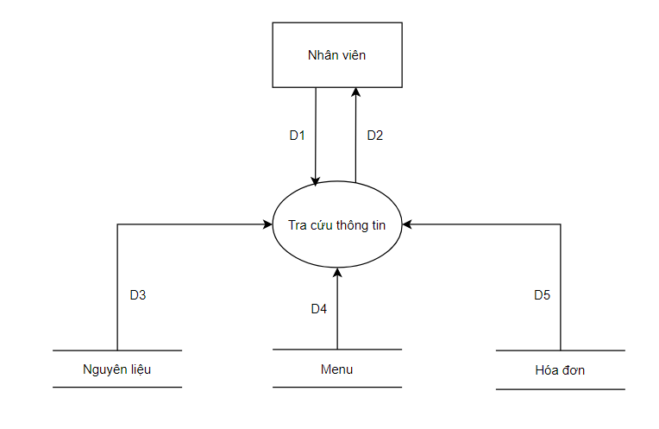

**\*\*\*DFD tổng quát chức năng Tra cứu thông tin\*\*\***

**Mô tả:**

- D1: Thông tin yêu cầu cần tra cứu

- D2: Thông tin tra cứu được.

- D3: Thông tin nguyên liệu.

- D4: Thông tin menu

- D5: Thông tin hóa đơn

**Xử lý:**

- Bước 1: Nhân viên truy cập vào chức năng tra cứu thông tin

- Bước 2: Hệ thống hiển thị giao diện tra cứu

- Bước 3: Nhân viên làm theo hướng dẫn trên giao diện và nhập thông tin cần tra cứu

- Bước 4: Hệ thống tiến hành tra cứu thông tin được nhập

- Bước 5: Hiển thị danh sách thông tin tra cứu được

- Bước 6: Kết thúc.

**4.2.5 DFD mức 1 của Chức năng đăng nhập**

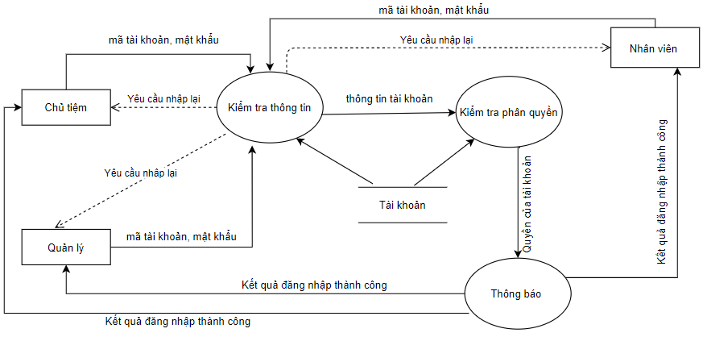

**\*\*\*DFD tổng quát chức năng Kiểm tra thông tin\*\*\***

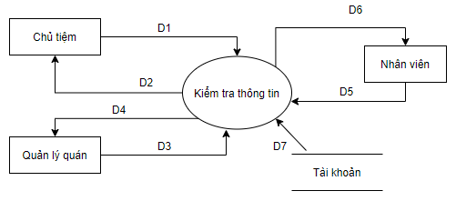

**Mô tả:**

D1, D3, D5: Thông tin đăng nhập (mã đăng nhập, mật khẩu)

D2, D4, D6: Kết quả kiểm tra

D7: Thông tin tài khoản

**Xử lý:**

Bước 1: Kết nối cơ sở dữ liệu

Bước 2: Nhận thông tin đăng nhập

Bước 3: Hệ thống kiểm tra tài khoản đăng nhập đã tồn tại trong cơ sở dữ liệu hay không

Bước 4: Nếu không tồn tại yêu cầu nhập lại thông tin.  ngược lại hệ thống sẽ tiến hành phân quyền.

Bước 5: Đóng kết nối cơ sở dữ liệu

Bước 6: Kết thúc.

**\*\*\*DFD tổng quát chức năng Kiểm tra phân quyền\*\*\***

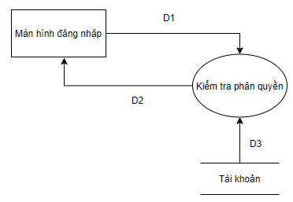

**Mô tả:**

D1: Thông tin tài khoản đăng nhập

D2: Kết quả phân quyền của tài khoản

D3: Thông tin tài khoản

**Xử lý:**

Bước 1: Kết nối cơ sở dữ liệu

Bước 2:  Nhận D1

Bước 3: Kiểm tra quyền của tài khoản

Bước 4: Trả về kết quả kiểm tra

Bước 5: Đóng kết nối cơ sở dữ liệu

Bước 6: Kết thúc.

**\*\*\*DFD tổng quát chức năng Thông báo\*\*\***

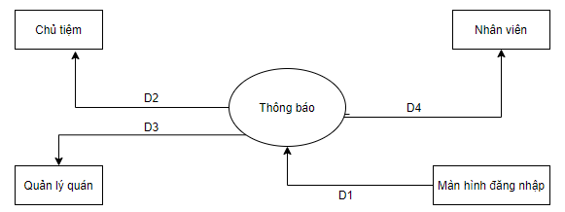

**Mô tả:**

D1: Thông tin phân quyền của tài khoản

D2, D3, D4: Thông tin đăng nhập thành công

**Xử lý:**

Bước 1: Kết nối cơ sở dữ liệu

Bước 2:  Nhận D1

Bước 3: Thông báo kết quả đăng nhập

Bước 4: Đóng kết nối cơ sở dữ liệu

Bước 5: Kết thúc.

**4.2.6 DFD mức 1 của Chức năng Quản lý tài khoản**

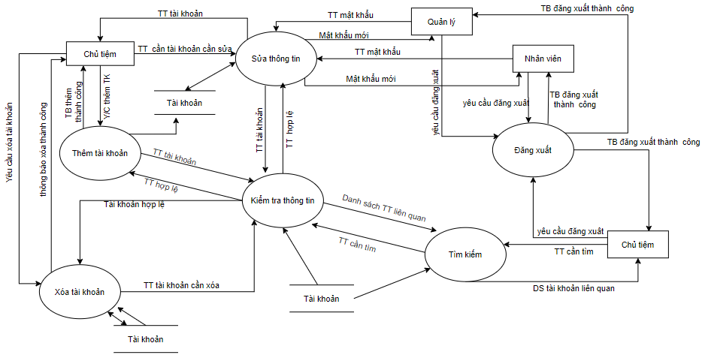

**\*\*\*DFD tổng quát chức năng Thêm tài khoản\*\*\***

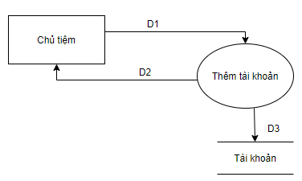

**Mô tả:**

D1: Thông tin tài khoản cần thêm (mã nhân viên, mã tài khoản, mật khẩu)

D2: Thông báo kết quả thêm tài khoản

D3: Thông tin tài khoản

**Xử lý:**

Bước 1: Kết nối cơ sở dữ liệu

Bước 2: Nhận D1

Bước 3: Gửi yêu cầu kiểm tra thông tin

Bước 4: Nhận kết quả kiểm tra

Bước 5: Nếu hợp lệ, lưu thông tin vào cơ sở dữ liệu

  Ngược lại, yêu cầu kiểm tra lại thông tin

Bước 6: Thông báo thêm thành công

Bước 7: Đóng kết nối cơ sở dữ liệu

Bước 8: Kết thúc.

**\*\*\*DFD tổng quát chức năng Xóa tài khoản\*\*\***

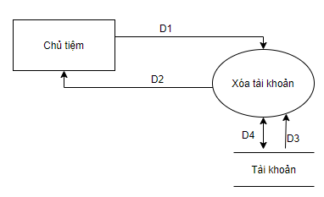

**Mô tả:**

D1: Thông tin tài khoản cần xóa (mã đăng nhập)

D2: Thông báo kết quả

D3, D4: Thông tin tài khoản

**Xử lý:**

Bước 1: Kết nối cơ sở dữ liệu

Bước 2: Nhận D1

Bước 3: Gửi yêu cầu kiểm tra thông tin

Bước 4: Nhận kết quả kiểm tra

Bước 5: Nếu hợp lệ, lưu và cập nhập thông tin vào cơ sở dữ liệu

  Ngược lại, yêu cầu nhập lại mã đăng nhập

Bước 6: Thông báo xóa thành công

Bước 7: Đóng kết nối cơ sở dữ liệu

Bước 8: Kết thúc

**\*\*\*DFD tổng quát chức năng Tìm tài khoản\*\*\***

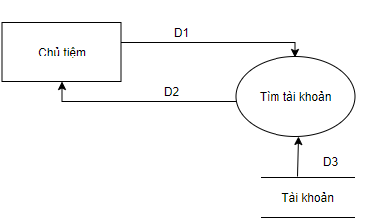

**Mô tả:**

D1: Thông tin tài khoản cần tìm (mã nhân viên hoặc mã tài khoản)

D2: Thông báo kết quả tìm kiếm

D3: Thông tin tài khoản

**Xử lý:**

Bước 1: Kết nối cơ sở dữ liệu

Bước 2: Nhận D1

Bước 3: Gửi yêu cầu kiểm tra thông tin

Bước 4: Nhận kết quả kiểm tra

Bước 5: Nếu hợp lệ, hiển thị thông tin liên quan

  Ngược lại, yêu cầu kiểm tra lại thông tin

Bước 6: Đóng kết nối cơ sở dữ liệu

Bước 7: Kết thúc.

**\*\*\*DFD tổng quát chức năng Sửa tài khoản\*\*\***

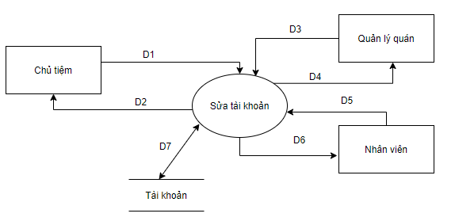

**Mô tả:**

D1: Thông tin tài khoản cần sửa (mã đăng nhập, mã nhân viên)

D3, D5: Thông tin tài khoản cần sửa (mật khẩu)

D2, D4, D6: Thông báo kết quả

D7: Thông tin tài khoản

**Xử lý:**

Bước 1: Kết nối cơ sở dữ liệu

Bước 2: Nhận thông tin cần sửa

Bước 3: Gửi yêu cầu kiểm tra thông tin

Bước 4: Nhận kết quả kiểm tra

Bước 5: Nếu hợp lệ, cập nhập thông tin vào cơ sở dữ liệu

  Ngược lại, yêu cầu kiểm tra lại thông tin

Bước 6: Thông báo sửa thành công

Bước 7: Đóng kết nối cơ sở dữ liệu

**\*\*\*DFD tổng quát chức năng Đăng xuất tài khoản\*\*\***

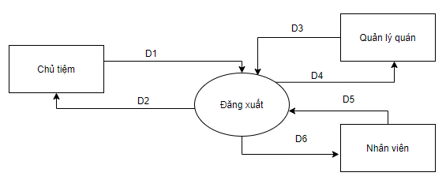

**Mô tả:**

D1, D3, D5: Thông tin đăng xuất

D2, D4, D6: Thông báo đăng xuất thành công

**Xử lý:**

Bước 1: Kết nối cơ sở dữ liệu

Bước 2:  Nhận thông tin đăng xuất

Bước 3: Thông báo kết quả đăng nhập

Bước 4: Đóng kết nối cơ sở dữ liệu

Bước 5: Kết thúc.

**\*\*\*DFD tổng quát chức năng Kiểm tra thông tin tài khoản\*\*\***

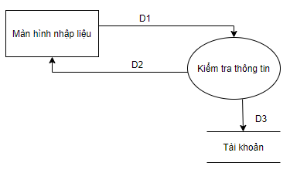

**Mô tả:**

D1: Thông tin cần kiểm tra

D2: Kết quả kiểm tra

D3: Thông tin tài khoản

**Xử lý:**

Bước 1: Kết nối cơ sở dữ liệu

Bước 2:  Nhận D1

Bước 3: Kiểm tra thông tin

Bước 4: Thông báo kết quả đăng nhập

Bước 5: Đóng kết nối cơ sở dữ liệu

Bước 6: Kết thúc.

**4.2.7 DFD mức 1 của Chức năng quản lý nhân sự**

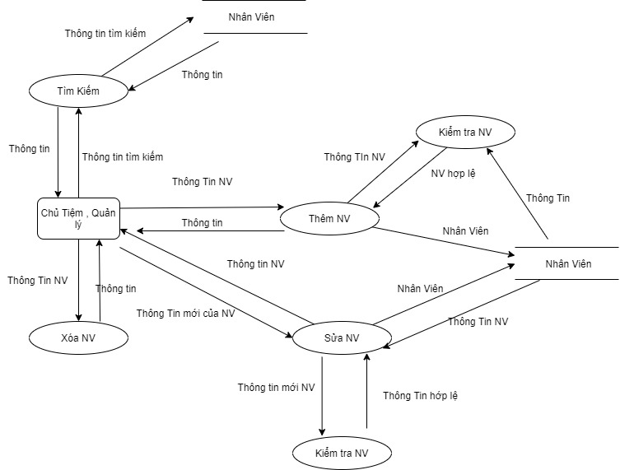

**\*\*\*DFD tổng quát Chức Năng Thêm Nhân Viên\*\*\***

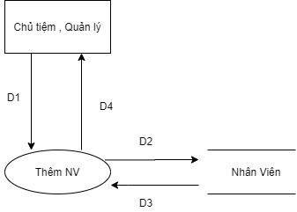

**Mô tả:**

D1: thông tin nhân niên mới

D2: thông tin nhân viên mới

D3: thông tin

D4: thông tin

**Xữ lý:**

-Kết nối database

-Nhập Thông Tin NV

-Lưu Thông tin NV

-Thông báo

-Kết Thúc.

**\*\*\*DFD tổng quát Chức Năng Sửa Nhân Viên\*\*\***

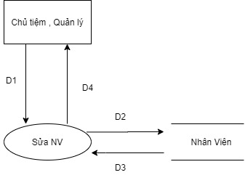

**Mô tả:**

D1: thông tin mới

D2: thông tin mới

D3: thông tin

D4: thông tin

**Xữ lý:**

-Kết nối database

-Nhập thông tin mới

-Lưu thông tin mới

-Thông báo

-Kết thúc.

**\*\*\*DFD tổng quát Chức Năng Xóa Nhân Viên\*\*\***

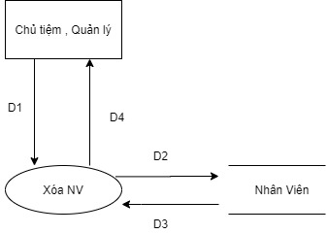

**Mô tả:**

D1: nhân viên

D2: nhân viên

D3: thông tin

D4: thông tin

**Xử lý:**

-Kết nối database

-Xóa nhân viên

-Thông báo

-Kết thúc.

**\*\*\*DFD tổng quát Chức Năng Tìm kiếm\*\*\***

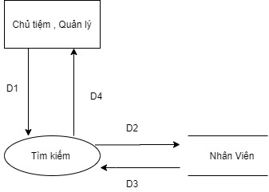

**Mô tả:**

D1: thông tin mới

D2: thông tin mới

D3: thông tin

D4: thông tin

**Xử lý:**

-Kết nối database

-Nhập thông tin tìm kiếm (tên nv)

-Tìm kiếm

-Thông báo

-Kết thúc.

**4.2.8 DFD mức 1 của Chức năng Quản lý Chất Lượng**

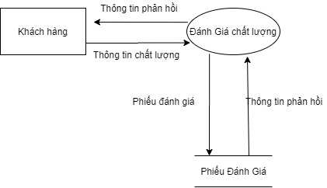

**\*\*\*DFD tổng quát Đánh Giá Chất Lượng\*\*\***

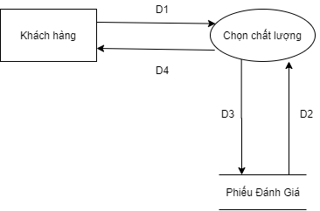

**Mô tả:**

D1: Thông tin chất lượng

D2: Thông tin phản hồi

D3: Phiếu đánh giá

D4: Thông tin phản hồi

**Xử lý:**

-Kết nối database

-Nhập phiếu đánh giá

-Thông báo

-Kết thúc.

**4.2.9 DFD mức 1 của Quản lý hoá đơn**

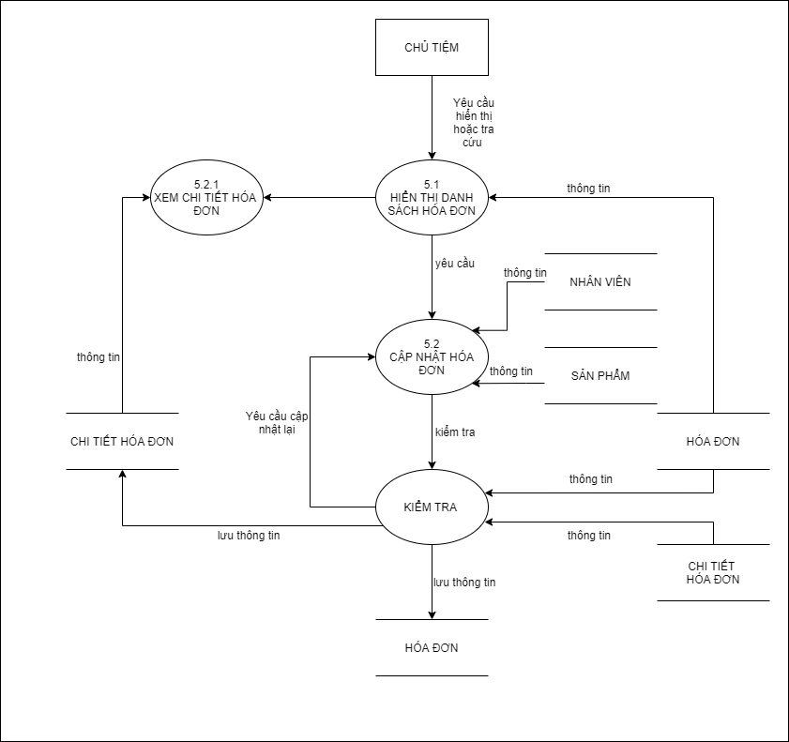

**\*\*\*DFD tổng quát chức năng Hiển thị danh sách hóa đơn\*\*\***

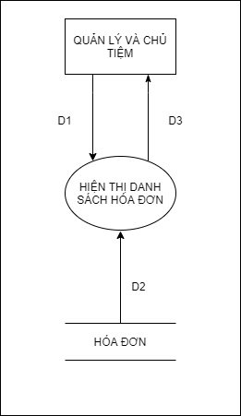

**Mô tả:**

D1: Yêu cầu xem danh sách hóa đơn

D2: Thông tin danh sách hóa đơn

D3: Danh sách hóa đơn

**Xử lý:**

Bước 1: Chủ tiệm truy cập chức năng xem danh sách hóa đơn.

Bước 2:  Hệ thống trả về D2

Bước 3: Hiển thị D3

Bước 4: Kết thúc

**\*\*\*DFD tổng quát chức năng Xem chi tiết hóa đơn\*\*\***

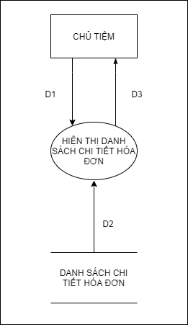**Mô tả:**

D1: Yêu cầu xem chi tiết hóa đơn

D2: Thông tin chi tiết hóa đơn

D3: Danh sách chi tiết hóa đơn

**Xử lý:**

Bước 1: Chủ tiệm truy cập chức năng xem chi tiết hóa đơn.

Bước 2:  Hệ thống trả về D2

Bước 3: Hiển thị D3

Bước 4: Kết thúc

**DFD tổng quát chức năng Chỉnh sửa hóa đơn:**

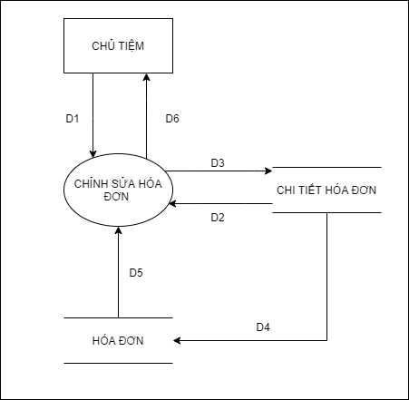

**Mô tả:**

D1: Yêu cầu chỉnh sửa hóa đơn

D2: Thông tin chi tiết hóa đơn

D3: Thông tin chi tiết hóa đơn được cập nhật

D4: Thông tin chi tiết hóa đơn cập nhật

D5: Thông tin hóa đơn cập nhật

D6: Danh sách hóa đơn và thông báo kết quả

**Xử lý:**

Bước 1: Chủ tiệm truy cập chức năng chỉnh sửa hóa đơn.

Bước 2:  Hệ thống trả về D2

Bước 3: Nhận D3

Bước 4: Chuyển D4

Bước 5: Hệ thống trả về D5

Bước 6: Hiển thị D6

Bước 7: Kết thúc

**\*\*\*DFD tổng quát chức năng Xóa hóa đơn\*\*\***

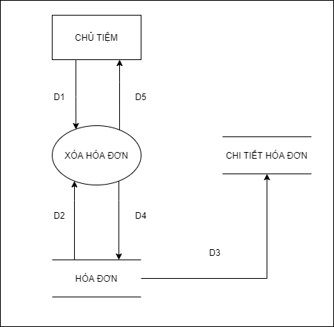**Mô tả:**

D1: Yêu cầu xóa hóa đơn

D2: Thông tin chi tiết hóa đơn và thông báo xác nhận xóa

D3: Danh sách chi tiết của hóa đơn được yêu cầu xóa

D4: Danh sách hóa đơn cập nhật

D5: Danh sách hóa đơn

**Xử lý:**

Bước 1: Nhận yêu cầu D1

Bước 2:  Hệ thống trả về D2

Bước 3: Thực hiện yêu cầu xóa D3

Bước 4: Cập nhật D4

Bước 5: Hệ thống trả về D5

Bước 6: Kết thúc.

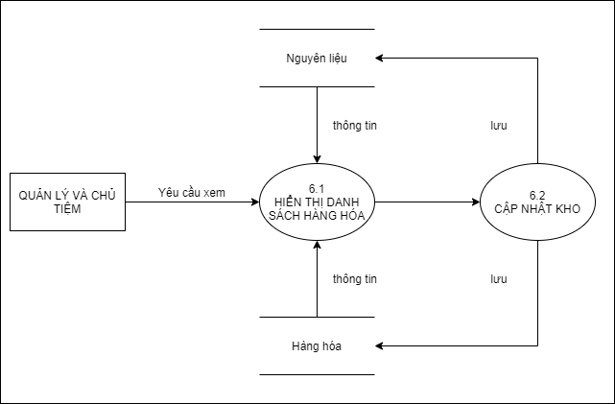**4.2.10 DFD mức 1 của Quản lý kho**

**\*\*\*DFD tổng quát chức năng Hiển thị danh sách mặt hàng trong kho\*\*\***

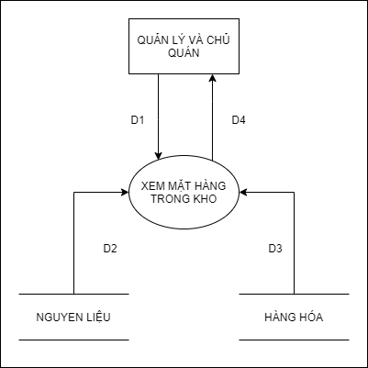**Mô tả:**

D1: Yêu cầu xem mặt hàng trong kho

D2: Danh sách nguyên liệu

D3: Danh sách hàng hóa

D4: Hiển thị danh sách nguyên liệu và hàng hóa

**Xử lý:**

Bước 1: Quản lý và chủ quán chọn xem mặt hàng trong kho

Bước 2:  Hệ thống trả về D2

Bước 3: Hệ thống trả về D3

Bước 4: Hiển thị D4. Kết thúc.

**\*\*\*DFD Tổng quát chức năng cập nhật mặt hàng trong kho\*\*\***

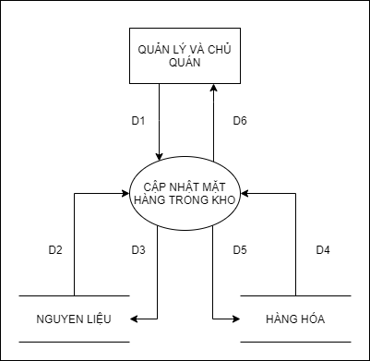**Mô tả:**

D1: Yêu cầu chỉnh sửa mặt hàng

D2: Danh sách nguyên liệu

D3: Cập nhật thông tin nguyên liệu

D4: Hiển thị danh hàng hóa

D5: Cập nhật thông tin hàng hóa

D6: Hiển thị danh sách nguyên liệu và hàng hóa

**Xử lý:**

Bước 1: Quản lý và chủ quán chọn chỉnh sửa, xóa mặt hàng trong kho

Bước 2:  Hệ thống hiển thị D2

Bước 3: Hệ thống lưu D3

Bước 4: Hệ thống hiển thị D4

Bước 5: Hệ thống lưu D5

Bước 6: Hệ thống trả về D6 cho quản lý và chủ quán

Bước 7: Kết thúc

**4.2.11 DFD mức 1 của Quản lý bàn**

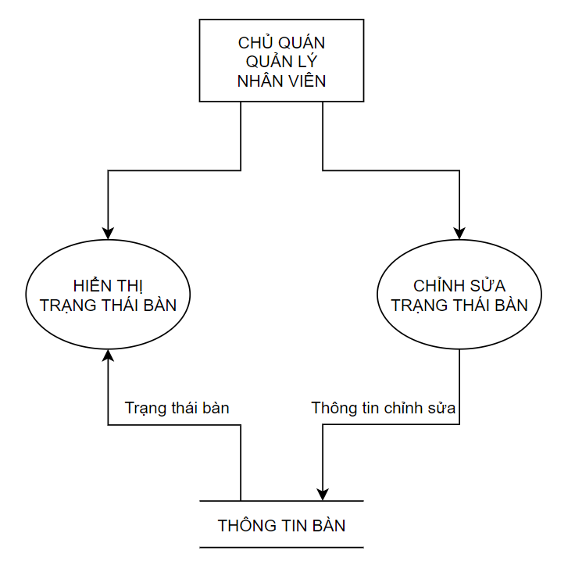

**\*\*\*DFD tổng quát chức năng Yêu cầu kiểm tra bàn\*\*\***

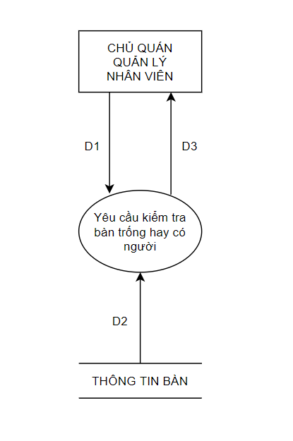**Mô tả:**

- D1: Yêu cầu kiểm tra

- D2: Thông tin của bàn

- D3: Hiển thị trạng thái bàn

**Xử lý:**

B1: Người dùng yêu cầu thông tin trạng thái bàn

B2: Dữ liệu về thông tin bàn được lấy từ CSDL

B3: Hiển thị cho người dùng

B4: Kết thúc

**\*\*\* DFD tổng quát chức năng Hiện thị trạng thái bàn\*\*\***

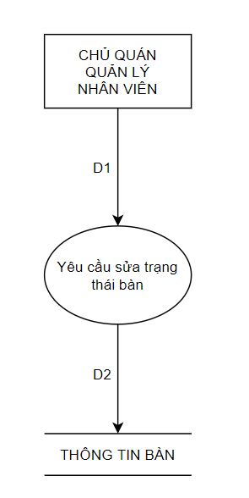**Mô tả:**

- D1: Yêu cầu chỉnh sửa

- D2: Thông tin trạng thái bàn

**Xử lý:**

B1: Người dùng yêu cầu chỉnh sửa trạng thái bàn

B2: Chương trình cập nhật thông tin vào CSDL

B3: Kết thúc.

**4.2.12 DFD mức 1 của Thống kê**

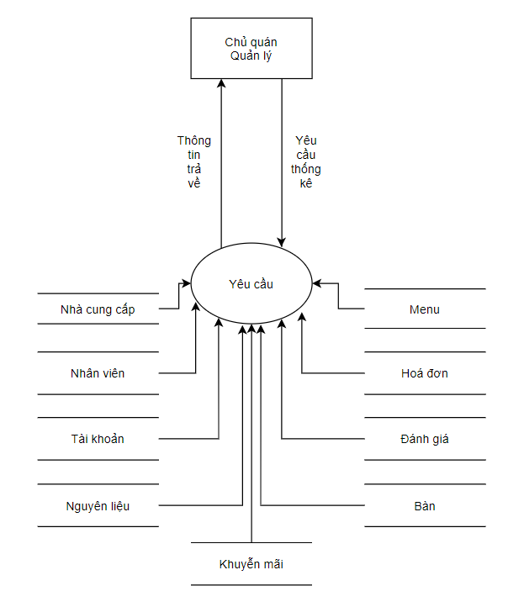

**\*\*\*DFD tổng quát chức năng thống kê\*\*\***



**Mô tả:**

- D1: Yêu cầu thông tin

- D2: Thông tin thống kê

**Xử lý:**

B1: Người dùng yêu cầu thống kê

B2: Chương trình xuất ra file thống kê

B3: Kết thúc.

**4.2.13 DFD mức 1 của Quản lý Menu**

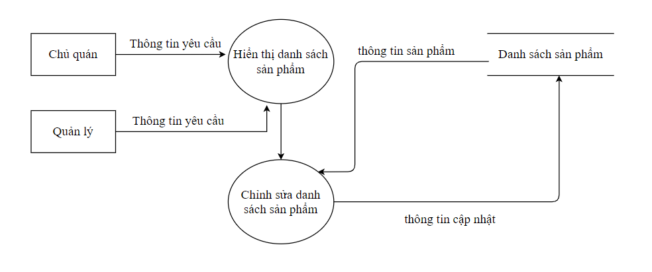

**\*\*\* DFD tổng quát chức năng Hiện thị danh sách sản phẩm trong Menu\*\*\***

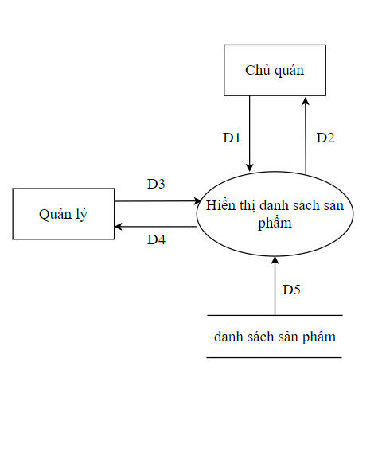**Mô tả:**

- D1 D3: Yêu cầu hiển thị danh sách

- D2 D4: Thông tin danh sách trả về

- D5: Danh sách sản phẩm trong menu

**Xử lý:**

- Bước 1: Chủ quán hoặc quản lý truy cập vào chức năng hiển thị danh sách sản phẩm

-Bước 2: Hệ thống hiển thị danh sách hiện có

- Bước 3: Kết thúc.

**\*\*\*DFD tổng quát chức năng Chỉnh sửa thông tin Menu\*\*\***

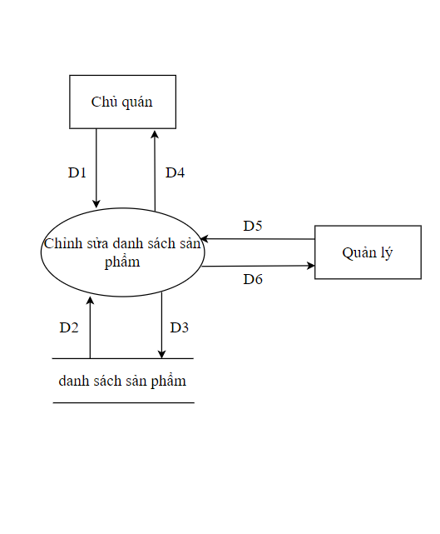**Mô tả:**

- D1, D5: Yêu cầu chỉnh sửa

- D2: Thông tin sản phẩm trong menu.

- D3: Thông tin sản phẩm trong menu được cập nhật.

- D4, D6: Danh sách sản phẩm trong menu và thông báo kết quả.

**Xử lý:**

- Bước 1: Chủ quán hoặc quản lý truy cập vào chức năng chỉnh sửa thông tin sản phẩm trong menu

- Bước 2: Chỉnh sửa thông tin (theo thêm, xóa, sửa, tìm kiếm)

- Bước 3: Hệ thống tiến hành chỉnh sửa theo yêu cầu của chủ quán hoặc quản lý

- Bước 4: Hiển thị danh sách sản phẩm trong menu cập nhật sau khi chỉnh sửa và thông báo kết quả trả về

- Bước 5: Kết thúc

**4.2.14 DFD mức 1 của Quản lý nhập hàng**

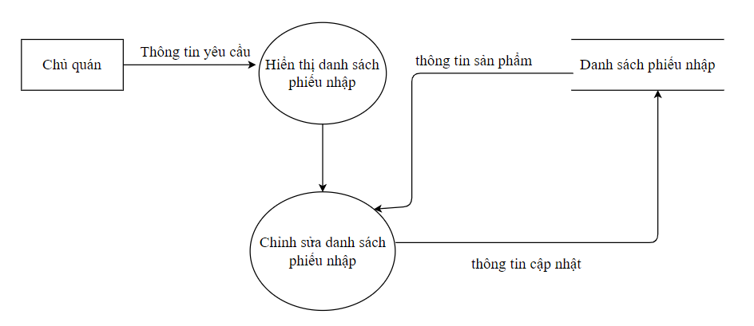

**\*\*\*DFD tổng quát chức năng Hiện thị danh sách phiếu nhập\*\*\***

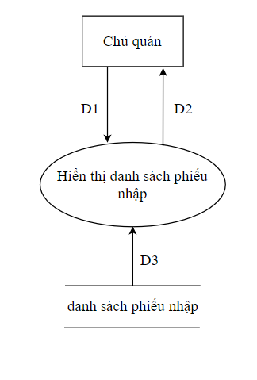

**Mô tả:**

- D1 : Yêu cầu hiển thị danh sách

- D2 : Thông tin danh sách trả về

- D3: Danh sách phiếu nhập

**Xử lý:**

- Bước 1: Chủ quán truy cập vào chức năng hiển thị danh sách phiếu nhập

-Bước 2: Hệ thống hiển thị danh sách hiện có

- Bước 3: Kết thúc

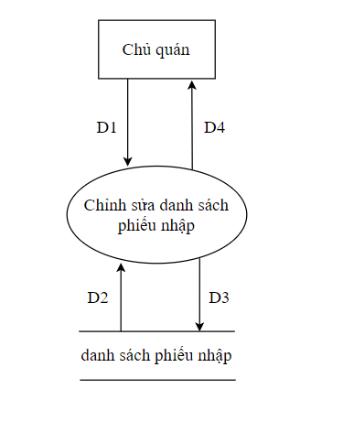**\*\*\* DFD tổng quát chức năng Chỉnh sửa thông tin phiếu nhập\*\*\***

**Mô tả:**

- D1: Yêu cầu chỉnh sửa

- D2: Thông tin phiếu nhập.

- D3: Thông tin phiếu nhập được cập nhật.

- D4: Danh sách phiếu nhập và thông báo kết quả.

**Xử lý:**

- Bước 1: Chủ quán truy cập vào chức năng chỉnh sửa thông tin phiếu nhập

- Bước 2: Chỉnh sửa thông tin (theo thêm, xóa, sửa, tìm kiếm)

- Bước 3: Hệ thống tiến hành chỉnh sửa theo yêu cầu của chủ quán

- Bước 4: Hiển thị danh sách phiếu nhập cập nhật sau khi chỉnh sửa và thông báo kết quả trả về

- Bước 5: Kết thúc.

**4.2.15 DFD mức 1 của Quản lý bán hàng**



**\*\*\*DFD tổng quát chức năng hiện thị danh sách Menu\*\*\***

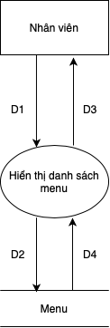

**Mô tả :**

-D1: Thu thập thông tin menu.

-D2: Truy cập cơ sở dữ liệu thông tin menu.

-D3: Hiện thị danh sách menu.

-D4: Gửi danh sách menu cần tìm.

**Xử lý:**

-Bước 1: Người dùng truy cập vào cở sở dữ liệu để xem menu.

-Bước 2: Kho menu truy xuất giá trị người dùng tìm.

-Bước 3: Người dùng chọn menu.

-Bước 4: Hệ thống sẽ đua danh sách món cho người dùng.

-Bước 5: Kết thúc.

**\*\*\*DFD tổng quát chức năng Lập hoá đơn\*\*\***

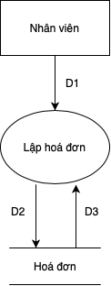

**Mô tả:**

-D1: Giá trị chọn vào hoá đơn.

-D2: Thông tin lưu.

-D3: Hiện thị thông tin đã chọn .

**Xử lý:**

-Bước 1: Người dùng chọn thông tin để bán hàng.

-Bước 2: Hệ thống sẽ tìm xem có món đó trong kho dữ liệu hay không.

-Bước 3: Hiện thị danh sách hoá đơn sau khi lưu.

-Bước 4: Kết thúc.

**4.2.16 DFD mức 1 của Quản lý báo cáo**

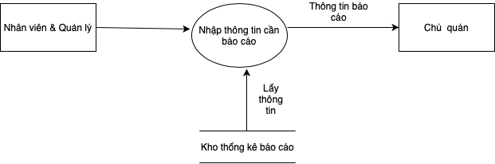

**\*\*\*DFD tổng quát chức năng Nhập thông tin báo cáo\*\*\***

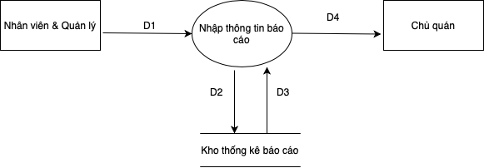

**Mô tả :**

-D1: Thu thập thông tin báo cáo.

-D2: Truy cập cơ sở dữ liệu thông tin kho thống kê báo cáo.

-D3: Hiện thị danh sách thống kê báo cáo.

-D4: Gửi báo cáo cho chủ quán.

**Xử lý:**

-Bước 1: Người dùng truy cập vào cở sở dữ liệu để xem kho thống kê báo cáo.

-Bước 2: Kho thông kê báo cáo truy xuất giá trị người dùng tìm.

-Bước 3: Người dùng chọn thông tin trong kho thống kê báo cáo.

-Bước 4: Người dùng gửi báo cáo để cho chủ quán xem xét .

-Bước 5: Kết thúc.

**Bảng mô tả công việc chương 2**

|  |  |  |  |  |  |  |  |  |
| --- | --- | --- | --- | --- | --- | --- | --- | --- |
|  | Bội | Đạt | Hải | Long | Quân | Sơn | Vũ | Xuân |
| Usecase | **X** |  |  |  |  |  |  |  |
| ERD |  |  |  |  |  |  |  | **X** |
| DFD mức 0 |  |  |  |  | **X** |  |  | **X** |
| DFD mức 1 và tổng quát chức năng quản lý nhà cung cấp, nguyên liệu | **X** |  |  |  |  |  |  |  |
| DFD mức 1 và tổng quát chức năng quản lý bán hàng, báo cáo |  | **X** |  |  |  |  |  |  |
| DFD mức 1 và tổng quát chức năng quản lý nhà đánh giá của khách hàng, nhân sự |  |  | **X** |  |  |  |  |  |
| DFD mức 1 và tổng quát chức năng quản lý nhập hàng, menu |  |  |  | **X** |  |  |  |  |
| DFD mức 1 và tổng quát chức năng quản lý bàn, thống kê |  |  |  |  | **X** |  |  |  |
| DFD mức 1 và tổng quát chức năng quản lý kho, hoá đơn |  |  |  |  |  | **X** |  |  |
| DFD mức 1 và tổng quát chức năng quản lý tài khoản, đăng nhập |  |  |  |  |  |  | **X** |  |
| DFD mức 1 và tổng quát chức năng quản lý khuyến mãi, tra cứu thông tin |  |  |  |  |  |  |  | **X** |
| Sequence chức năng quản lý nhà cung cấp, nguyên liệu | **X** |  |  |  |  |  |  |  |
| Sequence chức năng quản lý bán hàng, báo cáo |  | **X** |  |  |  |  |  |  |
| Sequence chức năng quản lý nhân sự, đánh giá của khách hàng |  |  | **X** |  |  |  |  |  |
| Sequence chức năng quản lý nhập hàng, menu |  |  |  | **X** |  |  |  |  |
| Sequence chức năng quản lý thống kê, bàn |  |  |  |  | **X** |  |  |  |
| Sequence chức năng quản lý kho, hoá đơn |  |  |  |  |  | **X** |  |  |
| Sequence chức năng quản lý tài khoản, đăng nhập |  |  |  |  |  |  | **X** |  |
| Sequence chức năng quản lý khuyến mãi, tra cứu thông tin |  |  |  |  |  |  |  | **X** |

**Chương 3: THIẾT KẾ PHẦN MỀM**

**Quản lý Nhà Cung Cấp**

1. **Thiết kế giao diện**

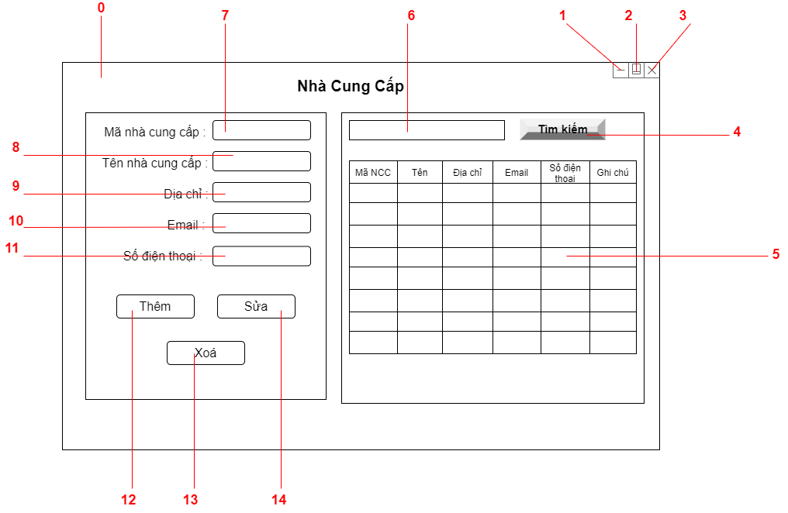

* 1. **Danh sách biến cố**

|  |  |  |  |
| --- | --- | --- | --- |
| STT | Điều kiện kích hoạt | Xử lý | Ghi chú |
| 0 | Khởi động màn hình | -Đọc danh sách hàng hoá từ cơ sở dữ liệu.  -Xuất danh sách hàng hoá lên bảng hàng hoá. |  |
| 1 | Nhấn vào nút | Ẩn cửa sổ xuống. | Có sẵn |
| 2 | Nhấn vào nút | Thủ nhỏ và phóng to cửa sổ. | Có sẵn |
| 3 | Nhấn vào nút | Tắt cửa sổ. | Có sẵn |
| 4 | Nhấn vào nút tìm kiếm | -So sánh dữ liệu đã nhập với danh sách nhà cung cấp.  -Xuất các dòng dữ liệu trùng khớp với dữ liệu đã nhập. | -Tìm kiếm chỉ dựa trên Mã Nhà Cung Cấp.  -Báo lỗi khi người dùng nhập sai điều kiện. |
| 5 | Nhấn đúp vào hàng muốn chọn | -Thông tin của nhà cung cấp sẽ được tô đậm. -Thông tin từng thuộc tính sẽ hiện thị ở 5 ô textField để tiện cho việc chỉnh sửa. |  |
| 6 | Nhập dữ liệu tìm kiếm | -Người dùng nhập dữ liệu muốn tìm kiếm vào ô. | -Tìm kiếm chỉ dựa trên Mã Nhà Cung Cấp và Tên Nhà Cung Cấp. |
| 7 | Nhập dữ liệu mã nhà cung cấp | -Người dùng nhập mã NCC vào ô để chỉnh sửa hoặc thêm nhà cung cấp mới. |  |
| 8 | Nhập dữ liệu tên nhà cung cấp | -Người dùng nhập tên NCC vào ô để chỉnh sửa hoặc thêm nhà cung cấp mới. |  |
| 9 | Nhập dữ liệu địa chỉ | -Người dùng nhập địa chỉ NCC vào ô để chỉnh sửa hoặc thêm nhà cung cấp mới. |  |
| 10 | Nhập dữ liệu email | -Người dùng nhập email NCC vào ô để chỉnh sửa hoặc thêm nhà cung cấp mới. | -Email phải có @ thì mới được coi là hợp lệ. |
| 11 | Nhập dữ liệu số điện thoại | -Người dùng nhập số điện thoại NCC vào ô để chỉnh sửa hoặc thêm nhà cung cấp mới. | -Số điện thoại chỉ được phép nhập số. |
| 12 | Nhấn vào nút thêm | -Người dùng nhập thông tin từ ô Mã NCC đến SĐT.  -Hệ thống sẽ kiểm tra xem các ô đã nhập đúng chưa và kiểm tra có bị trùng lập dữ liệu (Mã NCC, Tên NCC) trong CSDL chưa. | -Phải nhập đầy đủ thông tin ở các ô trên. |
| 13 | Nhấn vào nút xoá | -Hệ thống xoá dữ liệu mà người dùng muốn xoá.  -Khi ấn nút xoá sẽ được hỏi lại lần nữa để xác nhận việc xoá. | -Phải có thông tin để xoá bằng cấp nhấn đúp vào 1 hàng thông tin nhà cung cấp. |
| 14 | Nhấn vào nút sửa | -Nếu người dùng có nhu cầu thay đổi các ô trên.  -Sửa thẳng vào 5 ô thông tin  -Nhấn nút sửa sẽ được hỏi lại lần nữa để xác nhận việc sửa | -Thông tin nhà cung cấp muốn sửa phải khác với giá trị ban đầu. |

* 1. **Danh sách các thành phần của giao diện**

|  |  |  |  |  |  |  |
| --- | --- | --- | --- | --- | --- | --- |
| STT | Tên | Kiểu | Ý nghĩa | Miền giá trị | Giá trị mặc định | Ghi chú |
| 1 | jlbTieuDe | JLabel | Tiêu đề màn hình |  | Nhà cung cấp |  |
| 2 | jlbMaNCC | JLabel | Tiêu đề mã NCC |  | Mã NCC |  |
| 3 | jtfMaNCC | JTextField | Vùng nhập mã NCC |  | NULL |  |
| 4 | jlbTenNCC | JLabel | Tiêu đề tên NCC |  | Tên NCC |  |
| 5 | jtfTenNCC | JTextField | Vùng nhập tên NCC |  | NULL |  |
| 6 | jlbĐcNCC | JLabel | Tiêu đề địa chỉ NCC |  | SĐT |  |
| 7 | jtfĐcNCC | JTextField | Vùng nhập địa chỉ NCC |  | NULL |  |
| 8 | jlbEmailNCC | JLabel | Tiêu đề Email NCC |  | Email |  |
| 9 | jtfEmailNCC | JTextField | Vùng nhập Email NCC |  | NULL |  |
| 10 | jlbSđtNCC | JLabel | Tiêu đề Sđt NCC |  | Số điện thoại |  |
| 11 | jtfSđtNCC | JTextField | Vùng nhập Sđt NCC | <11 | NULL |  |
| 12 | btnThem | JButton | Nút nhấn thêm |  | Thêm |  |
| 13 | btnXoa | JButton | Nút nhấn xoá |  | Xoá |  |
| 14 | btnSua | JButton | Nút nhấn sửa |  | Sửa |  |
| 15 | bthTimKiem | JButton | Nút nhấn tìm kiếm |  | Tìm kiếm |  |
| 16 | jtfTimKiem | JTextField | Vùng nhập dữ liệu muốn tìm kiếm |  | NULL |  |
| 17 | jtbNCC | JTable | Bảng hiển thị thông tin NCC |  |  |  |
| 18 | jFormNCC | JForm | Form NCC |  |  |  |

1. **Thiết kế dữ liệu**

|  |  |  |  |  |  |
| --- | --- | --- | --- | --- | --- |
| STT | Thuộc tính | Kiểu | Ràng buộc | Giá trị khởi động | Ghi chú |
| 1 | MaNCC | Nvarchar | Khoá chính | N/A |  |
| 2 | TenNCC | Nvarchar | Khoá ngoại | N/A |  |
| 3 | Diachi | Nvarchar |  | N/A |  |
| 4 | Email | Nvarchar |  | N/A |  |
| 5 | Sdt | Int |  | N/A |  |

**3. Thiết kế xử lý**

|  |  |  |  |  |  |
| --- | --- | --- | --- | --- | --- |
| STT | Tên hàm | Tham số | Kết quả | Ý nghĩa | Ghi chú |
| 1 | Tìm kiếm | String | Mảng mã NCC |  |  |
| 2 | Kiểm tra | String | True-False |  |  |

**Quản lý Nguyên Liệu**

1. **Thiết kế giao diện**

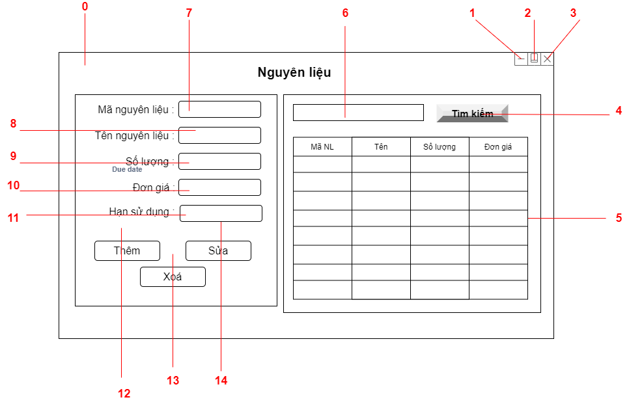

**1.1 Danh sách biến cố**

|  |  |  |  |
| --- | --- | --- | --- |
| STT | Điều kiện kích hoạt | Xử lý | Ghi chú |
| 0 | Khởi động màn hình | -Đọc danh sách nguyên liệu từ cơ sở dữ liệu.  -Xuất danh sách nguyên liệu lên bảng nguyên liệu. |  |
| 1 | Nhấn vào nút | Ẩn cửa sổ xuống. | Có sẵn |
| 2 | Nhấn vào nút | Thủ nhỏ và phóng to cửa sổ. | Có sẵn |
| 3 | Nhấn vào nút | Tắt cửa sổ. | Có sẵn |
| 4 | Nhấn vào nút tìm kiếm | -So sánh dữ liệu đã nhập với danh sách nguyên liệu.  -Xuất các dòng dữ liệu trùng khớp với dữ liệu đã nhập. | -Tìm kiếm chỉ dựa trên Mã nguyên.  -Báo lỗi khi người dùng nhập sai điều kiện. |
| 5 | Nhấn đúp vào hàng muốn chọn | -Thông tin của nguyên liệu sẽ được tô đậm. -Thông tin từng thuộc tính sẽ hiện thị ở 4 ô textField để tiện cho việc chỉnh sửa. |  |
| 6 | Nhập dữ liệu tìm kiếm | -Người dùng nhập dữ liệu muốn tìm kiếm vào ô. | -Tìm kiếm chỉ dựa trên Mã nguyên liệu. |
| 7 | Nhập dữ liệu mã nguyên liệu | -Người dùng nhập mã nguyên liệu vào ô để chỉnh sửa hoặc thêm nguyên liệu cấp mới. |  |
| 8 | Nhập dữ liệu tên nguyên liệu | -Người dùng nhập tên nguyên liệu vào ô để chỉnh sửa hoặc thêm nguyên liệu mới. |  |
| 9 | Nhập dữ liệu số lương | -Người dùng nhập số lượng nguyên liệu vào ô để chỉnh sửa hoặc thêm nguyên liệu mới. |  |
| 10 | Nhập dữ liệu đơn giá | -Người dùng nhập đơn giá nguyên liệu vào ô để chỉnh sửa hoặc thêm nguyên liệumới. |  |
| 11 | Nhập dữ liệu hạn sử dụng | -Người dùng nhập hạn sử dụng nguyên liệu vào ô để chỉnh sửa hoặc thêm nguyên liệu mới. | -Nhập đúng thứ tự dd/mm/yyyy. |
| 12 | Nhấn vào nút thêm | -Người dùng nhập thông tin từ ô Mã nguyên liệu đến đơn giá.  -Hệ thống sẽ kiểm tra xem các ô đã nhập đúng chưa và kiểm tra có bị trùng lập dữ liệu (Mã NNL, Tên NL) trong CSDL chưa. | -Phải nhập đầy đủ thông tin ở các ô trên. |
| 13 | Nhấn vào nút xoá | -Hệ thống xoá dữ liệu mà người dùng muốn xoá.  -Khi ấn nút xoá sẽ được hỏi lại lần nữa để xác nhận việc xoá. | -Phải có thông tin để xoá bằng cấp nhấn đúp vào 1 hàng thông tin nguyên liệu. |
| 14 | Nhấn vào nút sửa | -Nếu người dùng có nhu cầu thay đổi các ô trên.  -Sửa thẳng vào 4 ô thông tin  -Nhấn nút sửa sẽ được hỏi lại lần nữa để xác nhận việc sửa | -Thông tin nguyên liệu muốn sửa phải khác với giá trị ban đầu. |

**1.2 Danh sách các thành phần của giao diện**

|  |  |  |  |  |  |  |
| --- | --- | --- | --- | --- | --- | --- |
| STT | Tên | Kiểu | Ý nghĩa | Miền giá trị | Giá trị mặc định | Ghi chú |
| 1 | jlbTieuDe | JLabel | Tiêu đề màn hình |  | Nguyên liệu |  |
| 2 | jlbMaNL | JLabel | Tiêu đề mã NL |  | Mã nguyên liệu |  |
| 3 | jtfMaNL | JTextField | Vùng nhập mã NL |  | NULL |  |
| 4 | jlbTenNL | JLabel | Tiêu đề tên NL |  | Tên nguyên liệu |  |
| 5 | jtfTenNL | JTextField | Vùng nhập tên NL |  | NULL |  |
| 6 | jlbSoluong | JLabel | Tiêu đề số lượng |  | Số lượng |  |
| 7 | jtfSoluong | JTextField | Vùng nhập số lượng |  | NULL |  |
| 8 | jlbDongia | JLabel | Tiêu đề đơn giá |  | Đơn giá |  |
| 9 | jtfDongia | JTextField | Vùng nhập đơn giá |  | NULL |  |
| 10 | jlbHansudung | JLabel | Tiêu đề hạn sử dụng |  | Hạn sử dụng |  |
|  | jtfHansudung | JTextField | Vùng nhập hạn sử dụng |  | NULL |  |
| 10 | btnThem | JButton | Nút nhấn thêm |  | Thêm |  |
| 11 | btnXoa | JButton | Nút nhấn xoá |  | Xoá |  |
| 12 | btnSua | JButton | Nút nhấn sửa |  | Sửa |  |
| 13 | bthTimKiem | JButton | Nút nhấn tìm kiếm |  | Tìm kiếm |  |
| 14 | jtfTimKiem | JTextField | Vùng nhập dữ liệu muốn tìm kiếm |  | NULL |  |
| 15 | jtbNCC | JTable | Bảng hiển thị thông tin NCC |  |  |  |
| 16 | jFormNCC | JForm | Form NCC |  |  |  |

**2.Thiết kế dữ liệu**

|  |  |  |  |  |  |
| --- | --- | --- | --- | --- | --- |
| STT | Thuộc tính | Kiểu | Ràng buộc | Giá trị khởi động | Ghi chú |
| 1 | MaNL | Nvarchar | Khoá chính | N/A |  |
| 2 | TenNL | Nvarchar |  | N/A |  |
| 3 | Soluong | Nvarchar |  | N/A |  |
| 4 | Dongia | Nvarchar |  | N/A |  |
| 5 | Hansudung | Date |  | N/A |  |

**3.Thiết kế xử lý**

|  |  |  |  |  |  |
| --- | --- | --- | --- | --- | --- |
| STT | Tên hàm | Tham số | Kết quả | Ý nghĩa | Ghi chú |
| 1 | Tìm kiếm | String | Mảng mã NCC |  |  |
| 2 | Kiểm tra | String | True-False |  |  |
| 3 | Tính tổng |  |  |  |  |

**Quản lý menu**

**1. Thiết kế giao diện**

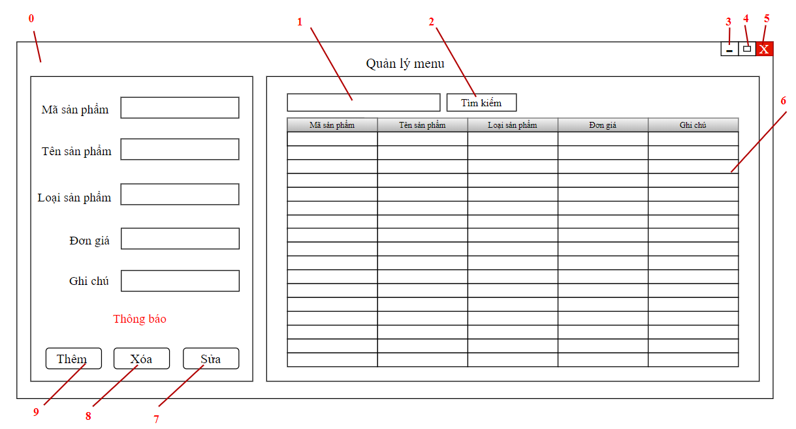

1.1 **Danh Sách biến cố**

|  |  |  |  |
| --- | --- | --- | --- |
| Stt | Điều kiện kích hoạt | Xử lý | Ghi Chú |
| 0 | Khởi động màn hình | -Đọc danh sách từ cơ sở dữ liệu.  -Xuất danh sách thức uống lên bảng menu. |  |
| 1 | Nhập dữ liệu | -So sánh dữ liệu đã nhập với danh sách thức uống.  -Xuất các dòng dữ liệu có thông tin chứa dữ liệu đã nhập lên bảng. | Tìm kiếm tương đối, tìm kiếm tất cả các chữ có liên quan.ví dụ:nhập chữ a thì:  a=đúng,ab=đúng. |
| 2 | Nhấn vào nút tìm kiếm | -So sánh dữ liệu đã nhập với danh sách thức uống.  -Xuất các dòng dữ liệu có chính xác các dữ liệu đã nhập lên bảng. | Tìm kiếm tuyệt đối, tìm kiếm chính xác từ đó.  Ví dụ: nhập chữ a. a=đúng,ab=sai. |
| 3 | Nhấn vào nút | Ẩn cửa sổ xuống. | Có sẵn |
| 4 | Nhấn vào nút | -Nếu đang phóng to thì tiến hành thu nhỏ  -Nếu đang thu nhỏ thì phóng to | Có sẵn |
| 5 | Nhấn vào nút | Thoát khỏi cửa sổ. | Có sẵn |
| 6 | Nhấn đúp vào dòng trên bảng | -Đọc thông tin của dòng dữ liệu vừa chọn  -Xuất thông tin vào 5 ô textfield từ mã thức uống tới ghi chú tương ứng. |  |
| 7 | Nhấn vào nút sửa | -Xuất thông báo yêu cầu chọn 1 dòng trong bảng nếu người dùng chưa chọn.  -Kiểm tra tên thức uống hợp lệ.  -kiểm tra đơn giá hợp lệ.  -Nếu không hợp lệ sẽ xuất thông báo.  -Nếu hợp lệ sẽ xuất thông báo xác nhận sửa  -người dùng xác nhận sẽ tiến hành sửa thông tin thức uống.  -người dùng không xác nhận sẽ trở lại màn hình và không làm gì.  -sửa đổi dữ liệu tương ứng trong bảng | Không có ký tự đặc biệt.  -Đơn giá là số |
| 8 | Nhấn vào nút xóa | -Xuất thông báo yêu cầu chọn 1 dòng trong bảng nếu người dùng chưa chọn.  -Xuất thông báo xác nhận xoá.  -Nếu người dùng xác nhận xoá thì tiến hành xoá thức uống và xuất thông báo thành công.  -Nếu người dùng không xác nhận thì trở lại màn hình và không làm gì.  -Xoá dữ liệu tương ứng trong bảng |  |
| 9 | Nhấn vào nút thêm | -Kiểm tra mã thức uống,mã chất liệu,tên thức uống,size, đơn giá hợp lệ.  -Nếu không hợp lệ sẽ thông báo.  -Nếu hợp lệ sẽ xuất thông báo xác nhận Thêm  -người dùng xác nhận sẽ tiến hành sửa thông tin thức uống.  -người dùng không xác nhận sẽ trở lại màn hình và không làm gì.  -Thêm dữ liệu tương ứng trong bảng | -Mã thức uống phải không có trong danh sách thức uống.  -Tên thức uống không có số  - Đơn giá là số.  -Không có ký tự đặc biệt. |

**1.2 Danh Sách các thành phần của giao diện**

|  |  |  |  |  |  |  |
| --- | --- | --- | --- | --- | --- | --- |
| STT | Tên | Kiểu | Ý nghĩa | Miền giá trị | Giá trị mặc định | Ghi  chú |
| 1 | jlbTieuDe | Jlabel | Tiêu đề màn hình |  | Menu |  |
| 2 | jpnNhap | Jpanel | Vùng nhập dữ liệu |  |  |  |
| 3 | JpnHienThi | Jpanel | Vùng tìm kiếm và hiển thị |  |  |  |
| 4 | jlbMaThucUong | Jlabel | Tiêu đề mã thức  uống |  | Mã Thức  Uống |  |
| 5 | jtfMaThucUong | JtextField | TextField nhập mã thức uống |  | Null |  |
| 6 | JlbTenThucUong | Jlabel | Tiêu đề tên thức uống |  | Tên thức uống |  |
| 7 | jtfTenThucUong | JtextField | TextField nhập tên thức uống |  | Null |  |
| 8 | JlbLoaiThucUong | Jlabel | Tiêu đề loại thức uống |  | Loại thức uống |  |
| 9 | jtfLoaiThucUong | JtextField | TextField nhập loại thức uống |  | Null |  |
| 10 | JlbDonGia | Jlabel | Tiêu đề Đơn Giá |  | Đơn Giá |  |
| 11 | jtfDonGia | JtextField | TextField nhập Đơn Giá | >1000 | Null |  |
| 12 | jlbGhiChu | Jlabel | Tiêu đề ghi chú |  | Ghi Chú |  |
| 13 | jtfGhiChu | JtextField | TextField nhập ghi chú |  | Null |  |
| 14 | btnThem | Jbutton | Nút thêm thức uống |  | Thêm |  |
| 15 | btnSua | Jbutton | Nút sửa thông tin thức uống |  | Sửa |  |
| 16 | btnXoa | JButton | Nút xoá thức uống |  | Xoá |  |
| 17 | btnTimKiem | JButton | Nút tìm kiếm thức uống |  | Tìm Kiếm |  |
| 18 | jtfTimKiem | JTextField | TextField nhập nội dung tìm kiếm |  | null |  |
| 19 | jtbThucUong | JTable | Bảng hiển thị thông tin thức uống |  |  |  |
| 20 | jlbThongBao | JLabel | Hiển thị thông báo |  | Thông báo |  |
| 21 | jFormThucUong | JForm | Form thức uống |  |  |  |

**2. Thiết kế xử lý**

|  |  |  |  |  |  |
| --- | --- | --- | --- | --- | --- |
| STT | Tên Hàm | Tham số | Kết quả | Ý nghĩa | Ghi chú |
| 1 | setDataToTable |  |  |  |  |
| 2 | setEventToTable |  |  |  |  |
| 3 | …. |  |  |  |  |

**3. Thiết kế dữ liệu bảng hàng hoá.**

|  |  |  |  |  |  |
| --- | --- | --- | --- | --- | --- |
| STT | Thuộc tính | Kiểu | Ràng buộc | Giá trị khởi động | Ghi chú |
| 1 | MaThucUong | Varchar | Khoá chính |  |  |
| 2 | TenThucUong | Nvarchar |  |  |  |
| 3 | LoaiThucUong | Nvarchar |  |  |  |
| 4 | DonGia | Int |  |  |  |
| 5 | GhiChu | Nvarchar |  |  |  |

**Quản lý nhập hàng**

**1. Thiết kế giao diện**

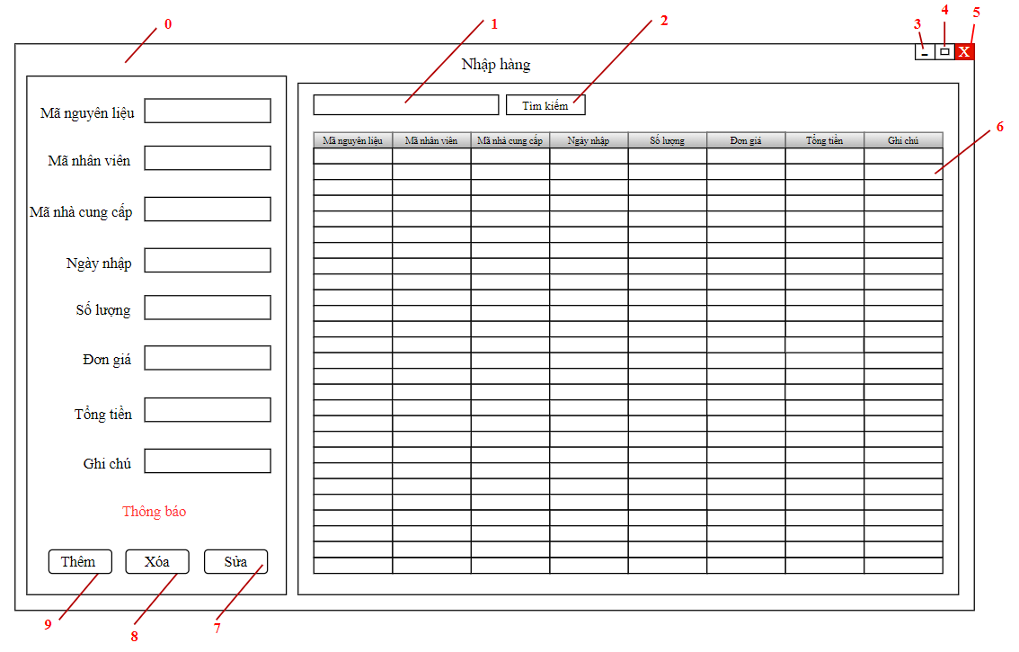

1.1 **Danh Sách biến cố**

|  |  |  |  |
| --- | --- | --- | --- |
| Stt | Điều kiện kích hoạt | Xử lý | Ghi Chú |
| 0 | Khởi động màn hình | -Đọc danh sách từ cơ sở dữ liệu.  -Xuất danh sách lên bảng. |  |
| 1 | Nhập dữ liệu | -So sánh dữ liệu đã nhập với danh sách.  -Xuất các dòng dữ liệu có thông tin chứa dữ liệu đã nhập lên bảng. | Tìm kiếm tương đối, tìm kiếm tất cả các chữ có liên quan.ví dụ:nhập chữ a thì:  a=đúng,ab=đúng. |
| 2 | Nhấn vào nút tìm kiếm | -So sánh dữ liệu đã nhập với danh sách.  -Xuất các dòng dữ liệu có chính xác các dữ liệu đã nhập lên bảng. | Tìm kiếm tuyệt đối, tìm kiếm chính xác từ đó.  Ví dụ: nhập chữ a. a=đúng,ab=sai. |
| 3 | Nhấn vào nút | Ẩn cửa sổ xuống. | Có sẵn |
| 4 | Nhấn vào nút | -Nếu đang phóng to thì tiến hành thu nhỏ  -Nếu đang thu nhỏ thì phóng to | Có sẵn |
| 5 | Nhấn vào nút | Thoát khỏi cửa sổ. | Có sẵn |
| 6 | Nhấn đúp vào dòng trên bảng | -Đọc thông tin của dòng dữ liệu vừa chọn  -Xuất thông tin vào 8 ô textfield từ mã hàng tới ghi chú tương ứng.  - Riêng ô textfield tổng tiền sẽ tự động cập nhật và hiển thị khi nhập dữ liệu vào ô đơn giá và số lượng |  |
| 7 | Nhấn vào nút sửa | -Xuất thông báo yêu cầu chọn 1 dòng trong bảng nếu người dùng chưa chọn.  -Kiểm tra tên hợp lệ.  -kiểm tra đơn giá hợp lệ.  - Riêng ô textfield tổng tiền sẽ tự động cập nhật và hiển thị khi nhập dữ liệu vào ô đơn giá và số lượng  -Nếu không hợp lệ sẽ xuất thông báo.  -Nếu hợp lệ sẽ xuất thông báo xác nhận sửa  -người dùng xác nhận sẽ tiến hành sửa thông tin .  -người dùng không xác nhận sẽ trở lại màn hình và không làm gì.  -sửa đổi dữ liệu tương ứng trong bảng | Không có ký tự đặc biệt.  -Đơn giá, số lượng là số |
| 8 | Nhấn vào nút Thêm | -Kiểm tra mã phiếu nhập, mã nguyên liệu, mã nhân viên, mã nhà cung cấp, số lượng, đơn giá hợp lệ.  -Nếu không hợp lệ sẽ thông báo.  -Nếu hợp lệ sẽ xuất thông báo xác nhận Thêm  -người dùng xác nhận sẽ tiến hành sửa thông tin hàng hoá.  -người dùng không xác nhận sẽ trở lại màn hình và không làm gì.  -Thêm dữ liệu tương ứng trong bảng | -Mã phiếu nhập phải không có trong danh sách phiếu nhập.  -Mã nguyên liệu phải có trong danh sách nguyên liệu.  -Mã nhân viên phải không có trong danh sách nhân viên.  -Mã nhà cung cấp phải có trong danh sách hàng.  -Số lượng, đơn giá là số.  -không có ký tự đặc biệt. |
| 9 | Nhấn vào nút Xoá | -Xuất thông báo yêu cầu chọn 1 dòng trong bảng nếu người dùng chưa chọn.  -Kiểm tra hợp lệ và xuất thông báo nếu không hợp lệ.  -Xuất thông báo xác nhận xoá.  -Nếu người dùng xác nhận xoá thì tiến hành xoá và xuất thông báo thành công.  -Nếu người dùng không xác nhận thì trở lại màn hình và không làm gì.  -Xoá dữ liệu tương ứng trong bảng |  |

**1.2 Danh Sách các thành phần của giao diện**

|  |  |  |  |  |  |  |
| --- | --- | --- | --- | --- | --- | --- |
| STT | Tên | Kiểu | Ý nghĩa | Miền giá trị | Giá trị mặc định | Ghi  chú |
| 1 | jlbTieuDe | JLabel | Tiêu đề màn hình |  | Phiếu nhập |  |
| 2 | jpnNhap | JPanel | Vùng nhập dữ liệu |  |  |  |
| 3 | JpnHienThi | JPanel | Vùng tìm kiếm và hiển thị |  |  |  |
| 4 | jlbMaPhieuNhap | JLabel | Tiêu đề mã phiếu nhập |  | Mã phiếu  nhấp |  |
| 5 | jtfMaPhieuNhap | JTextField | TextField nhập mã phiếu nhập |  | Null |  |
| 6 | JlbMaNguyenLieu | Jlabel | Tiêu đề mã nguyên liệu |  | Mã nguyên liệu |  |
| 7 | jtfMaNguyenLieu | JTextField | TextField nhập mã nguyên liệu |  | Null |  |
| 8 | JlbMaNhanVien | Jlabel | Tiêu đề mã nhân viên |  | Mã nhân viên |  |
| 9 | jtfMaNhanVien | JTextField | TextField nhập mã nhân viên |  | Null |  |
| 10 | JlbMaNhaCungCap | Jlabel | Tiêu đề mã nhà cung cấp |  | Mã nhà cung cấp |  |
| 11 | jtfMaNhaCungCap | JTextField | TextField nhập mã nhà cung cấp |  | Null |  |
| 12 | JlbNgayNhap | Jlabel | Tiêu đề ngày nhập |  | Ngày nhập |  |
| 13 | jtfNgayNhap | JTextField | TextField nhập ngày nhập hàng |  | Null |  |
| 14 | jlbDonGia | Jlabel | Tiêu đề đơn giá |  | Đơn giá |  |
| 15 | jtfDonGia | JTextField | TextField nhập đơn giá | >1000 | Null |  |
| 16 | jlbSoLuong | JLabel | Tiều đề số lượng |  | Số lượng |  |
| 17 | jtfSoLuong | JTextField | TextField nhập số lượng |  | Null |  |
| 18 | jlbTongTien | JLabel | Tiêu đề tổng tiền |  | Tổng tiền |  |
| 19 | jtfTongTien | JTextField | TextField hiển thị tổng số tiền khi nhập số lượng và đơn giá |  | Null |  |
| 20 | jlbGhiChu | JLabel | Tiều đê ghi chú |  | Ghi chú |  |
| 21 | jtfGhiChu | JTextField | TextField nhập nội dung ghi chú |  | null |  |
| 16 | btnThem | JButton | Nút thêm phiếu nhập |  | Thêm |  |
| 17 | btnSua | JButton | Nút sửa thông tin phiếu nhập |  | Sửa |  |
| 18 | btnXoa | JButton | Nút xoá phiếu nhập |  | Xoá |  |
| 20 | btnTimKiem | JButton | Nút tìm kiếm |  | Tìm Kiếm |  |
| 21 | jtfTimKiem | JTextField | TextField nhập nội dung tìm kiếm |  | null |  |
| 22 | jtbPhieuNhap | JTable | Bảng hiển thị thông tin phiếu nhập |  |  |  |
| 23 | jlbThongBao | JLabel | Hiển thị thông báo |  | Thông báo |  |
| 24 | jFormPhieuNhap | JForm | Form Phiếu Nhấp |  |  |  |

**2. Thiết kế xử lý**

|  |  |  |  |  |  |
| --- | --- | --- | --- | --- | --- |
| STT | Tên Hàm | Tham số | Kết quả | Ý nghĩa | Ghi chú |
| 1 | setDataToTable |  |  |  |  |
| 2 | setEventToTable |  |  |  |  |
| 3 | …. |  |  |  |  |

**3. Thiết kế dữ liệu bảng hàng hoá.**

|  |  |  |  |  |  |
| --- | --- | --- | --- | --- | --- |
| STT | Thuộc tính | Kiểu | Ràng buộc | Giá trị khởi động | Ghi chú |
| 1 | MaPhieuNhap | Varchar | Khoá chính |  |  |
| 2 | MaNguyenLieu | Varchar | Khoá ngoại |  |  |
| 3 | MaNhanVien | Varchar | Khóa ngoại |  |  |
| 4 | MaNhaCungCap | Varchar | Khóa ngoại |  |  |
| 5 | SoLuong | Int |  |  |  |
| 6 | ĐonGia | Int |  |  |  |
| 7 | TongTien | Int |  |  |  |
| 8 | GhiChu | Nvarchar |  |  |  |

**CHỨC NĂNG ĐĂNG NHẬP**

**1.Thiết kế giao diện**

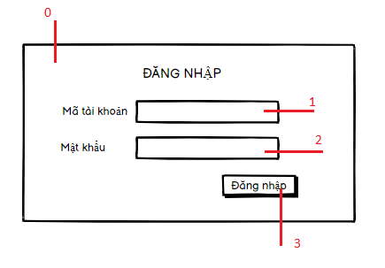

**1.1 Danh sách các biến cố.**

|  |  |  |  |
| --- | --- | --- | --- |
| STT | Điều kiện kích hoạt | Xử lý | Ghi chú |
| 0 | Khởi động phần mềm | Hiển thị form đăng nhập. |  |
| 1 | Nhấn vào vùng nhập liệu-thông tin về mã đăng nhập | Ghi lại thông tin người dùng nhập vào biến tạm. |  |
| 2 | Nhấn vào vùng nhập liệu-thông tin về password | -Mã hóa các kí tự mà người dùng nhập.  - Lưu các ký tự vào biến tạm. |  |
| 3 | Nhấn vào button Đăng nhập | - Hệ thống đọc thông tin người dùng nhập đã lưu ở biến tạm.  - Kiểm tra dữ liệu đã tồn tại trong cơ sở dữ liệu chưa. |  |

**1.2 Danh Sách các thành phần của giao diện**

|  |  |  |  |  |  |  |
| --- | --- | --- | --- | --- | --- | --- |
| STT | Tên | Kiểu | Ý nghĩa | Miền giá trị | Giá trị mặc định | Ghi chú |
| 1 | jlbTieuDe | JLabel | Tiêu đề màn hình | N/A | N/A |  |
| 2 | jlbMataikhoan | JLabel | Tiêu đề mã tài khoản | N/A | N/A |  |
| 3 | jlbPassword | JLabel | Tiêu đề password | N/A | N/A |  |
| 4 | jtfMadangnhap | JTextField | TextField nhập mã đăng nhập | N/A | N/A |  |
| 5 | jtfPassword | JTextField | TextField nhập mật khẩu | N/A | N/A |  |
| 7 | BtnDangnhap | Button | Nút đăng nhập | N/A | N/A |  |
| 8 | jFormDangNhap | JForm | Form đăng nhập | N/A | N/A |  |

**2.Thiết kế dữ liệu**

**2.1. Danh sách các bảng**

|  |  |  |  |
| --- | --- | --- | --- |
| STT | Bảng | Ý nghĩa | Ghi chú |
| 1 | Tài khoản | Lưu thông tin đăng nhập của user |  |

**2.2. Danh sách các thuộc tính của bảng Tài khoản**

|  |  |  |  |  |  |
| --- | --- | --- | --- | --- | --- |
| STT | Thuộc tính | Kiểu | Ràng buộc | Giá trị khởi động | Ghi chú |
| 1 | Số thứ tự | int | N/A | N/A |  |
| 2 | Mã nhân viên | varchar | Khóa ngoại | N/A |  |
| 3 | Mã tài khoản | varchar | Khóa chính | N/A |  |
| 4 | Password | varchar | N/A | N/A |  |

**3.Thiết kế xử lý**

**Danh sách các hàm xử lý**

|  |  |  |  |  |  |  |
| --- | --- | --- | --- | --- | --- | --- |
| STT | Tên Hàm | Tham số | Kết quả trả về | Thuật giải | Ý nghĩa | Ghi chú |
| 1 | checkDangnhap | mataikhoan, password | Tài khoản đăng nhập | N/A | Kiểm tra tài khoản dã tồn tại trong CSDL chưa. |  |

**CHỨC NĂNG QUẢN LÝ TÀI KHOẢN**

** **Giao diện hiển thị với quyền chủ tiệm**

**1.Thiết kế giao diện**

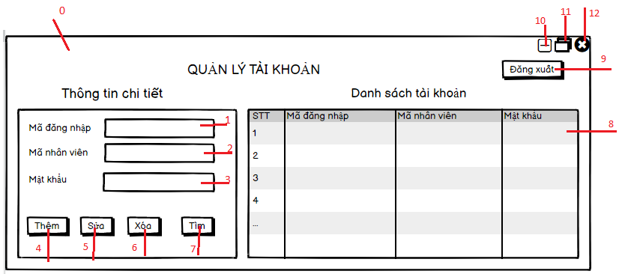

**1.1 Danh sách các biến cố**

|  |  |  |  |
| --- | --- | --- | --- |
| STT | Điều kiện kích hoạt | Xử lý | Ghi chú |
| 0 | Khởi động phần mềm | -Hiển thị form quản lý tài khoản.  -Đọc danh sách tài khoản từ cơ sở dữ liệu.  -Xuất danh sách tài khoản lên bảng tài khoản |  |
| 1 | Nhấn vào vùng nhập liệu-thông tin về mã đăng nhập | Ghi lại thông tin người dùng nhập vào biến tạm. |  |
| 2 | Nhấn vào vùng nhập liệu-thông tin về mã nhân viên. | Ghi lại thông tin người dùng nhập vào biến tạm. |  |
| 3 | Nhấn vào vùng nhập liệu-thông tin về password | -Mã hóa các kí tự mà người dùng nhập.  - Lưu các ký tự vào biến tạm. |  |
| 4 | Nhấn vào button Thêm | - Hệ thống đọc thông tin người dùng nhập đã lưu ở biến tạm.  - Kiểm tra dữ liệu hợp lệ và dữ liệu đã tồn tại trong cơ sở dữ liệu chưa.  - Nếu chưa và thông tin hợp lệ, lưu thông tin vào cơ sở dữ liệu. Ngược lại yêu cầu nhập lại. | -Phải nhập đầy đủ thông tin |
| 5 | Nhấn vào button Sửa | - Hệ thống đọc thông tin người dùng nhập đã lưu ở biến tạm.  - Kiểm tra tính hợp lệ của dữ liệu  - Nếu hợp lệ, lưu thông tin vào cơ sở dữ liệu. Ngược lại yêu cầu người dùng kiểm tra lại. |  |
| 6 | Nhấn vào button Xóa | - Hệ thống đọc thông tin người dùng nhập đã lưu ở biến tạm.  - Kiểm tra dữ liệu đã tồn tại trong cơ sở dữ liệu chưa.  - Nếu chưa, lại yêu cầu người dùng kiểm tra lại. Ngược lại xóa tài khoản khỏi hệ thống. |  |
| 7 | Nhấn vào button Tìm | - Hệ thống đọc thông tin người dùng nhập đã lưu ở biến tạm.  - Tìm kiếm thông tin liên quan trong cơ sở dữ liệu.  - Nếu có, hiển thị danh sách tài khoản liên quan. Ngược lại, yêu cầu nhập lại thông tin chính xác. | -Báo lỗi khi người dùng nhập sai điều kiện. |
| 8 | Click vào một hàng của table. | Thông tin của tài  khoản sẽ được tô đậm.  -Thông tin từng thuộc tính sẽ hiển thị phần chi tiết để tiện cho việc chỉnh sửa. |  |
| 9 | Nhấn vào button Đăng xuất | Đăng xuất tài khoản khỏi hệ thống. |  |
| 10 | Nhấn vào nút | Ẩn cửa sổ xuống. | Có sẵn |
| 11 | Nhấn vào nút | -Nếu đang phóng to thì tiến hành thu nhỏ  -Nếu đang thu nhỏ thì phóng to | Có sẵn |
| 12 | Nhấn vào nút | Thoát khỏi cửa sổ. | Có sẵn |

**1.2 Danh Sách các thành phần của giao diện**

|  |  |  |  |  |  |  |
| --- | --- | --- | --- | --- | --- | --- |
| STT | Tên | Kiểu | Ý nghĩa | Miền giá trị | Giá trị mặc định | Ghi chú |
| 1 | jlbTieuDe | JLabel | Tiêu đề màn hình | N/A | N/A |  |
| 2 | jlbTtchitiet | JLabel | Tiêu đề mục chi tiết tài khoản. | N/A | N/A |  |
| 3 | jlbDSTK | JLable | Tiêu đề bảng danh sách tài khoản. | N/A | N/A |  |
| 4 | jlbMataikhoan | JLabel | Tiêu đề mã tài khoản | N/A | N/A |  |
| 5 | jlbPassword | JLabel | Tiêu đề password | N/A | N/A |  |
| 6 | jtfMadangnhap | JTextField | TextField nhập mã đăng nhập | N/A | N/A |  |
| 7 | jtfPassword | JTextField | TextField nhập mật khẩu | N/A | N/A |  |
| 8 | BtnThem | Button | Nút thêm tài khoản | N/A | N/A |  |
| 9 | BtnSua | Button | Nút sửa tài khoản | N/A | N/A |  |
| 10 | BtnTim | Button | Nút tìm tài khoản | N/A | N/A |  |
| 11 | BtnDangxuat | Button | Nút đăng xuất tài khoản | N/A | N/A |  |
| 12 | tbDSTK | Table | Bảng danh sách tài khoản | N/A | N/A |  |
| 13 | pnChitiet | Panal | Chứa thông tin chi tiết của tài khoản | N/A | N/A |  |
| 14 | jFormDangNhap | JForm | Form đăng nhập | N/A | N/A |  |

**2.Thiết kế dữ liệu**

Sửdụng bảng Tài khoản đã thiết kế ở phần trước.

**3.Thiết kế xử lý**

**Danh sách các hàm xử lý**

|  |  |  |  |  |  |  |
| --- | --- | --- | --- | --- | --- | --- |
| STT | Tên Hàm | Tham số | Kết quả trả về | Thuật giả | Ý nghĩa | Ghi chú |
| 1 | themTK | mataikhoan,  password | Thông tin tài   khoản | N/A | Thêm thông tin tài   khoản |  |
| 2 | suaTK | mataikhoan,  password | Thông tin tài   khoản | N/A | Sửa thông tin tài   khoản. |  |
| 3 | xoaTK | mataikhoan,  password |  | N/A | Xóa thông tin tài   khoản |  |
| 4 | timTK | mataikhoan,  password | Thông tin tài   khoản | N/A | Tìm tài khoản nhân  viên. |  |
| 5 | hienthiTK |  | Danh sách tài   khoản |  | Đọc danh sách nhân  viên và hiển thị lên  table |  |
| 6 | MousePressed |  | Thông tin tài   khoản |  | Click chuột vào 1  hàng ở table sẽ hiện  thông tin ở form  chi tiết |  |
| ... | ... |  |  |  |  |  |

** **Giao diện hiển thị với quyền quản lý, nhân viên**

**1.Thiết kế giao diện**

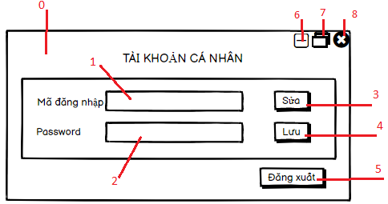

**1.1 Danh sách các biến cố.**

|  |  |  |  |
| --- | --- | --- | --- |
| STT | Điều kiện kích hoạt | Xử lý | Ghi chú |
| 0 | Chọn mục quản lý tài khoản | -Hiển thị form tài khoản cá nhân.  -Đọc danh sách tài khoản từ cơ sở dữ liệu.  -Hiển thị thông tin tài khoản cá nhân lên textfield |  |
| 1 | Nhấn vào vùng nhập liệu-thông tin về mã đăng nhập | Ghi lại thông tin người dùng nhập vào biến tạm. |  |
| 2 | Nhấn vào vùng nhập liệu-thông tin về password | - Lưu các ký tự vào biến tạm. |  |
| 3 | Nhấn vào button Sửa | -focus tới trường dữ liệu cần sửa. |  |
| 4 | Nhấn vào button Lưu | - Hệ thống đọc thông tin người dùng nhập đã lưu ở biến tạm.  - Kiểm tra tính hợp lệ của dữ liệu, nếu hợp lệ lưu lại cơ sở dữ liệu. |  |
| 5 | Nhấn vào button Đăng xuất | Đăng xuất tài khoản ra khỏi hệ thống. |  |
| 6 | Nhấn vào nút | Ẩn cửa sổ xuống. |  |
| 7 | Nhấn vào nút | -Nếu đang phóng to thì tiến hành thu nhỏ  -Nếu đang thu nhỏ thì phóng to |  |
| 8 | Nhấn vào nút | Thoát khỏi cửa sổ. |  |

**1.2 Danh Sách các thành phần của giao diện**

|  |  |  |  |  |  |  |
| --- | --- | --- | --- | --- | --- | --- |
| STT | Tên | Kiểu | Ý nghĩa | Miền giá trị | Giá trị mặc định | Ghi chú |
| 1 | jlbTieuDe | JLabel | Tiêu đề màn hình | N/A | N/A |  |
| 2 | jlbMataikhoan | JLabel | Tiêu đề mã tài khoản | N/A | N/A |  |
| 3 | jlbPassword | JLabel | Tiêu đề password | N/A | N/A |  |
| 4 | jtfMadangnhap | JTextField | TextField nhập mã đăng nhập | N/A | N/A |  |
| 5 | jtfPassword | JTextField | TextField nhập mật khẩu | N/A | N/A |  |
| 7 | BtnLuu | Button | Nút lưu | N/A | N/A |  |
|  | BtnDangxuat | Button | Nút đăng xuất | N/A | N/A |  |
| 8 | jFormTKcanhan | JForm | Form tài khoản cá nhân | N/A | N/A |  |

**2.Thiết kế dữ liệu**

Sửdụng bảng Tài khoản đã thiết kế ở phần trước

**3.Thiết kế xử lý**

**Danh sách các hàm xử lý**

|  |  |  |  |  |  |  |
| --- | --- | --- | --- | --- | --- | --- |
| STT | Tên Hàm | Tham số | Kết quả trả về | Thuật giả | Ý nghĩa | Ghi chú |
| 1 | Dangxuat | mataikhoan,  password |  | N/A | Đăng xuất tài khoản |  |
| 2 | LuuTK | mataikhoan,  password | Thông tin tài  khoản. |  | Lưu thông tin tài khoản  vào cơ sở dữ liệu. |  |
| ... | ... |  |  |  |  |  |

**TRA CỨU THÔNG TIN**

1. **Thiết kế giao diện**

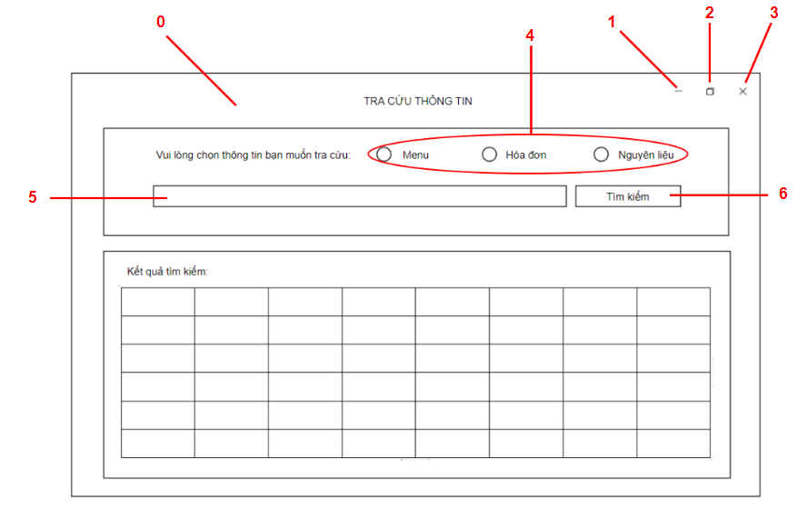

**1.1 Danh sách biến cố**

|  |  |  |  |
| --- | --- | --- | --- |
| Biến cố | Điều kiện kích hoạt | Xử lý | Ghi chú |
| 0 | Khởi động màn hình | Hiển thị giao diện tra cứu và bảng tra cứu |  |
| 1 | Nhấn nút (-) | Ẩn cứa sổ xuống |  |
| 2 | Nhấn nút phóng to, thu nhỏ màn hình | - Nếu đang phóng to thì tiến hành thu nhỏ  - Nếu đang thu nhỏ thì phóng to |  |
| 3 | Nhấn nút (X) | Thoát khỏi cửa sổ |  |
| 4 | Nhấn chọn radiobutton | Chọn loại thông tin muốn tra cứu |  |
| 5 | Nhập dữ liệu cần tra cứu | Nhập thông tin muốn tra cứu |  |
| 6 | Nhấn vào nút tìm kiếm | -So sánh dữ liệu đã nhập với danh sách thông tin được chọn trên radiobutton có thể là thông tin menu, nguyên liệu hoặc hóa đơn.  -Xuất các dòng dữ liệu có thông tin chứa dữ liệu tìm được lên bảng. |  |

**1.2 Danh sách các thành phần của giao diện**

|  |  |  |  |  |  |  |
| --- | --- | --- | --- | --- | --- | --- |
| **STT** | **Tên** | **Kiểu** | **Ý nghĩa** | **Miền giá trị** | **Giá trị mặc định** | **Ghi chú** |
| 1 | lbTieude | JLabel | Tiêu đề màn hình | N/A | N/A |  |
| 2 | lbRadioButton | JLabel | Tiêu đề nhắc nhở chọn lựa radioButton | N/A | N/A |  |
| 3 | radioButton1 | radioButton | Chọn radiobutton menu | N/A | N/A |  |
| 4 | radioButton2 | radioButton | Chọn radiobutton hóa đơn | N/A | N/A |  |
| 5 | radioButton3 | radioButton | Chọn radiobutton nguyên liệu | N/A | N/A |  |
| 6 | txtNhap | JTextField | Nhập nội dung cần tìm kiếm | N/A | N/A |  |
| 7 | btnTimkiem | JButton | Nút tìm kiếm | N/A | N/A |  |
| 8 | lbKetqua | JLabel | Tiêu đề thông tin bảng | N/A | N/A |  |
| 9 | tblKetqua | JTable | Bảng xuất kết quả tìm được | N/A | N/A |  |

1. **Thiết kế dữ liệu (không có)**
2. **Thiết kế xử lý:**

**Danh sách các hàm xử lý**

|  |  |  |  |  |  |
| --- | --- | --- | --- | --- | --- |
| **STT** | **Tên hàm** | **Tham số** | **Ý nghĩa** | **Kết quả trả về** | **Ghi chú** |
| 1 | findMaMenu | Đối tượng menu | Tra cứu theo mã menu | Menu cần tìm |  |
| 2 | findTenMenu | List menu | Tra cứu theo tên menu | Danh sách menu cần tìm |  |
| 3 | findMaHD | Đối tượng hóa đơn | Tra cứu theo mã hóa đơn | Hóa đơn cần tìm |  |
| 4 | findNgayXuatHD | List hóa đơn | Tra cứu theo ngày xuất hóa đơn | Danh sách các hóa đơn cần tìm |  |
| 5 | findNhanvienHD | List hóa đơn | Tra cứu theo mã nhân viên xuất hóa đơn | Danh sách các hóa đơn cần tìm |  |
| 6 | List hóa đơn | List hóa đơn | Tra cứu theo mã khách hàng nhận hóa đơn | Danh sách các hóa đơn cần tìm |  |
| 7 | findMaNL | Đối tượng nguyên liệu | Tra cứu theo mã nguyên liệu | Thông tin nguyên liệu cần tìm |  |
| 8 | findTenNL | List nguyên liệu | Tra cứu theo tên nguyên liệu | Danh sách nguyên liệu cần tìm |  |

**QUẢN LÝ KHUYẾN MÃI**

1. **Thiết kế giao diện**

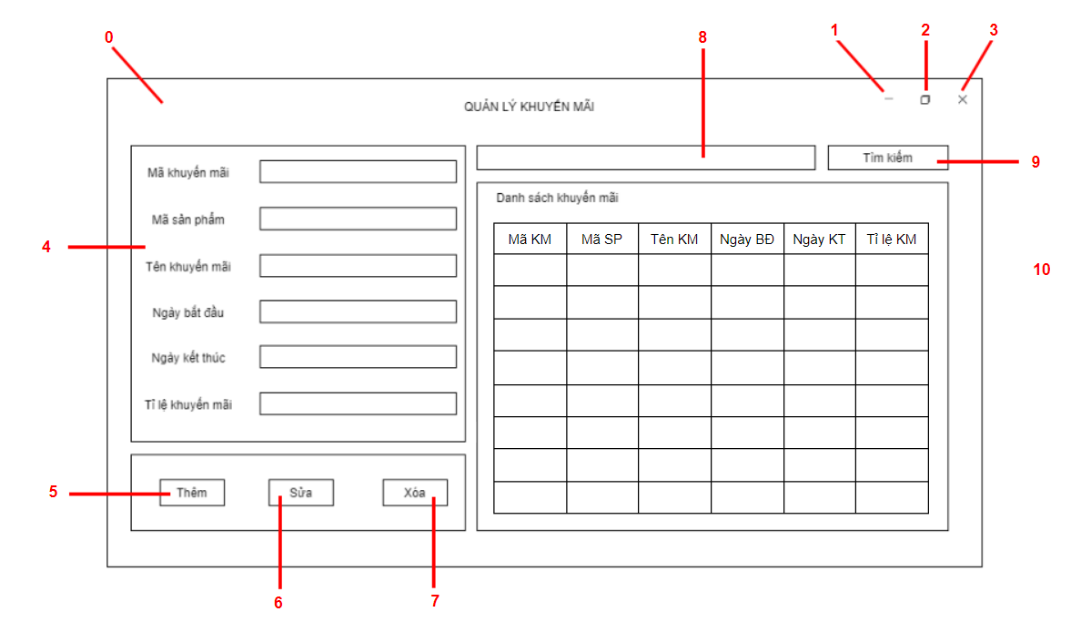

**1.1 Danh sách biến cố**

|  |  |  |  |
| --- | --- | --- | --- |
| Biến cố | Điều kiện kích hoạt | Xử lý | Ghi chú |
| 0 | Khởi động màn hình | Hiển thị giao diện tra cứu và bảng tra cứu |  |
| 1 | Nhấn nút (-) | Ẩn cứa sổ xuống |  |
| 2 | Nhấn nút phóng to, thu nhỏ màn hình | - Nếu đang phóng to thì tiến hành thu nhỏ  - Nếu đang thu nhỏ thì phóng to |  |
| 3 | Nhấn nút (X) | Thoát khỏi cửa sổ |  |
| 4 | Nhập hoặc hiển thị dữ liệu theo hàng | - Nếu cần thêm dữ liệu vào bảng danh sách khuyến mãi thì sẽ nhập dữ liệu vào từng textbox.  - Nếu cần sửa/xóa dữ liệu đã tồn tại trong bảng, nhấp đúp chuột để dữ liệu đổ lên từng textbox sau đó nhập dữ liệu cần sửa hoặc xóa tùy theo yêu cầu. |  |
| 5 | Nhấn nút thêm | - Tiến hành kiểm tra dữ liệu nhập vào.  - Nếu không hợp lệ sẽ thông báo và gửi yêu cầu nhập lại.  - Nếu hợp lệ sẽ xuất thông báo xác nhận Thêm  - Thêm dữ liệu tương ứng trong bảng |  |
| 6 | Nhấn nút sửa | - Xuất thông báo yêu cầu chọn 1 dòng trong bảng nếu người dùng chưa chọn.  - Kiểm tra tính hợp lệ của dữ liệu.  - Nếu không hợp lệ sẽ xuất thông báo.  - Nếu hợp lệ sẽ xuất thông báo xác nhận sửa  - Người dùng xác nhận và tiến hành sửa thông tin khuyến mãi.  - Hệ thống cập nhật thông tin được sửa vào bảng và kho dữ liệu, hiển thị lại giao diện quản lý ban đầu  - Người dùng không xác nhận sẽ trở lại màn hình quản lý khuyến mãi ban đầu. |  |
| 7 | Nhấn nút xóa | -Xuất thông báo yêu cầu chọn 1 dòng trong bảng nếu người dùng chưa chọn.  -Xuất thông báo xác nhận xoá.  -Nếu người dùng xác nhận xoá thì tiến hành xoá hàng được chọn và xuất thông báo thành công.  -Nếu người dùng không xác nhận thì trở lại màn hình quản lý khuyến mãi ban đầu.  - Xoá dữ liệu tương ứng trong bảng và cập nhật lại cơ sở dữ liệu.  - Hiển thị giao diện quản lý khuyến mãi ban đầu. |  |
| 8 | Nhập dữ liệu cần tìm kiếm | Nhập thông tin cần tìm kiếm |  |
| 9 | Nhấn nút tìm kiếm | -So sánh dữ liệu đã nhập với danh sách khuyến mãi.  -Xuất các dòng dữ liệu có thông tin chứa dữ liệu khuyến mãi tìm được lên bảng. |  |
| 10 | Nhấn đúp vào dòng trên bảng | - Đọc thông tin của dòng dữ liệu vừa chọn  - Xuất thông tin vào 6 ô textfield từ mã khuyến mãi tới tỉ lệ khuyến mãi tương ứng. |  |

**1.2 Danh sách các thành phần của giao diện**

|  |  |  |  |  |  |  |
| --- | --- | --- | --- | --- | --- | --- |
| **STT** | **Tên** | **Kiểu** | **Ý nghĩa** | **Miền giá trị** | **Giá trị mặc định** | **Ghi chú** |
| 1 | lbTieude | JLabel | Tiêu đề màn hình | N/A | N/A |  |
| 2 | lbMaKM | JLabel | Tiêu đề mã khuyến mãi | N/A | N/A |  |
| 3 | lbMaSP | JLabel | Tiêu đề mã sản phẩm |  |  |  |
| 4 | lbTenKM | JLabel | Tiêu đề tên khuyến mãi | N/A | N/A |  |
| 5 | lbNgayBĐ | JLabel | Tiêu đề ngày bắt đầu khuyến mãi | N/A | N/A |  |
| 6 | lbNgayKT | JLabel | Tiêu đề ngày kết thúc khuyến mãi | N/A | N/A |  |
| 7 | lbTileKM | JLabel | Tiêu đề tỉ lệ khuyến mãi |  |  |  |
| 8 | txtMaKM | JTextField | Nhập hoặc hiển thị mã khuyến mãi | N/A | N/A |  |
| 9 | txtMaSP | JTextField | Nhập hoặc hiển thị mã sản phẩm | N/A | N/A |  |
| 10 | txtTenKM | JTextField | Nhập hoặc hiển thị tên khuyến mãi | N/A | N/A |  |
| 11 | txtNgayBĐ | JTextField | Nhập hoặc hiển thị ngày bắt đầu | N/A | N/A |  |
| 12 | txtNgayKT | JTextField | Nhập hoặc hiển thị ngày kết thúc | N/A | N/A |  |
| 13 | txtTileKM | JTextField | Nhập hoặc hiển thị tỉ lệ khuyến mãi | N/A | N/A |  |
| 14 | btnThem | JButton | Nút thêm | N/A | N/A |  |
| 15 | btnSua | JButton | Nút sửa | N/A | N/A |  |
| 16 | btnXoa | JButton | Nút xóa | N/A | N/A |  |
| 17 | txtTimkiem | JTextField | Nhập thông tin cần tìm kiếm | N/A | N/A |  |
| 18 | btnTimkiem | JButton | Nút tìm kiếm | N/A | N/A |  |
| 19 | lbDSKM | JLabel | Tiêu đề bảng danh sách khuyến mãi | N/A | N/A |  |
| 20 | tblDSKM | JTable | Bảng danh sách khuyến mãi | N/A | N/A |  |

**2.Thiết kế dữ liệu**

**2.1. Danh sách các bảng**

|  |  |  |  |
| --- | --- | --- | --- |
| **STT** | **Bảng** | **Ý nghĩa** | **Ghi chú** |
| 1 | Sale | Lưu trữ thông tin khuyến mãi |  |

**2.2. Danh sách các thuộc tính của bảng Sale**

|  |  |  |  |  |  |
| --- | --- | --- | --- | --- | --- |
| **STT** | **Thuộc tính** | **Kiểu** | **Ràng buộc** | **Giá trị khởi động** | **Ghi chú** |
| 1 | maKM | Varchar | N/A | N/A |  |
| 2 | maSP | Varchar | N/A | N/A |  |
| 3 | tenKM | Varchar | N/A | N/A |  |
| 4 | ngayBD | Datetime | N/A | N/A |  |
| 5 | ngayKT | Datetime | N/A | N/A |  |
| 6 | tileKM | Float | N/A | N/A |  |

**3.Thiết kế xử lý**

**3.1. Danh sách các kiểu dữ liệu xử lý**

|  |  |  |  |
| --- | --- | --- | --- |
| **STT** | **Kiểu dữ liệu** | **Ý nghĩa** | **Ghi chú** |
| 1 | Datetime | Kiểm tra ngày tháng năm hợp lệ |  |
| 2 | Varchar | Kiểm tra độ dài hợp lệ, có bị trùng hay không |  |

**3.2.1. Danh sách các thuộc tính kiểu dữ liệu Datetime**

|  |  |  |  |  |  |
| --- | --- | --- | --- | --- | --- |
| **STT** | **Thuộc tính** | **Kiểu** | **Ràng buộc** | **Giá trị khởi động** | **Ghi chú** |
| 1 | ngayBD | Datetime | N/A | N/A |  |
| 2 | ngayKT | Datetime | N/A | N/A |  |

**3.2.2. Danh sách các thuộc tính kiểu dữ liệu varchar**

|  |  |  |  |  |  |
| --- | --- | --- | --- | --- | --- |
| **STT** | **Thuộc tính** | **Kiểu** | **Ràng buộc** | **Giá trị khởi động** | **Ghi chú** |
| 1 | maKM | Varchar | N/A | N/A |  |
| 2 | maSP | Varchar | N/A | N/A |  |
| 3 | tenKM | Varchar | N/A | N/A |  |

**3.2.3. Danh sách các thuộc tính kiểu dữ liệu float**

|  |  |  |  |  |  |
| --- | --- | --- | --- | --- | --- |
| **STT** | **Thuộc tính** | **Kiểu** | **Ràng buộc** | **Giá trị khởi động** | **Ghi chú** |
| 1 | tileKM | Float | N/A | N/A |  |

**3.3. Danh sách các hàm xử lý**

|  |  |  |  |  |  |
| --- | --- | --- | --- | --- | --- |
| **STT** | **Hàm** | **Tham số** | **Ý nghĩa** | **Kết quả trả về** | **Ghi chú** |
| 1 | themKM | Đối tượng sale | Thêm một khuyến mãi mới | Thêm 1 khuyến mãi thành công |  |
| 2 | suaKM | Đối tượng sale | Sửa thông tin 1 khuyến mãi | Sửa thông tin 1 khuyến mãi thành công |  |
| 3 | xoaKM | Đối tượng sale | Xóa 1 khuyến mãi đã tồn tại | Xóa 1 khuyến mãi thành công |  |
| 4 | listKM | List sale | Hiển thị danh dách các khuyến mãi đã có | Danh sách các khuyến mãi đã có |  |
| 5 | findMaKM | Đối tượng sale | Tìm kiếm khuyến mãi theo mã cần tìm | Khuyến mãi cần tìm |  |
| 6 | findNgayBDKhuyenmai | List sale | Tìm kiếm những khuyến mãi có cùng ngày bắt đầu | Danh sách các khuyến mãi có cùng ngày bắt đầu |  |
| 7 | findMaSP | List sale | Tìm kiếm khuyến mãi theo mã sản phẩm | Khuyến mãi có mã sản phẩm tương ứng |  |

**Quản lý hóa đơn**

**1.Thiết kế giao diện**

**1.1 Danh sách các biến cố**

**1.2 Danh sách các thành phần của giao diện**

|  |  |  |  |  |  |  |
| --- | --- | --- | --- | --- | --- | --- |
| **STT** | **Tên** | **Kiểu** | **Ý nghĩa** | **Miền giá trị** | **Giá trị mặc định** | **Ghi chú** |
| 1 | Tìm hóa đơn | Button | Tìm kiếm theo mã hóa đơn, mã nhân viên | N/A | N/A |  |
| 2 | Sắp xếp hóa đơn | Button | Sắp xếp theo ngày tạo | N/A | N/A |  |
| 3 | Nhập mã hóa đơn | Textfield | Cập nhật hóa đơn | N/A | N/A |  |
| 4 | Chọn mã nhân viên | List | Mã của nhân viên bán hàng | N/A | N/A |  |
| 5 | Chọn mã giảm giá | List | Chọn người dùng của tài khoản | N/A | N/A |  |
| 6 | Trạng thái | CheckBox | Trạng thái tài khoản | N/A | N/A |  |
| 7 | Chi tiết hóa đơn | Button | Xem chi tiết hóa đơn |  |  |  |
| 8 | Chọn mã hóa đơn | List | Chọn mã hóa đơn |  |  |  |
| 9 | Chọn mã sản phẩm | List | Chọn mã sản phẩm |  |  |  |
| 10 | Nhập số lượng | Textfield | Nhập số lượng sản phẩm |  |  |  |
| 11 | In hóa đơn | Button | In ra hóa đơn được chọn |  |  |  |
| 12 | Đơn giá | Textfield | Nhập giá sản phẩm |  |  |  |
| 13 | Thành tiền | Disable Textfield | Tự động cập nhật thành tiền |  |  |  |
| 14 | Ngày nhập liệu | Disable Textfield | Tự động nhập ngày |  |  |  |
| 15 | Tiền giảm giá | Disable Textfield | Tự động nhập tiền giảm giá |  |  |  |
| 16 | Xóa, sửa hóa đơn | Button | Xóa, cập nhật lại hóa đơn và chi tiết hóa đơn |  |  | **Nếu xóa hóa đơn thì chi tiết hóa đơn đó cũng bị xóa** |

**2.Thiết kế dữ liệu**

**2.1. Danh sách các bảng**

|  |  |  |  |
| --- | --- | --- | --- |
| **STT** | **Bảng** | **Ý nghĩa** | **Ghi chú** |
| 1 | HoaDon | Lưu trữ thông tin hóa đơn | Mã hóa đơn, mã nhân viên,ngày nhập,mã giảm giá ,tiền giảm giá, thành tiền, |
| 2 | ChiTietHoaDon | Lưu trữ thông tin về chi tiết của hóa đơn | Mã hóa đơn, mã sản phẩm, đơn giá, số lượng |

**2.2. Danh sách các thuộc tính của bảng HoaDon:**

|  |  |  |  |  |  |
| --- | --- | --- | --- | --- | --- |
| **STT** | **Thuộc tính** | **Kiểu** | **Ràng buộc** | **Giá trị khởi động** | **Ghi chú** |
| 1 | maHoadon | Varchar | PK | N/A |  |
| 2 | maNhanvien | Varchar | FK | N/A |  |
| 3 | maGiamgia | Varchar | FK | N/A |  |
| 4 | Ngaynhap | Datetime | N/A | N/A |  |
| 5 | Tongtiengiamgia | Real | N/A | N/A |  |
| 6 | Thanhtien | Real | N/A | N/A |  |

**2.3. Danh sách các thuộc tính của bảng ChiTietHoaDon:**

|  |  |  |  |  |  |
| --- | --- | --- | --- | --- | --- |
| **STT** | **Thuộc tính** | **Kiểu** | **Ràng buộc** | **Giá trị khởi động** | **Ghi chú** |
| 1 | maHoadon | Varchar | PK,FK | N/A |  |
| 2 | maSanpham | Varchar | PK,FK | N/A |  |
| 3 | Soluong | Int | N/A | N/A |  |
| 4 | Dongia | Real | N/A | N/A |  |
| 5 | Tiengiamgia | Real | N/A | N/A |  |
| 6 | Tongtien | Real | N/A | N/A |  |

**3.Thiết kế xử lý**

**3.1. Danh sách các kiểu dữ liệu xử lý**

|  |  |  |  |
| --- | --- | --- | --- |
| **STT** | **Kiểu dữ liệu** | **Ý nghĩa** | **Ghi chú** |
| 1 | Int | Kiểm tra số lượng sản phẩm nhập có hợp lệ hay không, phải là số nguyên dương và nhỏ hơn số sản phẩm trong kho |  |

**3.2. Danh sách các kiểu dữ liệu kiểu Int**

|  |  |  |  |  |  |
| --- | --- | --- | --- | --- | --- |
| **STT** | **Thuộc tính** | **Kiểu** | **Ràng buộc** | **Giá trị khởi động** | **Ghi chú** |
| 1 | Soluong | Int | N/A | N/A |  |

**Quản lý kho**

**1.Thiết kế giao diện**

**1.1.Danh sách các biến cố**

|  |  |  |  |
| --- | --- | --- | --- |
| **Biến cố** | **Điều kiện kích hoạt** | **Xử lý** | **Ghi chú** |
| 0 | Khởi động màn hình giao diện quản lý kho | -Xem danh sách các sản phẩm trong kho  -Tra cứu sản phẩm, loại sản phẩm  -Thêm xóa, sửa hàng trong kho |  |
| 1 | Kết thúc nhập tra cứu | -Kiểm tra và đưa kết quả |  |
| 2 | Kết thúc nhập số lượng hàng | -Kiểm tra và ghi nhận |  |

**1.2.Danh sách các thành phần của giao diện**

|  |  |  |  |  |  |  |
| --- | --- | --- | --- | --- | --- | --- |
| **STT** | **Tên** | **Kiểu** | **Ý nghĩa** | **Miền giá trị** | **Giá trị mặc định** | **Ghi chú** |
| 1 | Tìm hàng hóa,nguyên liệu trong kho | Button | Tìm kiếm theo mã, tên và loại | N/A | N/A |  |
| 2 | Sắp xếp kho | Button | Sắp xếp theo ngày nhập | N/A | N/A |  |
| 3 | Thêm, xóa, sửa | Button | Thêm, xóa, sửa thông tin hàng hóa, nguyen lieu |  |  |  |

**2.Thiết kế dữ liệu**

**2.1. Danh sách các bảng**

|  |  |  |  |
| --- | --- | --- | --- |
| **STT** | **Bảng** | **Ý nghĩa** | **Ghi chú** |
| 1 | Nguyenlieu | Lưu trữ thông tin nguyên liệu |  |
| 2 | Hanghoa | Lưu trữ thông tin hàng hóa |  |

**2.2. Danh sách các thuộc tính của bảng Hanghoa:**

|  |  |  |  |  |  |
| --- | --- | --- | --- | --- | --- |
| **STT** | **Thuộc tính** | **Kiểu** | **Ràng buộc** | **Giá trị khởi động** | **Ghi chú** |
| 1 | maHanghoa | Varchar | PK,FK | N/A |  |
| 2 | maLoaihanghoa | Varchar | PK,FK | N/A |  |
| 3 | tenHanghoa | Varchar | N/A | Null |  |
| 4 | tenLoaiHanghoa | Varchar | N/A | Null |  |
| 5 | Soluong | Int | N/A | Null |  |
| 6 | Ngaynhap | Datetime | N/A | Null |  |
| 7 | Dongia | Real | N/A | Null |  |
| 8 | Tinhtrang | Boolean | N/A | True |  |

**2.2. Danh sách các thuộc tính của bảng Nguyenlieu:**

|  |  |  |  |  |  |
| --- | --- | --- | --- | --- | --- |
| **STT** | **Thuộc tính** | **Kiểu** | **Ràng buộc** | **Giá trị khởi động** | **Ghi chú** |
| 1 | maNguyenlieu | Varchar | PK,FK | N/A |  |
| 2 | maLoainguyenlieu | Varchar | PK,FK | N/A |  |
| 3 | tenNguyenlieu | Varchar | N/A | Null |  |
| 4 | tenLoainguyenlieu | Varchar | N/A | Null |  |
| 5 | Soluong | Int | N/A | Null |  |
| 6 | Ngaynhap | Datetime | N/A | Null |  |
| 7 | Dongia | Real | N/A | Null |  |
| 8 | Tinhtrang | Boolean | N/A | True |  |

**3.Thiết kế xử lý**

**3.1. Danh sách các kiểu dữ liệu xử lý**

|  |  |  |  |
| --- | --- | --- | --- |
| **STT** | **Kiểu dữ liệu** | **Ý nghĩa** | **Ghi chú** |
| 1 | Int | Kiểm tra số lượng hàng hóa nhập có hợp lệ hay không |  |
| 2 | Boolen | Kiểm tra tình trạng nếu số lượng sản phẩm lớn hơn 0 thì tình trạng là còn hàng |  |

**3.2. Danh sách các kiểu dữ liệu kiểu Int**

|  |  |  |  |  |  |
| --- | --- | --- | --- | --- | --- |
| **STT** | **Thuộc tính** | **Kiểu** | **Ràng buộc** | **Giá trị khởi động** | **Ghi chú** |
| 1 | Soluong | Int | N/A | N/A |  |
| 2 | Tinhtrang | Boolean | N/A | True |  |

**QUẢN LÝ BÀN**

**1. Thiết kế giao diện**

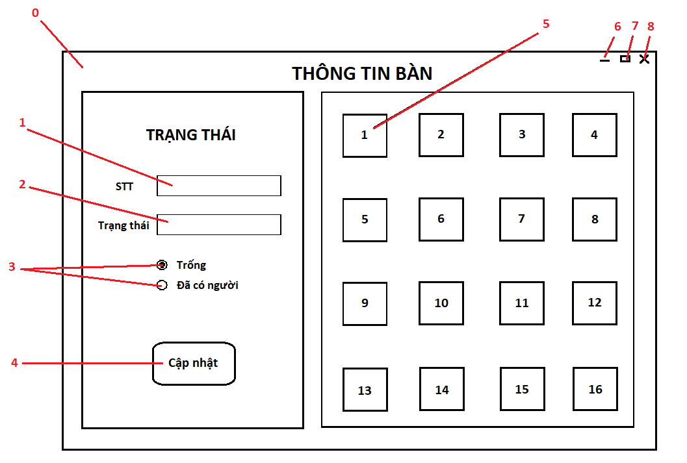

**1.1 Danh sách biến cố**

|  |  |  |  |
| --- | --- | --- | --- |
| Biến cố | Điều kiện kích hoạt | Xử lý | Ghi chú |
| 0 | Khởi động màn hình | Hiển thị giao diện thông tin bàn |  |
| 1 | Khi chọn bàn | Textfield STT sẽ hiện số bàn đang được chọn |  |
| 2 | Khi chọn bàn | Textfield Trạng thái sẽ hiện trạng thái bàn đang được chọn |  |
| 3 | Khi chọn bàn hoặc nhấn vào | - RadioButton thay đổi theo trạng thái bàn  - Người dùng có thể thay đổi lựa chọn để cập nhật trạng thái bàn |  |
| 4 | Nhấn vào | - Cập nhật thông tin bàn được chọn |  |
| 5 | Khi thông tin bàn thay đổi | - Bàn có người sẽ là màu đỏ  - Bàn trống sẽ là màu xanh lá |  |
| 6 | Nhấn nút (-) | - Ẩn cửa sổ |  |
| 7 | Nhấn nút phóng to, thu nhỏ màn hình | - Phóng to/ thu nhỏ cửa sổ |  |
| 8 | Nhấn nút (X) | - Đóng cửa sổ |  |

**1.2 Danh sách các thành phần của giao diện**

|  |  |  |  |  |  |  |
| --- | --- | --- | --- | --- | --- | --- |
| **STT** | **Tên** | **Kiểu** | **Ý nghĩa** | **Miền giá trị** | **Giá trị mặc định** | **Ghi chú** |
| 1 | lbTieude | JLabel | Tiêu đề màn hình | N/A | THÔNG TIN BÀN |  |
| 2 | lbSTT | JLabel | Tiêu đề STT | N/A | STT |  |
| 3 | lbTThai | JLabel | Tiêu đề Trạng thái | N/A | Trạng thái |  |
| 4 | txtSTT | JTextField | Hiển thị STT | N/A | N/A | **Không chỉnh sửa được** |
| 5 | txtTThai | JTextField | Hiển thị trạng thái | N/A | N/A | **Không chỉnh sửa được** |
| 6 | btnBan1 | JButton | Nút chọn bàn số 1 | N/A | 1 |  |
| 7 | btnBan2 | JButton | Nút chọn bàn số 2 | N/A | 2 |  |
| 8 | btnBan3 | JButton | Nút chọn bàn số 3 | N/A | 3 |  |
| 9 | btnBan4 | JButton | Nút chọn bàn số 4 | N/A | 4 |  |
| 10 | btnBan5 | JButton | Nút chọn bàn số 5 | N/A | 5 |  |
| 11 | btnBan6 | JButton | Nút chọn bàn số 6 | N/A | 6 |  |
| 12 | btnBan7 | JButton | Nút chọn bàn số 7 | N/A | 7 |  |
| 13 | btnBan8 | JButton | Nút chọn bàn số 8 | N/A | 8 |  |
| 14 | btnBan9 | JButton | Nút chọn bàn số 9 | N/A | 9 |  |
| 15 | btnBan10 | JButton | Nút chọn bàn số 10 | N/A | 10 |  |
| 16 | btnBan11 | JButton | Nút chọn bàn số 11 | N/A | 11 |  |
| 17 | btnBan12 | JButton | Nút chọn bàn số 12 | N/A | 12 |  |
| 18 | btnBan13 | JButton | Nút chọn bàn số 13 | N/A | 13 |  |
| 19 | btnBan14 | JButton | Nút chọn bàn số 14 | N/A | 14 |  |
| 20 | btnBan15 | JButton | Nút chọn bàn số 15 | N/A | 15 |  |
| 21 | btnBan16 | JButton | Nút chọn bàn số 16 | N/A | 16 |  |

**2.Thiết kế dữ liệu**

|  |  |  |  |  |  |
| --- | --- | --- | --- | --- | --- |
| **STT** | **Thuộc tính** | **Kiểu** | **Ràng buộc** | **Giá trị khởi động** | **Ghi chú** |
| 1 | txtSTT | Int | N/A | N/A |  |
| 2 | txtTThai | Varchar | N/A | N/A |  |

**3. Danh sách các hàm xử lý**

|  |  |  |  |  |  |
| --- | --- | --- | --- | --- | --- |
| **STT** | **Hàm** | **Tham số** | **Ý nghĩa** | **Kết quả trả về** | **Ghi chú** |
| 1 | updateStatus | Trạng thái bàn | Chỉnh sửa trạng thái bàn | Thông tin bàn ở ô TextField Trạng thái và màu của button chọn bàn |  |
| 2 | loadTables |  | Lấy thông tin bàn từ CSDL khi khởi động | Các thông tin về bàn |  |

**Quản lý Bán Hàng**

**1. Thiết kế giao diện**



**1.1 Danh Sách biến cố**

|  |  |  |  |
| --- | --- | --- | --- |
| STT | Điều kiện kích hoạt | Xử lý | Ghi chú |
| 0 | Khởi động màn hình | -Đọc danh sách hàng hoá từ cơ sở dữ liệu.  -Xuất danh sách hàng hoá lên bảng hàng hoá. |  |
| 1 | Nhập dữ liệu | -So sánh dữ liệu đã nhập với danh sách hàng hoá.  -Xuất các dòng dữ liệu có thông tin chứa dữ liệu đã nhập lên bảng. | Tìm kiếm tương đối, tìm kiếm tất cả các chữ có liên quan. |
| 2 | Nhần nút tìm kiếm | -So sánh dữ liệu đã nhập với danh sách hàng hoá.  -Xuất các dòng dữ liệu có chính xác các dữ liệu đã nhập lên bảng. |  |
| 3 | Nhấn đúp vào dòng trên bảng | -Thông tin sẽ đưa qua số 5 để nhập liệu cho hoá đơn |  |
| 4 | Nhấp vào dòng trên bảng | -Để chỉnh sửa thông tin số lượng hàng hoá |  |
| 5 | Nhấp vào nút thanh toán | -Xuất thông báo thanh toán thành công . |  |

**1.2 Danh Sách các thành phần của giao diện**

|  |  |  |  |  |  |  |
| --- | --- | --- | --- | --- | --- | --- |
| STT | Tên | Kiểu | Ý nghĩa | Miền giá trị | Giá trị mặc định | Ghi chí |
| 1 | JLBtieude | Jlabel | Tiêu đề màn hình |  | Bán hàng |  |
| 2 | JPNthanhtoan | JPanel | Vùng thanh toán |  |  |  |
| 3 | JPNbang | JPanel | Vùng hiện thị bảng |  |  |  |
| 4 | JLBgioden | Jlabel | Tiêu đề giờ đến |  | Giờ đến |  |
| 5 | jtbHanghoa | Jtable | Bảng hiển thị thông tin hàng hoá |  |  |  |
| 6 | JTFTimkiem | JtextField | Nhập thông tin tìm kiếm |  | Null |  |
| 7 | jtbHoadon | Jtabel | Bảng hiện thị danh sách thức uống |  | Null |  |
| 8 | btnThanhtoan | JButton | Nút thanh toán hoá đơn |  |  |  |
| 9 | jlbPDV | Jlabel | Tiêu đề phí dịch vụ |  | Phí dịch vụ |  |
| 10 | jlbGiamgia | Jlabel | Tiêu đề giảm giá |  | Giảm giá |  |
| 11 | jtfPhidichvu | JtextField | Nhập phí dịch vụ |  | Null |  |
| 12 | jtfGiamgia | JtextField | Nhập giảm giá |  | Null |  |
| 13 | jlbThanhtien | Jlabel | Tiêu đề thanh tiền |  | Thành tiền |  |
| 14 | JlbDatetime | Jlabel | Thông tin thời gian mua hàng |  | Null |  |
| 15 | Jlbtongtien | Jlabel | Thông tin tổng tiền hoá đơn |  | Null |  |
| 16 | JformHH | Jform | Form hàng hoá |  |  |  |

**2. Thiết kế xử lý**

|  |  |  |  |  |  |
| --- | --- | --- | --- | --- | --- |
| STT | Tên hàm | Tham Số | Kết quả | Ý nghĩa | Ghi chú |
| 1 | setDataToTabel |  |  |  |  |
| 2 | sêtventTo |  |  |  |  |
| 3 | … |  |  |  |  |

**3. Thiết kế dữ liệu bảng hàng hoá**

|  |  |  |  |  |  |
| --- | --- | --- | --- | --- | --- |
| STT | Thuộc tính | Kiểu | Ràng buộc | Giá khỏi động | Ghi chú |
| 1 | Mã hoá đơn | Varchar | Khoá chính |  |  |
| 2 | Giờ | Datetime |  |  |  |
| 3 | Mã hàng hoá | Varchar | Khoá ngoại |  |  |
| 4 | Dịch vụ | Float |  |  |  |
| 5 | Giảm giá | Float |  |  |  |
| 6 | Tổng tiền | Double |  |  |  |
| 7 | Ghi chú | Nvarchar |  |  |  |

**Quản lý Báo Cáo**

**1. Thiết kế giao diện**

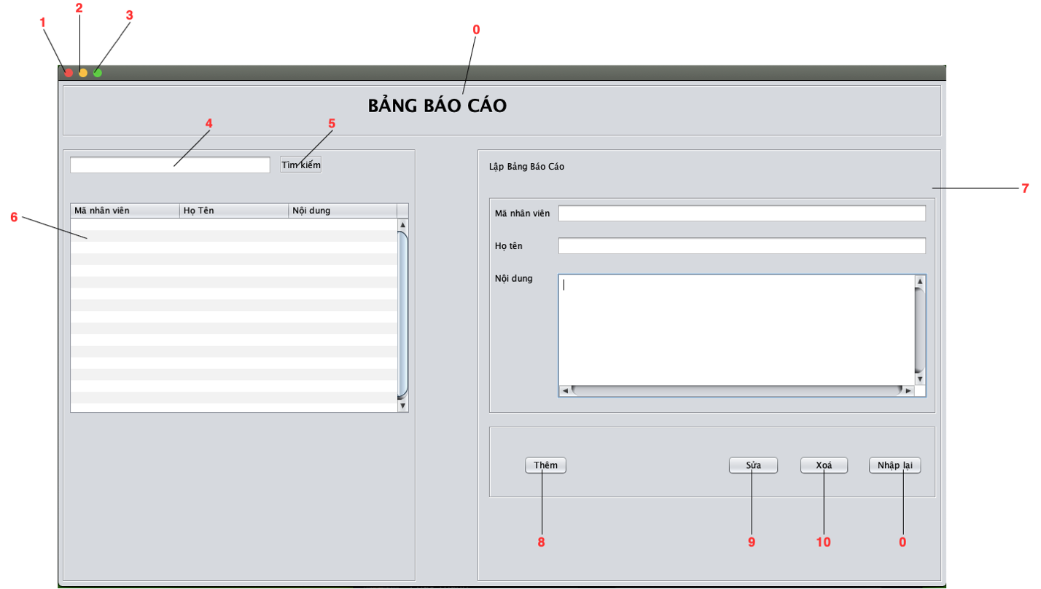

**1.1 Danh Sách Biến Cố**

|  |  |  |  |
| --- | --- | --- | --- |
| Biến cố | Điều kiện kích hoạt | Xử lý | Ghi chú |
| 0 | Khởi động màn hình | Hiển thị giao diện tra cứu và bảng tra cứu |  |
| 1 | Nhấn nút (-) | Ẩn cứa sổ xuống |  |
| 2 | Nhấn nút phóng to, thu nhỏ màn hình | - Nếu đang phóng to thì tiến hành thu nhỏ  - Nếu đang thu nhỏ thì phóng to |  |
| 3 | Nhấn nút (X) | Thoát khỏi cửa sổ |  |
| 4 | Nhập dữ liệu | -Nhập thông tin cần tìm kiếm vào textfield |  |
| 5 | Nhần nút tìm kiếm | -So sánh dữ liệu đã nhập với danh sách thống kê báo cáo.  -Xuất các dòng dữ liệu có chính xác các dữ liệu đã nhập lên bảng. | Tìm kiếm tương đối, tìm kiếm tất cả các chữ có liên quan. |
| 6 | Nhấn đúp vào dòng trên bảng | -Đọc thông tin của dòng dữ liệu vừa chọn |  |
| 7 | Nhập hoặc hiển thị thông tin trong bản | - Nếu cần thêm dữ liệu vào bảng danh sách thống kê báo cáo thì sẽ nhập dữ liệu vào |  |
| 8 | Nhấn nút thêm | - Tiến hành kiểm tra dữ liệu nhập vào.  - Nếu không hợp lệ sẽ thông báo và gửi yêu cầu nhập lại.  - Nếu hợp lệ sẽ xuất thông báo xác nhận Thêm  - Thêm dữ liệu tương ứng trong bảng |  |
| 9 | Nhấn nút sửa | - Xuất thông báo yêu cầu chọn 1 dòng trong bảng nếu người dùng chưa chọn.  - Kiểm tra tính hợp lệ của dữ liệu.  - Hệ thống cập nhật thông tin được sửa vào bảng và kho dữ liệu, hiển thị lại giao diện quản lý ban đầu |  |
| 10 | Nhấn nút xóa | -Xuất thông báo xác nhận xoá.  - Xoá dữ liệu tương ứng trong bảng và cập nhật lại cơ sở dữ liệu. |  |
| 11 | Nhấn nhập lại | -Nhập lại giá trí textfield khi người dùng nhập sai muốn nhập lại |  |

**1.2 Danh Sách các thành phần của giao diện**

|  |  |  |  |  |  |  |
| --- | --- | --- | --- | --- | --- | --- |
| STT | Tên | Kiểu | Ý nghĩa | Miền giá trị | Giá trị mặc định | Ghi chí |
| 1 | Jpn1 | JPanel | Vùng hiển thị màn hình |  | Null |  |
| 2 | Jpn2 | JPanel | Vùng hiển thị bảng |  |  |  |
| 3 | Jpn3 | JPanel | Vùng hiển bị textfield |  |  |  |
| 4 | Jpn4 | JPanel | Vùng hiển hị button |  |  |  |
| 5 | lbBBC | JLabel | Tiêu đề màn hình |  | Bảng báo cáo |  |
| 6 | lbTimkiem | JLabel | Tiêu đề tìm kiếm |  | Tìm kiếm |  |
| 7 | lbMaNV | JLabel | Tiêu đề mã nhân viên |  | Mã nhân viên |  |
| 8 | lbHoten | JLabel | Tiêu đề họ tên |  | Họ tên |  |
| 9 | lbNoidung | JLabel | Tiêu đề nội dùng |  | Nội dung |  |
| 10 | txtTimkiem | JTextField | Vùng nhập tìm kiếm |  | Null |  |
| 11 | txtMaNV | JTextField | Vùng nhập mã nhân viên |  | Null |  |
| 12 | txtHoten | JTextField | Vùng nhập họ tên |  | Null |  |
| 13 | txtNoidung | JTextArea | Vùng nhập nội dung |  | Null |  |
| 14 | btnThem | Button | Nút thêm |  | Thêm |  |
| 15 | btnXoa | Button | Nút Xoá |  | Xoá |  |
| 16 | btnSua | Button | Nút Sửa |  | Sửa |  |
| 17 | btnNL | Button | Nút nhập lại |  | Nhập lại |  |

**2. Thiết kế xử lý**

|  |  |  |  |  |  |
| --- | --- | --- | --- | --- | --- |
| STT | Tên hàm | Tham Số | Kết quả | Ý nghĩa | Ghi chú |
| 1 | setDataToTabel |  |  |  |  |
| 2 | sêtventTo |  |  |  |  |
| 3 | … |  |  |  |  |

**3. Thiết kế dữ liệu bảng hàng hoá.**

|  |  |  |  |  |  |
| --- | --- | --- | --- | --- | --- |
| STT | Thuộc tính | Kiểu | Ràng buộc | Giá khỏi động | Ghi chú |
| 1 | Mã nhân viên | Varchar | Khoá ngoại |  |  |
| 2 | Họ tên nhân viên | Nvarchar |  |  |  |
| 3 | Nội dung | Nvarchar |  |  |  |

**THỐNG KÊ**

**1. Thiết kế giao diện**

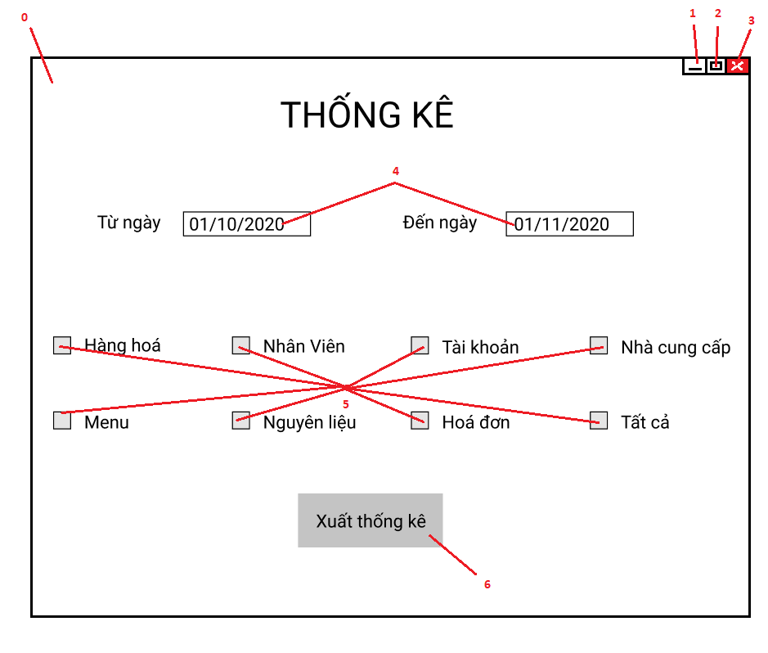

**1.1 Danh Sách biến cố**

|  |  |  |  |
| --- | --- | --- | --- |
| Stt | Điều kiện kích hoạt | Xử lý | Ghi Chú |
| 0 | Khởi động màn hình | - Kiểm tra quyền của tài khoản đang đăng nhập |  |
| 1 | Nhấn vào nút | - Ẩn cửa sổ |  |
| 2 | Nhấn vào nút | - Phóng to/thu nhỏ cửa sổ |  |
| 3 | Nhấn vào nút | - Đóng cửa sổ |  |
| 4 | Nhập dữ liệu | - Nhập vào ngày tháng |  |
| 5 | Nhấn để chọn | - Lấy thông tin từ các kho dữ liệu được  chọn | Chọn tất cả sẽ tick toàn bộ các ô, 1 ô không được tick thì nút tất cả sẽ không được tick |
| 6 | Nhấn vào để xuất thống kê | - Xuất thông báo nếu người dùng chưa chọn thông tin để thống kê  - Hiện File Picker để người dùng chọn vị trí save file thống kê và xuất thống kê |  |

**1.2 Danh Sách các thành phần của giao diện**

|  |  |  |  |  |  |
| --- | --- | --- | --- | --- | --- |
| STT | Tên | Kiểu | Ý nghĩa | Miền giá trị | Giá trị mặc định |
| 1 | jlbTieuDe | JLabel | Tiêu đề màn hình |  | Thống kê |
| 2 | jdcFrom | JDateChooser | Vùng chọn date |  | Null |
| 3 | jdcTo | JDateChooser | Vùng chọn date |  | Null |
| 4 | jlbFrom | JLabel | Tiêu đề |  | Từ ngày |
| 5 | jlbTo | JLabel | Tiêu đề |  | Đến ngày |
| 6 | JlbHanghoa | JLabel | Tiêu đề |  | Hàng hoá |
| 7 | JlbNhanvien | JLabel | Tiêu đề |  | Nhân viên |
| 8 | JlbTaikhoan | JLabel | Tiêu đề |  | Tài khoản |
| 9 | JlbNCC | JLabel | Tiêu đề |  | Nhà cung cấp |
| 10 | JlbMenu | JLabel | Tiêu đề |  | Menu |
| 11 | JlbNguyenlieu | JLabel | Tiêu đề |  | Nguyên liệu |
| 12 | JlbHoadon | JLabel | Tiêu đề |  | Hoá đơn |
| 13 | JlbTatca | JLabel | Tiêu đề |  | Tất cả |
| 14 | jrbHanghoa | JCheckBox | Checkbox cho hàng hoá |  |  |
| 15 | jrbNhanvien | JCheckBox | Checkbox cho nhân viên |  |  |
| 16 | jrbTaikhoan | JCheckBox | Checkbox cho tài khoản |  |  |
| 17 | jrbNCC | JCheckBox | Checkbox cho NCC |  |  |
| 18 | jrbMenu | JCheckBox | Checkbox cho menu |  |  |
| 19 | jrbNguyenlieu | JCheckBox | Checkbox cho nguyên liệu |  |  |
| 20 | jrbHoadon | JCheckBox | Checkbox cho hoá đơn |  |  |
| 21 | jrbTatca | JCheckBox | Checkbox cho tất cả |  |  |
| 22 | jbtnXuat | JButton | Nút xuất thống kê |  | Xuất thống kê |

**2. Thiết kế xử lý**

|  |  |  |  |  |  |
| --- | --- | --- | --- | --- | --- |
| STT | Tên Hàm | Tham số | Kết quả | Ý nghĩa | Ghi chú |
| 1 | getCheckedBox |  |  |  |  |
| 2 | exportData |  |  |  |  |
| 3 | …. |  |  |  |  |

**QUẢN LÝ NHÂN SỰ**

**1. Thiết kế giao diện**

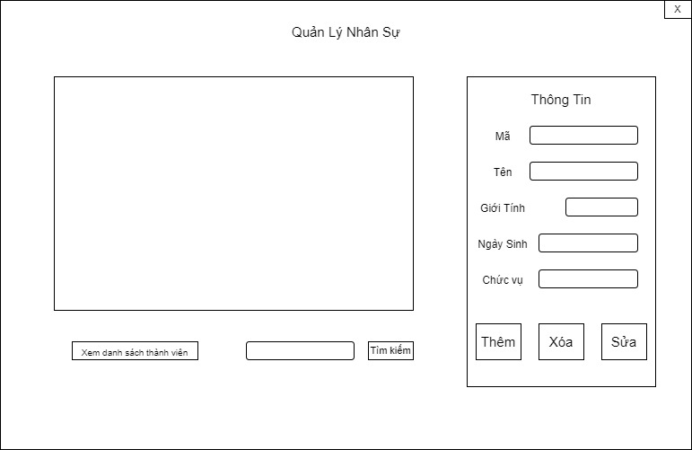

**1.1 Danh Sách biến cố**

|  |  |  |  |
| --- | --- | --- | --- |
| Stt | Điều kiện kích hoạt | Xử lý | Ghi chú |
| 1 | Ấn vào nút Xem danh sách Thành Viên | Đọc danh sách hang hóa từ CSDL lên bảng |  |
| 2 | Ấn vào nút tìm kiếm | -So tên đã nhập với danh sách tên thành viên  -Xuất các dòng dữ liệu có chính xác với tên đã nhập lên bảng. | Tìm kiếm gần đúng theo tên |
| 3 | Ấn vào nút thêm | Thêm 1 thành viên với các dữ liệu được nhập | Thiếu 1 dữ liệu thông báo ko hợp lệ  Nếu đã tồn tại thành viên => thông báo |
| 4 | Ấn vào row bất kì trên table hiển thị | Hiện tất cả các thông tin lên các textfield bên panel nhập thông tin |  |
| 5 | Ân vào nút sửa | Xảy ra sau khi nhấn vào các row trên table hiển thị .  Lưu vào thông tin mới từ các textfield |  |
| 6 | Ấn vào nút xóa | Xóa thành viên trên table hiển thị (row) và xóa trong cơ sở dữ liệu |  |
| 7 | Ấn vào nút X | Thoát cửa sổ |  |

**1.2 Danh sách thành phần giao diện**

|  |  |  |  |  |  |  |
| --- | --- | --- | --- | --- | --- | --- |
| Stt | Tên | Kiểu | Ý nghĩa | Miền Giá Trị | Giá trị mặc định | Ghi chú |
| 1 | lblTieuDe | JLabel | Tên cửa sổ |  | Quản lý Nhân Sự | Nằm ở vùng nhập liệu |
| 2 | lblMa | JLabel |  |  | Mã | Nằm ở vùng nhập liệu |
| 3 | lblTen | JLabel |  |  | Tên | Nằm ở vùng nhập liệu |
| 4 | lblGioiTinh | JLabel |  |  | Giới Tính | Nằm ở vùng nhập liệu |
| 5 | lblNgaySinh | JLabel |  |  | Ngày Sinh | Nằm ở vùng nhập liệu |
| 6 | lblChucVu | JLabel |  |  | Chức Vụ | Nằm ở vùng nhập liệu |
| 7 | tfMa | JTextField | Vùng nhập |  | null | Nằm ở vùng nhập liệu |
| 8 | tfTen | JTextField | Vùng nhập |  | null | Nằm ở vùng nhập liệu |
| 9 | tfGioiTinh | JTextField | Vùng nhập |  | null | Nằm ở vùng nhập liệu |
| 10 | tfNgaySinh | JTextField | Vùng nhập |  | null | Nằm ở vùng nhập liệu |
| 11 | tfChucVu | JTextField | Vùng nhập |  | null | Nằm ở vùng nhập liệu |
| 12 | panelHienThi | Jpanel | Dùng để hiển thị danh sách |  |  |  |
| 13 | panelNhapLieu | Jpanel | Dùng để nhập liệu |  |  |  |
| 14 | btThem | JButton | Dùng để nhấn |  |  | Nằm ở vùng nhập liệu |
| 15 | btXoa | JButton | Dùng để nhấn |  |  | Nằm ở vùng nhập liệu |
| 16 | btSua | JButton | Dùng để nhấn |  |  | Nằm ở vùng nhập liệu |
| 17 | btThoat | JButton | Dùng để nhấn |  |  | Nằm góc phải form |
| 18 | tbHienThi | JTable | Dùng để hiển thị |  |  | Nằm ở vùng hiển thị |

**2. Thiết kế xử lý**

|  |  |  |  |  |  |
| --- | --- | --- | --- | --- | --- |
| Stt | Tên Hàm | Tham Số | Kết quả | Ý nghĩa | Ghi chú |
| 1 | SetDataToTable |  | Show danh sách Thành Viên |  |  |
| 2 | setEventToBunton |  | Tạo xử lý khi nhấn vào nút |  |  |
| … | … |  |  |  |  |

**3. Thiết kế dữ liệu bảng Nhân Viên**

|  |  |  |  |  |  |
| --- | --- | --- | --- | --- | --- |
| Stt | Thuộc Tính | Kiểu | Ràng buộc | Giá trị khởi động | Ghi chủ |
| 1 | MaNV | Int | Khóa chính |  |  |
| 2 | Ten | Nvarchar (50) |  |  | Not null |
| 3 | GioiTinh | Nvarchar (10) |  |  | Not null |
| 4 | NgaySinh | Date |  |  | Not null |
| 5 | ChucVu | Nvarchar (50) |  |  | Not null |

**Quản Lý Đánh Giá Chất Lượng**

**A. Giao diện cho khách hàng**

**1. Thiết kế giao giện**

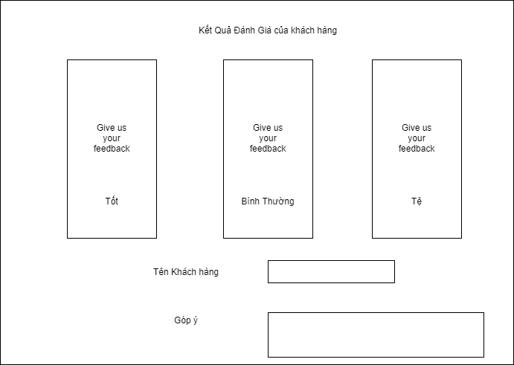

**1.1 Danh sách biến cố**

|  |  |  |  |
| --- | --- | --- | --- |
| **Stt** | **Điều kiện kích hoạt** | **Xữ lý** | **Ghi chú** |
| 1 | ấn vào nút Tốt | Lưu vào 1 phiếu đánh giá |  |
| 2 | ấn vào nút Bình Thường | Lưu vào 1 phiếu đánh giá |  |
| 3 | ấn vào nút Tệ | Lưu vào 1 phiếu đánh giá |  |

**1.2 Danh sách các thành phần giao diện**

|  |  |  |  |  |  |  |
| --- | --- | --- | --- | --- | --- | --- |
| **Stt** | **Tên** | **Kiểu** | **Ý nghĩa** | **Miền giá trị** | **Giá trị mặc định** | **Ghi chú** |
| 1 | pnDanhGia | JPanel | Hiển thị form |  |  |  |
| 2 | lblTieuDe | JLabel | Hiển Thị Tiêu đề |  | Kết quả đánh giá của khách hàng |  |
| 3 | btTot | JButton | ấn đánh giá |  | Give…Tốt |  |
| 4 | btBinhThuong | JButton | ấn đánh giá |  | Give…Bình Thường |  |
| 5 | btTe | JButton | ấn Đánh Giá |  | Give …Tệ |  |
| 6 | tfTenKhachHang | HTextField | Nhập tên khách hàng |  |  |  |

**2. Thiết kế xử lý**

|  |  |  |  |  |  |
| --- | --- | --- | --- | --- | --- |
| Stt | Tên Hàm | Tham Số | Kết quả | Ý nghĩa | Ghi chú |
| 1 | setEventtoButton |  |  |  |  |

**B. Giao diện chủ tiệm quản lý phiếu Đánh Giá**

**1. Thiết kế giáo diện**

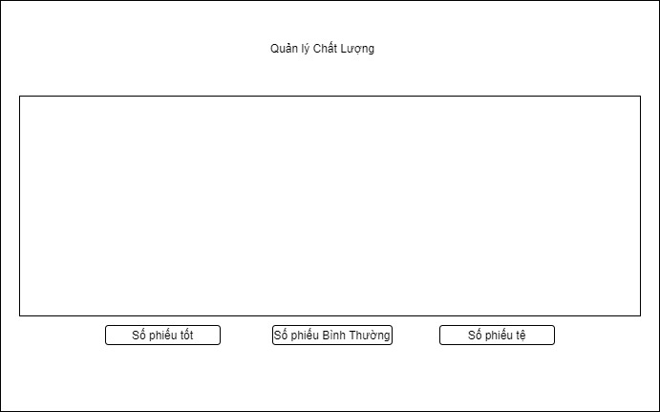

**1.1 Danh sách biến cố**

|  |  |  |  |
| --- | --- | --- | --- |
| Stt | Điều kiện kích hoạt | Xử lý | Ghi chú |
| 1 | Ấn vào nút Số Phiếu Tốt | Đọc danh sách phiếu được dánh giá tốt |  |
| 2 | Ấn vào nút Số phiếu bình thường | Đọc danh sách phiếu được đánh giá bình thường |  |
| 3 | Ấn vào nút Số phiếu Tệ | Đọc danh sách phiếu được đánh giá tệ |  |

**1.2 Danh sách thành phần giao diện**

|  |  |  |  |  |  |  |
| --- | --- | --- | --- | --- | --- | --- |
| Stt | Tên | Kiểu | Ý nghĩa | Miền Giá Trị | Giá trị mặc định | Ghi chú |
| 1 | lblTieuDe | JLabel | Tên cửa sổ |  | Quản lý chất lượng |  |
| 2 | tbDanhSach | JTable | Dùng để hiển thị danh sách phiếu |  |  |  |
| 3 | btSoPhieuTot | JButtton | Hiển thị danh sách phiếu tốt |  |  |  |
| 4 | btSoPhieuBT | JButtton | Hiển thị danh sách phiếu bình thường |  |  |  |
| 5 | btSoPhieuTe | JButtton | Hiển thị danh sách phiếu tệ |  |  |  |
| 6 | pnHienThi | Jpanel | Hiển thị form |  |  |  |

**2. Thiết kế xử lý**

|  |  |  |  |  |  |
| --- | --- | --- | --- | --- | --- |
| Stt | Tên Hàm | Tham Số | Kết quả | Ý nghĩa | Ghi chú |
| 1 | SetDataToTable |  | Show danh sách vào table |  |  |
| 2 | setEventToButton |  | Tạo xử lý khi nhấn vào nút |  |  |
| … | … |  |  |  |  |

**3. Thiết kế dữ liệu bảng Phiếu Đánh Giá**

|  |  |  |  |  |  |
| --- | --- | --- | --- | --- | --- |
| Stt | Thuộc Tính | Kiểu | Ràng buộc | Giá trị khởi động | Ghi chủ |
| 1 | MaPhieu | int | Khóa chính |  | indentify |

**Bảng mô tả công việc chương 3**

|  |  |  |  |  |  |  |  |  |
| --- | --- | --- | --- | --- | --- | --- | --- | --- |
|  | Bội | Đạt | Hải | Long | Quân | Sơn | Vũ | Xuân |
| Thiết kế phần mền chức năng quản lý nhà cung cấp, nguyên liệu | **X** |  |  |  |  |  |  |  |
| Thiết kế phần mền chức năng quản lý bán hàng, báo cáo |  | **X** |  |  |  |  |  |  |
| Thiết kế phần mền chức năng quản lý nhân sự, đánh giá của khách hàng |  |  | **X** |  |  |  |  |  |
| Thiết kế phần mền chức năng quản lý nhập hàng, menu |  |  |  | **X** |  |  |  |  |
| Thiết kế phần mền chức năng quản lý thống kê, bàn |  |  |  |  | **X** |  |  |  |
| Thiết kế phần mền chức năng quản lý kho, hoá đơn |  |  |  |  |  | **X** |  |  |
| Thiết kế phần mền chức năng quản lý tài khoản, đăng nhập |  |  |  |  |  |  | **X** |  |
| Thiết kế phần mền chức năng quản lý khuyễn mãi, tra cứu thông tin |  |  |  |  |  |  |  | **X** |